

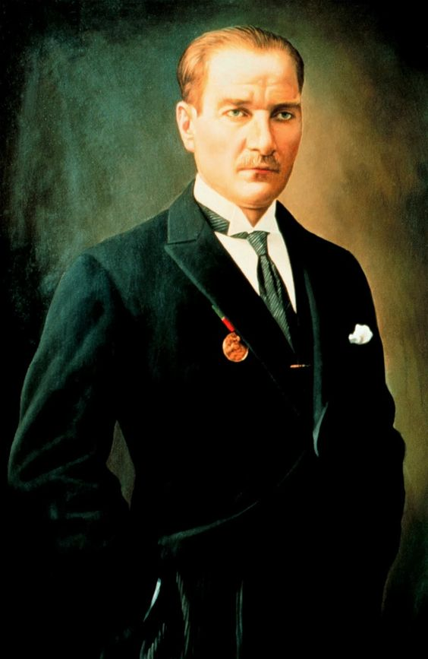

Mustafa Kemal ATATÜRK
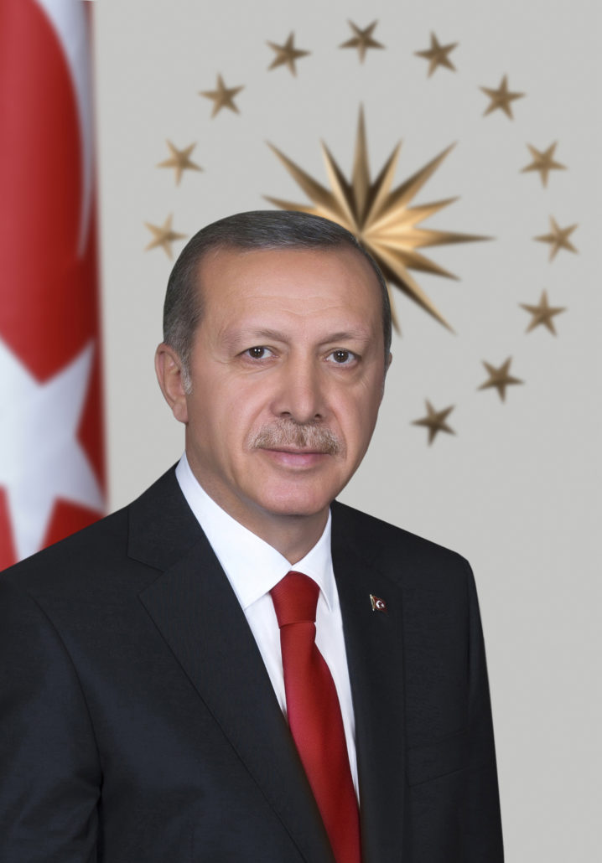

Recep Tayyip ERDOĞAN
Cumhurbaşkanı
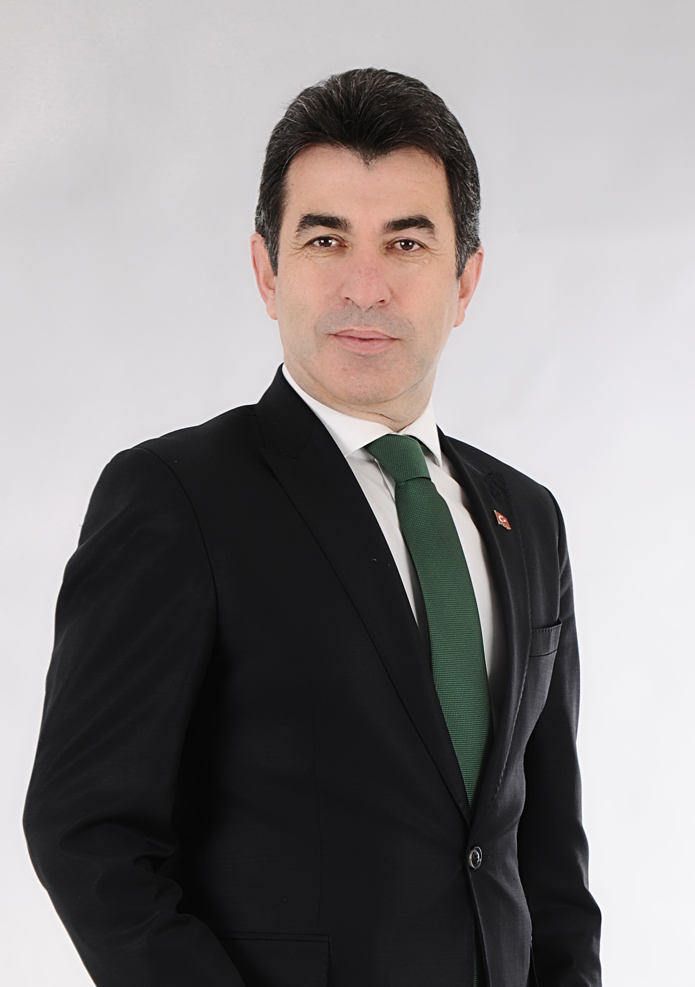
Ahmet COŞKUN
İspir Belediye Başkanı

Kıymetli Hemşerilerim,
5018 sayılı Kamu Mali Yönetimi ve Kontrol Kanunu’nun 41. Maddesi, 5393 sayılı Belediye Yasasının 56. Maddeleri gereği ve Kamu İdarelerince Hazırlanacak Faaliyet Raporları Hakkında Yönetmelik’e uygun olarak Belediyemizin Faaliyet Raporu hazırlanmıştır.
31 Mart 2024 tarihinde yapılan Mahalli idareler Seçimleri sonucu Cumhur ittifakı ruhu ve sizlerin teveccühü ile insana hizmet şiarı ile göreve başladığımız süre zarfında “Mutlu ispir, Mutlu İnsanlar” düşüncesinden hareketle daha yaşanabilir bir İspir oluşturmak için 2019-2025 yılları stratejik planımızın 2024 yılına ait çalışmalarımızı gösteren faaliyet raporumuzu siz değerli hemşerilerimizle paylaşıyoruz.
Göreve geldiğimiz ilk günden beri rutin belediyecilik hizmetlerini daha modern bir şekilde sunmanın yanında İspir Belediyemizin idari ve operasyonel kapasitesini halkımızın hizmet beklentisine karşılık verecek şekilde geliştirmek amacıyla Belediyemizin Vizyonu, Misyonu ve İlkeleri doğrultusunda yeniden yapılanma sürecini planlayıp uygulamaya almış olup, kurumsallaşmış bir yönetim anlayışı benimseyerek İspir Belediyesi bünyesinde “Muhtarlık İşleri, Destek Hizmetler, Zabıta Amirliği, Mali Hizmetler, Yazı İşleri, İnsan Kaynakları ve Eğitim, İmar ve Şehircilik, Fen İşleri,” Müdürlükleri açılarak vizyonumuz doğrultusunda önemli değişim ve dönüşüm sağlanarak belediyemiz kimlik kazanmıştır.
Hepimiz biliyoruz ki, “İspir; doğal, kültürel ve ekonomik değerlerini akılcı biçimde değerlendirerek, sosyal yaşam, tarım ve turizm alanlarında olduğu gibi ilke edindiği şuurla çağdaş, üretken, öncü, özenilen ve güvenli bir bölge arasındadır.” Bu güzel ve her anlamda avantajlı coğrafyada yaşayan hemşerilerimize hizmetin en kalitelisini sunmak ve ispiri hak ettiği konuma getirerek örnek bir ilçe haline getirmek amacıyla çalışmalarımızı her geçen gün arttırarak sürdürüyoruz.
Tarihi, Kültürel ve Coğrafi Konum itibari ile turizm odaklı bir ilçe olma hedefimiz, sürdürülebilir kırsal kalkınma, şehir kimliğine uygun imar, eğitim, kentsel dönüşüm, sosyal belediyecilik, kültür ve turizm faaliyetleri ile gerçekleşecektir. Bu tür faaliyetler güçlü bir mali yapı gerektirdiği kadar, kurumsallaşmış bir yapı, hedef ve amaçlara kilitlenmiş güçlü bir iradeyle şekil alacaktır. Bu doğrultuda hemşerilerimizden aldığımız feyz ve güçle, onların istek ve talepleri çerçevesinde ilkeli bir duruş sergileyerek şeffaf bir yönetimle hizmet etmekteyiz.
Şeffaf belediyecilik anlayışımızla çevre ve insan odaklı “Mutlu İspir, Mutlu İnsanlar” hedefimize katkısı olan, ılımlı ve olumlu eleştirileri ile ufkumuza katkı sağlayıp bizimle beraber yürüyen muhtarlarımıza, sivil toplum kuruluşlarına, kamu kurum ve kuruluşlarına ve yaz kış mesai mefhumu gözetmeden büyük özveri ile çalışan personelimize teşekkür ediyor ve saygılarımı sunuyorum.

Ahmet COŞKUN
İspir Belediye Başkanı

İÇİNDEKİLER

- İspir Belediyesi Misyon ve Vizyonu………………………………………………… 7

- İspir Belediye Meclisi ………………………………………………………………. 8

- İspir Belediye Encümenleri ………………………………………………………… 8

- İspir Belediye Başkanlığı Yönetim Şeması………………..………………………. ..9

- Yetki Görev ve Sorumluluklar
Belediyenin Yetki ve İmtiyazları ……………………………………………… 10 – 11
Belediye Başkanının Yetkileri ……………………………………………………... 12

- Mali Hizmetler Müdürlüğü Faaliyet Raporu …………………………………….. 13-21

- Fen İşleri Müdürlüğü Faaliyet Raporu …………………………………..……… 22-68

- İnsan Kaynakları ve Eğitim Müdürlüğü Faaliyet Raporu …………………..….. 69-72

- Muhtarlık İşleri Müdürlüğü Faaliyet Raporu …………………………………... 73-75

- Yazı İşleri Müdürlüğü Faaliyet Raporu …………………………………………. 476-80
Hukuk Bürosu ……………………………………………………………………… 80

- Destek Hizmetleri Faaliyet Raporu ……………………………………………… 81-88

- İmar ve Şehircilik Müdürlüğü ………………………………………………….... 89-93
- Zabıta Amirliği Faaliyet Raporu ………………………………………….……. 94-106

- İç Kontrol Güvence Beyanı………. ……………………………………………… 107

- Mali Hizmetler Birim Yöneticisinin Beyanı ……………………………………… 107

- Harcama Yetkilisinin İç Kontrol Güvence Beyanı ………………………………. 107

İSPİR BELEDİYESİ

MİSYON

Mutlu İspir, Mutlu İnsanlar…

“Çalışmanın Üretime, Üretimin Kazanca Dönüşmesi”

Çağdaş belediyecilik kavramıyla en değerli paydaşlarımız olan çalışanlarımız ile birlikte ispirlilerin daha rahat bir düzeyde yaşamasını sağlamak, katılımcı modern anlayışla halkın istek, öneri ve şikâyetlerini dikkate alarak insan odaklı sosyal belediyecilik ilkeleriyle yerel hizmet sunmak

VİZYON

Sosyal ve ekonomik açıdan; insan kaynaklarını geliştirerek yaşam standartlarını yükseltmek, kültürel ve tarihi değerleri gelecek nesillere aktarmak, bölgesel gelişmeyi hızlandırarak tarım, hayvancılık, kırsal turizm ve enerji kaynaklarımızı harekete geçirip mevcut potansiyeli açığa çıkararak katma değere dönüştürmek.

İSPİR BELEDİYE MECLİSİ

İSPİR BELEDİYE ENCÜMENİ
İSPİR BELEDİYE BAŞKANLIĞI YÖNETİM ŞEMASI

YETKİ GÖREV VE SORUMLULUKLAR

Belediyenin yetkileri ve imtiyazları
Madde 15- Belediyenin yetkileri ve imtiyazları şunlardır:
a) Belde sakinlerinin mahallî müşterek nitelikteki ihtiyaçlarını karşılamak amacıyla her türlü faaliyet ve girişimde bulunmak.
b) Kanunların belediyeye verdiği yetki çerçevesinde yönetmelik çıkarmak, belediye yasakları koymak ve uygulamak, kanunlarda belirtilen cezaları vermek.
c) Gerçek ve tüzel kişilerin faaliyetleri ile ilgili olarak kanunlarda belirtilen izin veya ruhsatı vermek.
d) Özel kanunları gereğince belediyeye ait vergi, resim, harç, katkı ve katılma paylarının tarh, tahakkuk ve tahsilini yapmak; vergi, resim ve harç dışındaki özel hukuk hükümlerine göre tahsili gereken doğal gaz, su, atık su ve hizmet karşılığı alacakların tahsilini yapmak veya yaptırmak.
e) Müktesep haklar saklı kalmak üzere; içme, kullanma ve endüstri suyu sağlamak; atık su ve yağmur suyunun uzaklaştırılmasını sağlamak; bunlar için gerekli tesisleri kurmak, kurdurmak, işletmek ve işlettirmek; kaynak sularını işletmek veya işlettirmek.
f) Toplu taşıma yapmak; bu amaçla otobüs, deniz ve su ulaşım araçları, tünel, raylı sistem dâhil her türlü toplu taşıma sistemlerini kurmak, kurdurmak, işletmek ve işlettirmek.
g) Katı atıkların toplanması, taşınması, ayrıştırılması, geri kazanımı, ortadan kaldırılması ve depolanması ile ilgili bütün hizmetleri yapmak ve yaptırmak.
h) Mahallî müşterek nitelikteki hizmetlerin yerine getirilmesi amacıyla, belediye ve mücavir alan sınırları içerisinde taşınmaz almak, kamulaştırmak, satmak, kiralamak veya kiraya vermek, trampa etmek, tahsis etmek, bunlar üzerinde sınırlı aynî hak tesis etmek.
i) Borç almak, bağış kabul etmek.
j) Toptancı ve perakendeci hâlleri, otobüs terminali, fuar alanı, mezbaha, ilgili mevzuata göre yat limanı ve iskele kurmak, kurdurmak, işletmek, işlettirmek veya bu yerlerin gerçek ve tüzel kişilerce açılmasına izin vermek.
k) Vergi, resim ve harçlar dışında kalan dava konusu uyuşmazlıkların anlaşmayla tasfiyesine karar vermek.
l) Gayrisıhhî müesseseler ile umuma açık istirahat ve eğlence yerlerini ruhsatlandırmak ve denetlemek.
m) Beldede ekonomi ve ticaretin geliştirilmesi ve kayıt altına alınması amacıyla izinsiz satış yapan seyyar satıcıları faaliyetten menetmek, izinsiz satış yapan seyyar satıcıların faaliyetten menedilmesi sonucu, cezası ödenmeyerek iki gün içinde geri alınmayan gıda maddelerini gıda bankalarına, cezası ödenmeyerek otuz gün içinde geri alınmayan gıda dışı malları yoksullara vermek.
n) Reklam panoları ve tanıtıcı tabelalar konusunda standartlar getirmek.
o) Gayrisıhhî işyerlerini, eğlence yerlerini, halk sağlığına ve çevreye etkisi olan diğer işyerlerini kentin belirli yerlerinde toplamak; hafriyat toprağı ve moloz döküm alanlarını sıvılaştırılmış petrol gazı (LPG) depolama sahalarını; inşaat malzemeleri, odun, kömür ve hurda depolama alanları ve satış yerlerini belirlemek; bu alan ve yerler ile taşımalarda çevre kirliliği oluşmaması için gereken tedbirleri almak.
p) Kara, deniz, su ve demiryolu üzerinde işletilen her türlü servis ve toplu taşıma araçları ile taksi sayılarını, bilet ücret ve tarifelerini, zaman ve güzergâhlarını belirlemek; durak yerleri ile karayolu, yol, cadde, sokak, meydan ve benzeri yerler üzerinde araç park yerlerini tespit etmek ve işletmek, işlettirmek veya kiraya vermek; kanunların belediyelere verdiği trafik düzenlemesinin gerektirdiği bütün işleri yürütmek.
r) (Ek: 12/11/2012-6360/18 md.) Belediye mücavir alan sınırları içerisinde 5/11/2008 tarihli ve 5809 sayılı Elektronik Haberleşme Kanunu, 26/9/2011 tarihli ve 655 sayılı Ulaştırma, Denizcilik ve Haberleşme Bakanlığının Teşkilat ve Görevleri Hakkında Kanun Hükmünde Kararname ve ilgili diğer mevzuata göre kuruluş izni verilen alanda tesis edilecek elektronik haberleşme istasyonlarına kent ve yapı estetiği ile elektronik haberleşme hizmetinin gerekleri dikkate alınarak ücret karşılığında yer seçim belgesi vermek,
s) (Ek: 4/4/2015-6645/84 md.) Belediye sınırları içerisinde, yapı ruhsatı veya yapı kullanma izni hangi idare tarafından verilmiş olursa olsun, hizmete sunulacak olan asansörlerin tescilini yapmak, ilgili teknik mevzuat çerçevesinde yıllık periyodik kontrollerini yapmak ya da yetkilendirilmiş muayene kuruluşları aracılığıyla yaptırmak, gerekli hâllerde asansörleri hizmet dışı bırakmak.
(Ek fıkra: 4/4/2015-6645/84 md.) (s) bendi uyarınca asansörlerin yıllık periyodik kontrolünü yapacak belediyeler ile yetkilendirilmiş muayene kuruluşlarının sahip olması gereken şartlar, yıllık periyodik kontrol esasları ile yıllık periyodik kontrol ücretleri Türkiye Belediyeler Birliği, Türk Mühendis ve Mimar Odaları Birliği ve Türk Standartları Enstitüsü temsilcilerinin de yer alacağı bir komisyon tarafından belirlenir. Konuya ilişkin düzenlemeler, komisyon kararları doğrultusunda Bilim, Sanayi ve Teknoloji Bakanlığı tarafından yapılır.
(Ek fıkra: 12/11/2012-6360/18 md.) (r) bendine göre verilecek yer seçim belgesi karşılığında alınacak ücret Ulaştırma, Denizcilik ve Haberleşme Bakanlığınca belirlenir. Ücreti yatırılmasına rağmen yirmi gün içerisinde verilmeyen yer seçim belgesi verilmiş sayılır. Büyükşehir sınırları içerisinde yer seçim belgesi vermeye ve ücretini almaya büyükşehir belediyeleri yetkilidir.
(l) bendinde belirtilen gayrisıhhî müesseselerden birinci sınıf olanların ruhsatlandırılması ve denetlenmesi, büyükşehir ve il merkez belediyeleri dışındaki yerlerde il özel idaresi tarafından yapılır.
Belediye, (e), (f) ve (g) bentlerinde belirtilen hizmetleri Danıştay’ın görüşü ve Çevre ve Şehircilik Bakanlığının kararıyla süresi kırkdokuz yılı geçmemek üzere imtiyaz yoluyla devredebilir; toplu taşıma hizmetlerini imtiyaz veya tekel oluşturmayacak şekilde ruhsat vermek suretiyle yerine getirebileceği gibi toplu taşıma hatlarını kiraya verme veya 67 nci maddedeki esaslara göre hizmet satın alma yoluyla yerine getirebilir.
İl sınırları içinde büyükşehir belediyeleri, belediye ve mücavir alan sınırları içinde il belediyeleri ile nüfusu 10.000'i geçen belediyeler, meclis kararıyla; turizm, sağlık, sanayi ve ticaret yatırımlarının ve eğitim kurumlarının su, termal su, kanalizasyon, doğal gaz, yol ve aydınlatma gibi alt yapı çalışmalarını faiz almaksızın on yıla kadar geri ödemeli veya ücretsiz olarak yapabilir veya yaptırabilir, bunun karşılığında yapılan tesislere ortak olabilir; sağlık, eğitim, sosyal hizmet ve turizmi geliştirecek projelere Çevre ve Şehircilik Bakanlığının onayı ile ücretsiz veya düşük bir bedelle amacı dışında kullanılmamak kaydıyla taşınmaz tahsis edebilir. (Ek cümle: 12/11/2012-6360/18 md.) Belediye ve bağlı idareler, meclis kararıyla mabetlere, eğitim kurumlarına, yurtlara, okul pansiyonlarına ve hastanelere indirimli bedelle ya da ücretsiz olarak içme ve kullanma suyu verebilirler.
Belediye, belde sakinlerinin belediye hizmetleriyle ilgili görüş ve düşüncelerini tespit etmek amacıyla kamuoyu yoklaması ve araştırması yapabilir.
Belediye mallarına karşı suç işleyenler Devlet malına karşı suç işlemiş sayılır. 2886 sayılı Devlet İhale Kanunu’nun 75 inci maddesi hükümleri belediye taşınmazları hakkında da uygulanır
Belediyenin proje karşılığı borçlanma yoluyla elde ettiği gelirleri, şartlı bağışlar ve kamu hizmetlerinde fiilen kullanılan malları ile belediye tarafından tahsil edilen vergi, resim ve harç gelirleri haczedilemez.
(Ek fıkra: 10/9/2014-6552/121 md.) İcra dairesince haciz kararı alınmadan önce belediyeden borca yeter miktarda haczedilebilecek mal gösterilmesi istenir. On gün içinde yeterli mal beyan edilmemesi durumunda yapılacak haciz işlemi, alacak miktarını aşacak şekilde yapılamaz.

BELEDİYE BAŞKANI YETKİLERİ

Belediye başkanı

Madde 37- Belediye başkanı, belediye idaresinin başı ve belediye tüzel kişiliğinin temsilcisidir. Belediye başkanı, ilgili kanunda gösterilen esas ve usullere göre seçilir.
Belediye başkanı, görevinin devamı süresince siyasî partilerin yönetim ve denetim organlarında görev alamaz; profesyonel spor kulüplerinin başkanlığını yapamaz ve yönetiminde bulunamaz.

Belediye başkanının görev ve yetkileri

Madde 38- Belediye başkanının görev ve yetkileri şunlardır:
a) Belediye teşkilâtının en üst amiri olarak belediye teşkilâtını sevk ve idare etmek, belediyenin hak ve menfaatlerini korumak.
b) Belediyeyi stratejik plâna uygun olarak yönetmek, belediye idaresinin kurumsal stratejilerini oluşturmak, bu stratejilere uygun olarak bütçeyi, belediye faaliyetlerinin ve personelinin performans ölçütlerini hazırlamak ve uygulamak, izlemek ve değerlendirmek, bunlarla ilgili raporları meclise sunmak.
c) Belediyeyi Devlet dairelerinde ve törenlerde, davacı veya davalı olarak da yargı yerlerinde temsil etmek veya vekil tayin etmek.
d) Meclise ve encümene başkanlık etmek.
e) Belediyenin taşınır ve taşınmaz mallarını idare etmek.
f) Belediyenin gelir ve alacaklarını takip ve tahsil etmek.
g) Yetkili organların kararını almak şartıyla sözleşme yapmak.
h) Meclis ve encümen kararlarını uygulamak.
i) Bütçeyi uygulamak, bütçede meclis ve encümenin yetkisi dışındaki aktarmalara onay vermek.
j) Belediye personelini atamak.
k) Belediye ve bağlı kuruluşları ile işletmelerini denetlemek.
l) Şartsız bağışları kabul etmek.
m) Belde halkının huzur, esenlik, sağlık ve mutluluğu için gereken önlemleri almak. 9481
n) Bütçede yoksul ve muhtaçlar için ayrılan ödeneği kullanmak, engellilere yönelik hizmetleri yürütmek ve engelliler merkezini oluşturmak.
o) Temsil ve ağırlama giderleri için ayrılan ödeneği kullanmak.
p) Kanunlarla belediyeye verilen ve belediye meclisi veya belediye encümeni kararını gerektirmeyen görevleri yapmak ve yetkileri kullanmak.

MALİ HİZMETLER MÜDÜRLÜĞÜ

YETKİ GÖREV VE SORUMLULUKLAR

a) 5393 sayılı Belediye Kanunu ve 5018 sayılı Mali Yönetim ve Kontrol Kanununda (60. Madde), ilgili yönetmelik ve diğer yasal mevzuatlarla belirlenen Mali Hizmetler Birimi Stratejik Planlama ve Bütçe iş ve işlemlerinin tümünü yürütmek,
b) Müdürlüğü yönetmek, sorumlu olduğu iş ve işlemlerin kendisine bağlı birimler aracılığıyla yürütülmesini, takibini ve sonuçlandırılmasını sağlamak, kontrol etmek ve denetlemek,
c) Müdürlüğüne bağlı birimler arasında koordinasyonu sağlayarak planlı ve programlı şekilde çalışmalarını denetlemek,
ç) Belediyenin stratejik planının hazırlanmasını koordine etmek ve stratejik planlamaya ilişkin her türlü çalışmaları yürütmek,
d) Bütçeyi hazırlamak ve bütçe hazırlıkları sürecinde Harcama birimlerine gerekli bilgileri sağlamak ve danışmanlık yapmak,
e) Belediye Başkanı tarafından Mali konularda verilen diğer görevleri yapmak,
f) Bütçe ve Muhasebe Müdürlüğü sorumlu olduğu iş ve işlemlerin zamanında yerine getirilmesi, yaptırılması, takibi ve sonuçlandırılması ve sonuçlarından yazılı ve sözlü bilgi verilmesi hususlarında Belediye Başkanına karşı sorumludur.

MUHASEBE İŞLEMLERİ GÖREV YETKİ VE SORUMLULUKLARI

a) Faaliyet sonuçları, bütçe uygulama sonuçları, nazım hesaplara ilişkin ilkeler ve varlıklar, yabancı kaynaklar ve öz kaynakları; temel muhasebe kavramlarına göre kayıt altına almak,
b) Muhasebe iş ve işlemlerini yürütmek,
c) Aylık Mizan ve diğer mali tabloları hazırlamak,
ç) Bütçe Kesin Hesabını hazırlamak,
d) İdare Faaliyet Raporunu hazırlamak,
e) Mali İstatistikleri hazırlamak,
f) Belediye Başkanının yasal mevzuatı çerçevesinde vereceği diğer görevleri yerine getirmek, takip etmek ve sonuçlandırmakla Belediye Başkanına karşı sorumludur,
g) Belediyenin orta ve uzun vadeli plan ve programlarını belirlemek, amaçlarını oluşturmak üzere gerekli çalışmaları yapmak,
h) Performans ve kalite ölçütleri geliştirmek ve bu kapsamda verilecek diğer görevleri yerine getirmek,
ı) Belediyenin Mali programının hazırlanmasını koordine etmek ve sonuçların konsolide finansal çalışmalarını yürütmek,
i) Mali İstatistik raporlarını hazırlamak,
j) Belediye faaliyetlerini izlemek ve değerlendirmek,
k) Belediye Başkanının yasal mevzuatı çerçevesinde vereceği diğer görevleri yerine getirmek, takip etmek ve sonuçlandırmakla Belediye Başkanına karşı sorumludur.

MALİ HİZMETLER MÜDÜRLÜĞÜNÜN GİDERLERLE İLGİLİ GÖREV YETKİ VE SORUMLULUĞU

a) 5393 Sayılı Belediye Kanunu’nun 15. Maddesi ile Belediyelerin Yönetimi Hakkındaki Kanunun 24. Maddesinde açıklanan Belediyenin giderlerini; Kanun, yönetmelik ve tüzüklere uygun olanların Merkezi Yönetim Harcama Belgeleri Yönetmeliğine göre kontrolünü yapmak,

b) Bütçe içi ve dışı emanetleri hesaba almak,

c) Doğrudan şahıslara veya ilgili kamu kurum ve kuruluşlarına kanunların belirlediği süre içerisinde ödenmesi için Muhasebe İşlem Fişi düzenlemek,

ç) 5018 Sayılı Kamu Mali Yönetimi Kontrol Kanunu ile Mahalli İdareler Bütçe ve Muhasebe İşlemleri Yönetmeliği ve 6245 Sayılı Harcırah Kanununun ilgili hükümleri gereğince, mutemet, müteahhit ve yolluk Ön Ödeme ile Bankalarda mutemetler adına açılacak kredilerle, yabancı ülkelerden yapılacak satın almalar için milli bankalar nezdinde akreditif karşılığı açtırılacak kredilere ait Muhasebe İşlem Fişi düzenlemek,

d) 657 ve 4857 Sayılı Kanunlara tabi olarak çalışan memur ve işçilerin aylık maaş ve ücret, sosyal haklar, fazla mesai ve gece zammı gibi tahakkuk eden vb. tüm alacakların bordrolar üzerinde kontrolünü yaparak Ödeme Emri düzenlemek,

e) 2004 Sayılı İcra İflas Kanunu ile 2489 Sayılı Kefalet Kanunu uyarınca Belediye personellerinin icra, nafaka, kefalet aidatı, öğrenim kredisi gibi tahakkuk edecek borçların ücret ve maaş bordrolarından yapılacak kesintilere ait ödemelerin ilgili kamu kurum ve kuruluşlara yapılmasını sağlamak, bütçe hizmetleri içinde ve dışında doğan ve tahakkuk eden kişi Alacakları Hesabına almak ve kayıtlara işlemek,

f) Borçlar Kanunu’nun ilgili hükümlerine göre tanınan zaman aşımı süresi içerisinde takip ve tahsilini sağlamak,

g) Mahalli İdareler Bütçe ve Muhasebe Usulü Yönetmeliği hükümlerine uyularak ödeme evraklarını emniyetli ve belli bir düzen içerisinde arşive intikalini sağlamak,

ğ) Müdürlüğü yönetmek, sorumlu olduğu iş ve işlemlerin kendisine bağlı birimler aracılığıyla yürütülmesini, takibini ve sonuçlandırılmasını sağlanmak, kontrol etmek ve denetlemek,
h) Müdürlüğüne bağlı birimler arasında koordinasyonu sağlayarak planlı ve programlı şekilde çalışmalarını denetlemek,

ı) Mali Hizmetler Müdürlüğüne Başkanlık tarafından verilen Mali konularda diğer görevleri yapmak,

i) Mali Kontrol Müdürlüğünün sorumlu olduğu iş ve işlemlerin zamanında yerine getirilmesi, yaptırılması, takibi ve sonuçlandırılması ve sonuçlarından yazılı ve sözlü bilgi verilmesi hususlarında Belediye Başkanı ve Başkan Yardımcılarına karşı sorumludur.

FAALİYET VE PROJE BİLGİLERİ

Belediyemiz Mali Hizmetler Müdürlüğü’nün 2024 yılı gelirlerinin yapıldığı tahsilatların 5393 Sayılı Belediye Kanunu, 2464 Sayılı Belediye Gelirleri Kanunu, 3194 İmar Kanunu ve Belediye Başkanlıklarına diğer kanunlarla verilen yetkiler doğrultusunda 2024 yılı içerisinde aşağıda maddelerle belirtilen şekilde tahsilatların yapılmış olduğu;
Bina Vergisi | 1.319.858,48
Arsa Vergisi | 181.344,24
Arazi Vergisi | 11.429,90
Haberleşme Vergisi | 19.048,55
Konutlara Ait Elektrik ve Havagazı Tüketim Vergisi | 2.747.875,08
İlan ve Reklam Vergisi | 24.011,90
İşyeri ve Diğer Şekillerde Kullanılan Binalara Ait Çevre Temizlik Vergisi | 15.769,58
Hayvan Kesimi Muayene ve Denetleme Harcı | 450.180,75
İşyeri Açma İzni Harcı | 58.842,74
Konutlara Ait Bina İnşaat Harcı | 406.292,40
Diğer Harçlar | 171.848,80
Şartname, Basılı Evrak, Form Satış Gelirleri | 32.550,00
Sosyal Tesis İşletme Gelirleri | 83.590,00
Su Hizmetlerine İlişkin Gelirler | 910,72
Diğer Hizmet Gelirleri | 15.441,05
İştirak Gelirleri | 13.800,00
Ulaştırma Hizmetlerine İlişkin Kurumların Karları | 23.000,00
Lojman Kira Gelirleri | 28.969,34
Diğer Taşınmaz Kira Gelirleri | 1.872.198,26
Vergi, Resim ve Harç Gecikme Faizleri | 420,42
Mevduat Faizleri | 33.204,07
Diğer Faizler | 1.634,83
Merkezi idare Vergi Gelirlerinden Alınan Paylar | 138.402.681,80
Yol Harcamalarına Katılma Payı | 2.252.350,36
Diğer İdari Para Cezaları | 119.181,20
Vergi ve Diğer Amme Alacakları Gecikme Zamları | 501.800,99
7143 Sayılı Kanun Kapsamında Geç Ödeme Zammı | 1.565,20
7143 Sayılı Kanun Kapsamında TEFE/ÜFE Tutarı | 93,41
7143 Sayılı Kanun Kapsamında Katsayı Tutarı | 22,54
7256 Sayılı Kanun Kapsamında Geç Ödeme Zammı | 1.479,51
7256 Sayılı Kanun Kapsamında TEFE/ÜFE Tutarı | 137,68
7256 Sayılı Kanun Kapsamında Katsayı Tutarı | 70,15
Yukarıda Tanımlanmayan Diğer Çeşitli Gelirler | 3.211.181,91
Diğer Bina Satış Gelirleri | 61.000,00
Arazi Satışı | 11.829.500,00
Arsa Satışı | 2.778.297,19
GENEL TOPLAM | 166.671.583,05

BANKA CARİ HESABI

2024 yılı içerisinde bankaya 148.845.114,63 TL. yatırılmış, yıl içerisinde bankadan toplam 147.524.343,49 TL. ödeme yapılmış ve 2025 yılına 1.320.771,14 TL. devretmiştir.

Belediyemizin 2024 yılı Kesin Hesabı 01.01.2024 - 31.12.2024 tarihlerine ait 1 yıllık hesaplar çıkartılarak aşağıda sunulmuştur.

GELİRİN ÇEŞİDİ | NET GELİR
VERGİ GELİRLERİ | 5.406.502,42
TEŞEBBÜS VE MÜLKİYET GELİRLERİ | 2.070.459,37
ALINAN BAĞIŞ VE YARDIMLAR İLE ÖZEL GELİRLER | 0,00
DİĞER GELİRLER | 144.525.824,07
SERMAYE GELİRLERİ | 14.668.797,19
GENEL TOPLAM | 166.671.583,05

2024 yılında tahmini Gelir Bütçesi 120.000.000,00 TL’ dir. Bu bütçeden 166.671.583,05 TL gelir elde edilmiştir.
2024 Mali Yılı Kesinleşen Bütçe Gelirlerinin Dağılımı

PERFORMANS SONUÇLARI DEĞERLENDİRME TABLOSU
Kod | Açıklama | Bütçesi (TL) | Gerçekleşen TL) | Gerçek. oranı
01 | Vergi Gelirleri | 10.790.000,00 | 5.406.502,42 | % 50,11
03 | Teşebbüs ve Mülkiyet Gelirleri | 6.136.800,00 | 2.070.459,37 | % 33,74
04 | Alınan Bağış ve Yardımlar İle Özel Ge. | 28.500.000,00 | 0,00 | % 0,00
05 | Diğer Gelirler | 144.685.200,00 | 144.525.824,07 | % 99,89
06 | Sermaye Gelirleri | 9.986.000,00 | 14.668.797,19 | % 146,89
09 | Red ve İadeler | -98.000,00 | 0,00 | % 0,00
 | TOPLAM | 200.000.000,00 | 166.671.583,05 | % 83,34

GİDER ÖDENEK DURUMU

ÖDEME ÇEŞİTLERİ KALEMİ YAPILAN HARCAMALAR

PERSONEL GİDERLERİ | 30.608.063,13 TL
SOSYAL GÜVENLİK KURUMLARINA DEVLET PRİMİ | 4.030.685,72 TL
MAL VE HİZMET ALIM GİDERLERİ | 107.002.642,87 TL
FAİZ GİDERLERİ | 125.918,61 TL
CARİ TRANSFERLER | 3.449.771,91 TL
SERMAYE GİDERLERİ | 19.712.384,84 TL
TOPLAM | 164.929.467,08 TL

2024 yılı Gider bütçesi 200.000,000,00 TL. olup yıl içerisinde 164.929.467,08 TL. harcama yapılmış geri kalan 35.070.532,92 TL. ödenek iptal edilmiştir.

PERFORMANS SONUÇLARI DEĞERLENDİRME TABLOSU

Kod | Açıklama | Bütçesi (TL) | Gerçekleşen TL) | Gerçek. oranı
01 | Personel Giderleri | 30.184.200,00 | 30.608.063,13 | % 101,40
02 | Sosyal Güv. Kurml.Öd. Devl.Pirm. Gid. | 6.208.400,00 | 4.030.685,72 | % 64,92
03 | Mal ve Hizmet Alım Giderleri | 105.673.400,00 | 107.002.642.87 | % 101,26
04 | Faiz Giderleri | 42.000,00 | 125.918.61 | % 299,81
05 | Cari Transferler | 2.990.000,00 | 3.449.771,91 | % 115,38
06 | Sermaye Giderleri | 43.302.000,00 | 19.712.384,84 | % 45,63
07 | Sermaye Transferleri | 100.000,00 | 0,00
09 | Yedek Ödenek | 11.500.000,00 | 0,00
 | TOPLAM | 200.000.000,00 | 164.929,467,08 | % 82,46

MİZAN (01.01.2024-31.12.2024)

Hesap Kodu | Hesap Tanım | Borç Tutarı | Alacak |  | Borç Kalan |  | Alacak Kalan
100 | KASA HESABI | 1.528.312,89 | 1.528.312,89 |  | 0,00 |  | 0,00
102 | BANKA HESABI | 148.845.114,63 | 147.524.343,49 |  | 1.320.771,14 |  | 0,00
103 | VERİLEN ÇEKLER VE GÖNDERME EMİRLERİ HESABI ( - ) | 143.652.848,62 | 143.795.992,54 |  | 0,00 |  | 143.143,92
108 | DİĞER HAZIR DEĞERLER HESABI | 1.528.312,89 | 1.528.312,89 |  | 0,00 |  | 0,00
109 | BANKA KREDİ KARTLARINDAN ALACAKLAR HESABI | 614.865,62 | 547.361,51 |  | 67.504,11 |  | 0,00
120 | GELİRLERDEN ALACAKLAR HESABI | 6.550.984,85 | 4.556.058,31 |  | 1.994.926,54 |  | 0,00
121 | GELİRLERDEN TAKİPLİ ALACAKLAR HESABI | 1.832.766.53 | 515.624.18 |  | 1.317.142,35 |  | 0,00
122 | GELİRLERDEN TECİLLİ VE TEHİRLİ ALACAKLAR HESABI | 24.330.,67 | 3.701,62 |  | 20.629,05 |  | 0,00
127 | DİĞER FAALİYET ALACAKLARI HESABI | 14.678.797,19 | 14.668.797.19 |  | 10.000,00 |  | 0,00
140 | KİŞİLERDEN ALACAKLAR HESABI | 510.812,18 | 39.119,34 |  | 471.692,84 |  | 0,00
150 | İLK MADDE VE MALZEME HESABI | 38.422.163,97 | 18.977.517,86 |  | 19.444.646,11 |  | 0,00
160 | İŞ AVANS VE KREDİLERİ HESABI | 5.092.320,00 | 5.092.320,00 |  | 0,00 |  | 0,00
161 | PERSONEL AVANSLARI HESABI | 35.000,00 | 35.000,00 |  | 0,00 |  | 0,00
162 | BÜTÇE DIŞI AVANS VE KREDİLER HESABI | 1.284.884,37 | 430.022,59 |  | 854.861,78 |  | 0,00
190 | DEVREDEN KATMA DEĞER VERGİSİ HESABI | 25.199.774,92 | 545,46 |  | 25.099.229,46 |  | 0,00
191 | İNDİRİLECEK KATMA DEĞER VERGİSİ HESABI | 6.510.651,66 | 6.510.651,66 |  | 0,00 |  | 0,00
220 | GELİRLERDEN ALACAKLAR HESABI | 356.460,84 | 203.150,34 |  | 153.310,50 |  | 0,00
222 | GELİRLERDEN TECİLLİ VE TEHİRLİ ALACAKLAR HESABI | 6.192,22 | 2.825,86 |  | 3.366,36 |  | 0,00
226 | VERİLEN DEPOZİTO VE TEMİNATLAR HESABI | 40.800,74 | 0,00 |  | 40.800,74 |  | 0,00
227 | DİĞER FAALİYET ALACAKLARI HESABI | 2.837,68 | 0,00 |  | 2.837,68 |  | 0,00
240 | MALİ KURULUŞLARA YATIRILAN SERMAYELER HESABI | 6.738.621,57 | 0,00 |  | 6.738.621,57 |  | 0,00
241 | MAL VE HİZMET ÜRETEN KURULUŞLARA YATIRILAN | 104.404,37 | 0,00 |  | 104.404,37 |  | 0,00
250 | ARAZİ VE ARSALAR HESABI | 38.981.790,19 | 13.733.397,19 |  | 25.248.393,00 |  | 0,00
251 | YERALTI VE YERÜSTÜ DÜZENLERİ HESABI | 71.063.356,33 | 886.500,00 |  | 70.176.856,33 |  | 0,00
252 | BİNALAR HESABI | 128.339.082,15 | 64.250,00 |  | 128.274.832,15 |  | 0,00
253 | TESİS, MAKİNE VE CİHAZLAR HESABI | 14.751.554,44 | 3.430,00 |  | 14.748.124,44 |  | 0,00
254 | TAŞITLAR HESABI | 26.998.334,21 | 0,00 |  | 26.998.334,21 |  | 0,00
255 | DEMİRBAŞLAR HESABI | 8.667.829.18 | 55.284,54 |  | 8.612.544,64 |  | 0,00
257 | BİRİKMİŞ AMORTİSMANLAR HESABI ( - ) | 0,00 | 40.742.381,20 |  | 0,00 |  | 40.742.381,20
260 | HAKLAR HESABI | 252.000,00 | 0,00 |  | 252.000,00 |  | 0,00
268 | BİRİKMİŞ AMORTİSMANLAR HESABI | 0,00 | 252,000,00 |  | 0,00 |  | 252.000,00
300 | BANKA KREDİLERİ HESABI | 1.093.636,95 | 1.093.636,95 |  | 0,00 |  | 0,00
320 | BÜTÇE EMANETLERİ HESABI | 79.137.576,77 | 110.338.788,45 |  | 0,00 |  | 31.201.211,68
330 | ALINAN DEPOZİTO VE TEMİNATLAR HESABI | 694.445,01 | 2.266.842,62 |  | 0,00 |  | 1.572.397,61
333 | EMANETLER HESABI | 1.671.854,00 | 2.214.806,59 |  | 0,00 |  | 542.952,59
360 | ÖDENECEK VERGİ VE FONLAR HESABI | 1.076.215,90 | 6.947.436,99 |  | 0,00 |  | 5.871.221,09
361 | ÖDENECEK SOSYAL GÜVENLİK KESİNTİLERİ HESABI | 13.285.364,30 | 13.893.129,47 |  | 0,00 |  | 607.765,17
362 | FONLAR VEYA DİĞER KAMU İDARELERİ ADINA YAPILAN | 0,00 | 436.731,65 |  | 0,00 |  | 436.731,65
363 | KAMU İDARELERİ PAYLARI HESABI | 274.935,10 | 311.404,10 |  | 0,00 |  | 36.469,00
368 | VADESİ GEÇMİŞ, ERTELENMİŞ VEYA TAKSİTLENDİRİLMİŞ | 8.252.150,73 | 8.261.151,53 |  | 0,00 |  | 9.000,80
372 | KIDEM TAZMİNATI KARŞILIĞI HESABI | 996.213,54 | 996.213,54 |  | 0,00 |  | 0,00
381 | GİDER TAHAKKUKLARI HESABI | 46.452,51 | 46.452,51 |  | 0,00 |  | 0,00
391 | HESAPLANAN KATMA DEĞER VERGİSİ HESABI | 6.361,97 | 6.361,97 |  | 0,00 |  | 0,00
400 | BANKA KREDİLERİ HESABI | 882.612.61 | 1.320.940.92 |  | 0,00 |  | 438.328.31
472 | KIDEM TAZMİNATI KARŞILIĞI HESABI | 1.941.768.21 | 7.803.904,01 |  | 0,00 |  | 5.862.135,80
500 | NET DEĞER HESABI | 9.091.421,15 | 54.615.447,50 |  | 0,00 |  | 45.524.026,35
570 | GEÇMİŞ YILLAR OLUMLU FAALİYET SONUÇLARI HESABI | 0,00 | 250.136.887,24 |  | 0,00 |  | 250.136.887,24
580 | GEÇMİŞ YILLAR OLUMSUZ FAALİYET SONUÇLARI HESABI | 62.533.713,18 | 0,00 |  | 62.533.713,18 |  | 0,00
591 | DÖNEM OLUMSUZ FAALİYET SONUCU HESABI ( - ) | 12.640.477,91 | 12.640.477,91 |  | 0,00 |  | 0,00
600 | GELİRLER HESABI | 650.757,99 | 154.533.255,33 |  | 0,00 |  | 153.882.497,34
630 | GİDERLER HESABI | 142.769.609,20 | 0,00 |  | 142.769.609,20 |  | 0,00
698 | ENFLASYON DÜZELTMESİ HESABI | 34.612.069,19 | 34.612.069,19 |  | 0,00 |  | 0,00
800 | BÜTÇE GELİRLERİ HESABI | 0,00 | 166.671.583,05 |  | 0,00 |  | 166.671.583,05
805 | GELİR YANSITMA HESABI | 166.671.583,05 | 961.97 |  | 166.670.621,08 |  | 0,00
810 | BÜTÇE GELİRLERİNDEN RED VE İADELER HESABI | 961,97 | 0,00 |  | 961,97 |  | 0,00
830 | BÜTÇE GİDERLERİ HESABI | 164.929.467.08 | 0,00 |  | 164.929.467,08 |  | 0,00
835 | GİDER YANSITMA HESAPLARI | 0,00 | 164.959.467,08 |  | 0,00 |  | 164.929.467,08
900 | GÖNDERİLECEK BÜTÇE ÖDENEKLERİ HESABI | 258.537.150,00 | 221.466.617,08 |  | 37.070.532,92 |  | 0,00
901 | BÜTÇE ÖDENEKLERİ HESABI | 56.537.150,00 | 258.537.150,00 |  | 0,00 |  | 202.000,000,00
905 | ÖDENEKLİ GİDERLER HESABI | 164.929.467,08 | 0,00 |  | 164.929.467,08 |  | 0,00
TOPLAM |  | 1.875.778.570,31 |  | 1.875.778.570,31 |  | 1.070.860.201,8 | 1.070.860.201,80

BİRİMLERİN BÜTÇE GERÇEKLEŞME ORANLARI
MÜDÜRLÜKLER | MEVCUT ÖDENEK | HARCANAN ÖDENEK | KALAN ÖDENEK | GERÇEKLEŞME ORANI
DESTEK HİZMETLERİ MÜDÜRLÜĞÜ | 49.370.200,00 | 38.635.976,46 | 10.734.223,54 | 78,26%
İNSAN KAYNAKLARI VE EĞİTİM MÜDÜRLÜĞÜ | 74.732.200,00 | 70.013.919,44 | 4.718.280,56 | 93,69 %
MALİ HİZMETLER MÜDÜRLÜĞÜ | 18.212.700,00 | 14.412.266,45 | 3.800.433,55 | 79,13%
YAZI İŞLERİ MÜDÜRLÜĞÜ | 2.480.000,00 | 460.601,04 | 2.019.398,96 | 18,57%
İMAR VE ŞEHİRCİLİK MÜDÜRLÜĞÜ | 8.006.000,00 | 669.357,44 | 7.336.642,56 | 8,36%
FEN İŞLERİ MÜDÜRLÜĞÜ | 48.638.900,00 | 40.664.360,75 | 7.974.539,25 | 83,60%
MUHTARLIKLAR İŞLERİ MÜDÜRLÜĞÜ | 560.000,00 | 72.985,50 | 487.014,50 | 13,03%

YILLAR | BÜTÇE (TL) | GELİR (TL) | GİDER (TL)
2022 | 59.000.000,00 | 47.396.393,74 | 54.910.094,28
2023 | 120.000.000,00 | 91.634.478,81 | 112.347.378,84
2024 | 200.000.000,00 | 166.671.583,00 | 164.929.467,08

MALİ DENETİM SONUÇLARI
a) Maliye Bakanlığı Muhasebat Genel Müdürlüğünce İzlenen Kamu Bilgi Sistemi (KBS ) ne girişler düzenli olarak yapılarak Bakanlığın hesaplar üzerindeki kontrolleri sağlanmıştır.
b) Belediye Denetim Komisyonumuz, 5393 sayılı Belediye Kanunun 25. maddesine göre 01.01.2024 ve 31.12.2024 tarihleri arası 2024 yılı Muhasebe Kayıt Evrakları ve Hesap Cetvelleri üzerinde denetimlerini sürdürüyor olup, yasal süresi içerisinde tamamlanarak Nisan ayı içerisinde Belediye Meclisine sunulması beklenmektedir.

FEN İŞLERİ MÜDÜRLÜĞÜ

Ahmet COŞKU
YETKİ, GÖREV VE SORUMLULUKLAR

1.Fen İşleri Müdürlüğü, 5393 Sayılı Belediyeler Kanunu’nun 48. Maddesi gereğince Belediye Başkanına veya Başkan Yardımcısına bağlı olarak çalışan bir birimdir.
2. Arazide yerinde yapılan tespitler ile vatandaşlardan gelen müracaatları yerinde tetkik ederek şikâyetlerin çözümünü için gerekli mercilere iletilmesini sağlamak.
3. Ana arter yollardaki problemlerini belirleyerek Büyükşehir Belediyesindeki ilgili birimlere iletilmesini sağlamak.
4. İmar planlarında mevcut olan ana arter yolları tespit ederek Büyükşehir Belediyesine bildirmek.
5. Altyapı çalışma izni verilmesi, kontrolü çalışmalarını yürütmek,
6. İspir İlçe Belediye sınırları içindeki tüm Mahallelere ait yeni açılacak yolların belirlenmesini ve yapılmasını sağlamak.
7. Kamu kurum ve kuruluşlarından gelen taleplere, Müdürlüğün yürütmekte olduğu çalışmalar dâhilinde yardımcı olmak
8. Teknik elemanlar ve Memurlar arasında görev bölümü yaparak yetki ve sorumluluk vermek suretiyle işlerin daha randımanlı yürütülmesini sağlamak.
9. Uygulama çalışmalarına yönelik yenilikleri ve gerekli araştırmaları, ön incelemeler yaptırarak idareye sunmak, maliyet hesapları yaparak onaylanan projelerin hayata geçirilmesini sağlamak
10. Vatandaşa çevre bilincini vermek amacıyla her türlü bilgilendirme ve tanıtım çalışmaların, ilgili Müdürlüklerle beraber organizasyonunu sağlamak
11. İhale işlerini ve ihaleye verilen işlerin kontrolünün yapılmasını, geçici kabul, kesin kabul ve denetleme işlerinin yapılmasını sağlamak
12. Yasalarla verilen her türlü ek görevleri yapmak.
13. İhaleli işler kapsamında, bordür döşenmesi, tretuvar yapım işlerini yürütmek
14. Kamu bina ve çevre düzenlemesi işlerinin ön etütlerinin avan projelerinin metraj ve keşiflerinin yapılması çalışmalarını yürütmek
15. İş bu yönetmelikte hüküm bulunmayan hallerde Fen İşleri Müdürlüğü’nü ilgilendiren yürürlükteki mevzuat hükümlerine göre çalışmalar yapmak

SORUMLULUKLAR
Fen İşleri Müdürlüğümüz, belediyemizin hizmetlerini daha etkin ve verimli bir şekilde yerine getirmek amacıyla ilçemizde bulunan 101 mahalle ve 78 mezranın sorunlarının çözüme kısa vadede kavuşturulması sağlamak maksadıyla gerekli çalışma planı hazırlayarak çalışmalarını sürdürmektedir. Bu kapsamda tüm mahallelerimizde Fen İşleri Müdürlüğümüz bünyesinde hizmet götürmekle birlikte diğer birimlerimize destek amaçlı mahalle ayrımı yapılmaksızın arazi yolu, su kanalı, perde ve taş duvar yapımları, bakım onarım tadilat işleri yapılmaktadır.

İDAREYE İLİŞKİN BİLGİLER:

Fiziksel Yapı:

Müdürlüğümüz Belediye Ana Hizmet Binası içerisinde Fen İşleri Müdürlüğüne ait odada hizmet vermekte olup Belediyemize ait Fen İşleri Müdürlüğümüzde paydaş olarak kullanım sağladığı belediye binası dışında bir depo ve garaj olmakla beraber fen işleri personellerin işlerini yürüttüğü kullanım alanı bulunmaktadır.

Teşkilat Yapısı

Belediye Başkan Yardımcısına bağlı olarak görev yapan Fen İşleri Müdürlüğü bünyesinde teknik personel istihdamı neticesinde kendi projelerini üreten bir birim olarak bünyemizde bir mimar, iki inşaat mühendisi, bir çevre mühendisi, bir elektrik teknikeri ve bir yapı denetim teknikeri ile birlikte 7 işçimizle hizmetlerimize devam etmekteyiz

Bilgi, Teknolojik ve Araç Kaynaklar:

Fen İşleri Müdürlüğümüz bünyesinde; büro servisinde üç adet masaüstü bilgisayar lazer yazıcılar kullanılmaktadır. Yazılım programları belediyemiz yazı işleri bilgi işlem tarafından kurulumu yapılmış olup, Windows Microsoft Word ve Microsoft Office Excel programları kullanılmaktadır. Ayrıca belediyemiz bünyesinde kullanılan yerel yazılım ile teknik elemanların kullandığı autocad çizim programı kullanılmaktadır.

Mali Bilgiler

2024 yılında müdürlüğümüz için 48.638.900,00 TL bütçe ayrılmış, 40.664.360,75 TL harcama yapılmış olup bütçe gerçekleşme oranı %83,60 olarak gerçekleşmiştir.

GERÇEKLEŞTİRİLEN FAALİYETLER

1.İlçe Merkez ve Mahalleler

- Arazi yolu bakım ve onarımlarının yapılması
- Sulama kanalı yapılması
- Taş duvar yapımı
- Bakım, onarım ve tadilat çalışmaları
- Mahallere malzeme temini yapılması,
- Projelendirme ve yapım çalışmaları,
- Rekreasyon alanı ve sosyal donatı alanı düzenlenmesi çalışmaları kapsamında faaliyetler gerçekleştirildi.

- AHLATLI MAHALLESİ:
- Arazi ve Yayla yolu bakım onarım çalışması yapıldı,
- Mahalle içerisinde dere geçişi için 1000’ lik boru konuldu,
- Sel felaketi sonrası temizlik çalışması yapıldı,
2. AKGÜNEY MAHALLESİ:
- Mahalle sulama hattı için iş makinesi desteği verildi,
3. AKPINAR MAHALLESİ:
- Mahalle yol sergi ve düzenleme çalışması yapıldı,
4. AKSEKİ MAHALLESİ:
- Mahallede yapılacak olan taş duvar için kum ve çimento desteği verildi,
- Arazi yol bakım onarım çalışması yapıldı,
5. AKSU MAHALLESİ:
- Yayla yollarının bakım onarım ve temizliği yapıldı,
- Aksu Kadıbağı mahallesinde yol dolgu ve düzenleme çalışması yapıldı,
6. AKTAŞ MAHALLESİ: -
7. ALACABÜK MAHALLESİ:
- Mahalle sokaklarına malzeme serilerek düzenleme yapıldı.
8. ARAKÖY MAHALLESİ:
-Arazi yollarının bakım, onarım ve temizliği yapıldı,
9. ARDIÇLI MAHALLESİ:
-Mahalle yayla ve arazi yollarının bakım ve temizliği yapıldı.
- Mahallede meydana gelen toprak kaymasına iş makinesi ile müdahale edilerek önlem alındı,
10. ARMUTLU MAHALLESİ:
- Mahalle içi yol genişleme ve düzenleme çalışması yapıldı.
- Arazi yollarının bakım onarım ve temizliği yapıldı,
- İmam evinin dış cephe montalama işlemi yapıldı,
11. AŞAĞI FINDIKLI MAHALLESİ:
- Arazi yollarının bakım onarım ve temizliği yapıldı,
12.AŞAĞIÖZBAĞ MAHALLESİ;
- 60 M2 Betorname İstinat Duvarı Yapılmıştır.

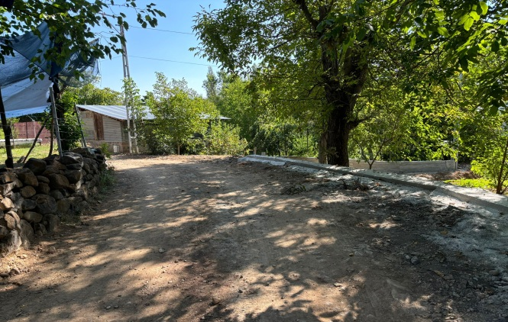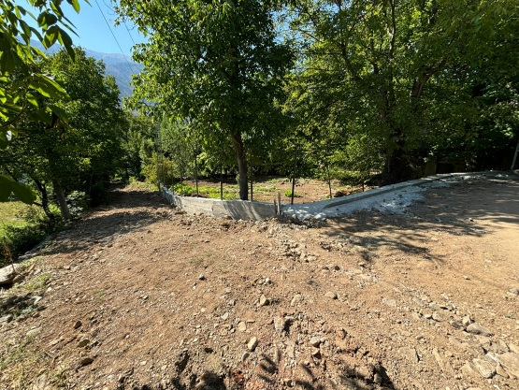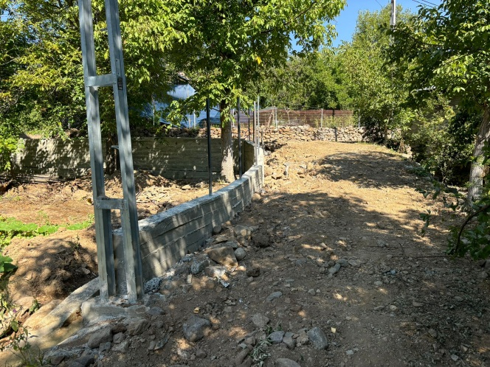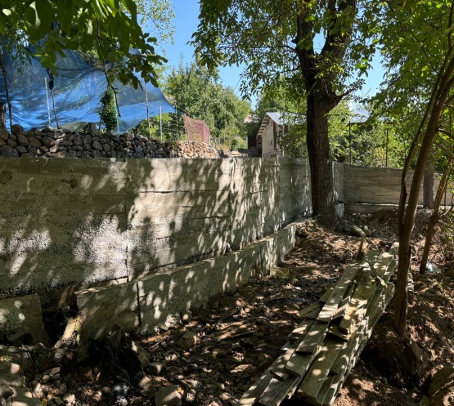
13. ATÜRKÜTEN MAHALLESİ:-
14. AVCI MAHALLESİ:
- Mahalle dolgu malzemesi serilerek yol düzenlemesi yapıldı.
- İmam evi için inşaat malzemesi desteği verildi.
- Arazi yolu yapımı için iş makinesine yakıt desteği verildi,
- Mesire alanı düzenleme çalışması yapıldı,
15. BADEMLİ MAHALLESİ;
- Mahalle sokaklarında beton atılmak suretiyle düzenleme çalışması yapıldı,
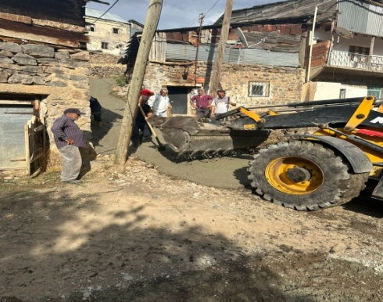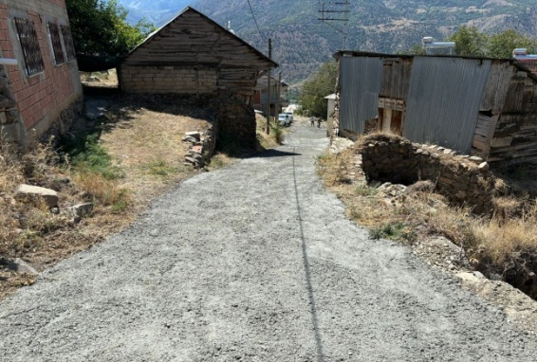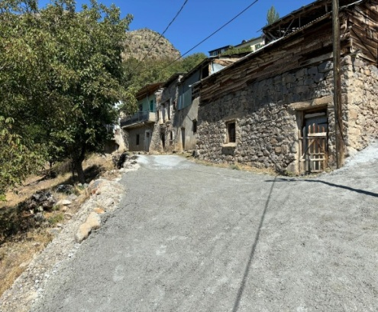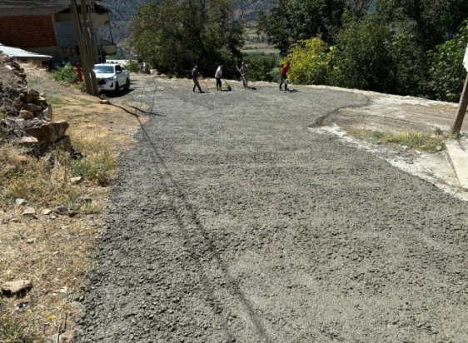

16. BAHÇELİ MAHALLESİ:
- Mezra yolu bakım, onarım ve temizlik çalışması yapıldı,
- Arazi sulama kanalı temizliği yapıldı,

17. BAŞÇEŞME MAHALLESİ:
- Mahalle mezarlığının etrafının kapatılması için telörgü ve demir direk temin edildi,
- Arazi yollarının bakım onarım ve temizliği yapıldı,
18. BAŞKÖY MAHALLESİ:
- Başköy Baş Mahallesi Köy Konağına Ait Kapı Ve Laminant Parke işleri yapıldı,
- Sel felaketi sebebiyle kapanan yolların bakım onarım ve temizliği yapıldı,
- Ballı Mahallesinde meydana gelen heyelan sonucu vatandaşlara inşaat malzemesi desteği verildi,
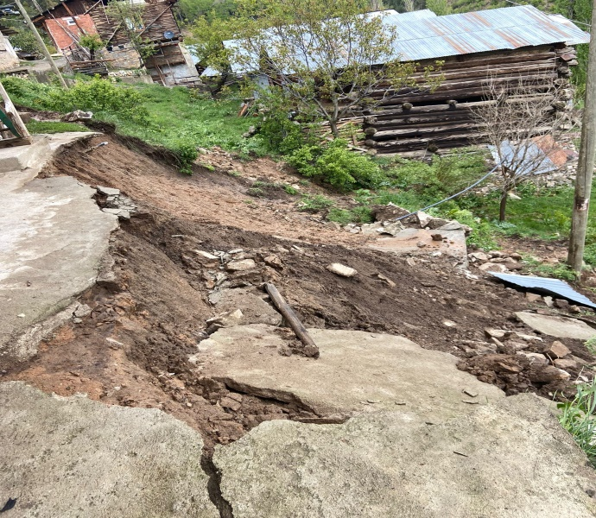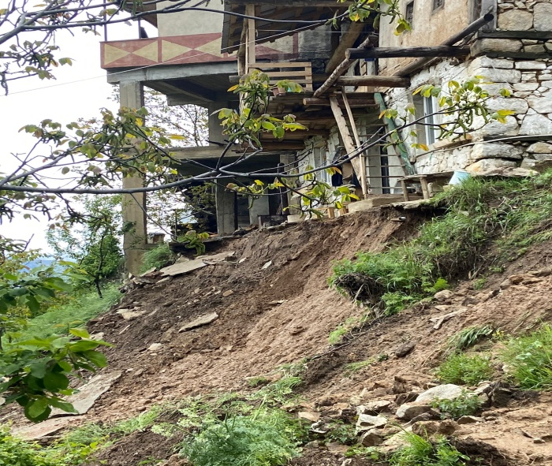

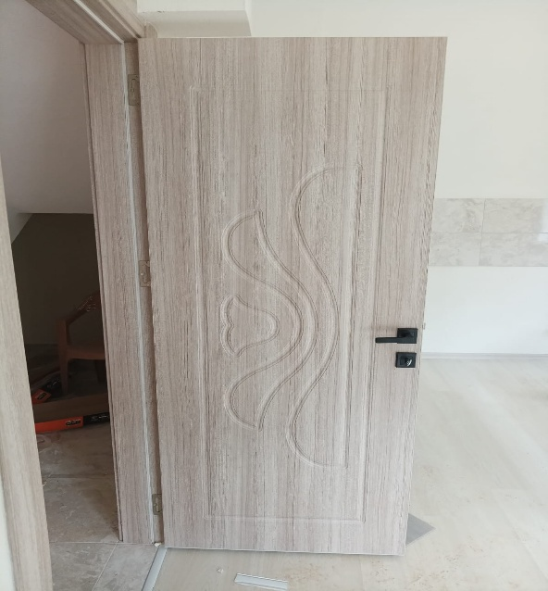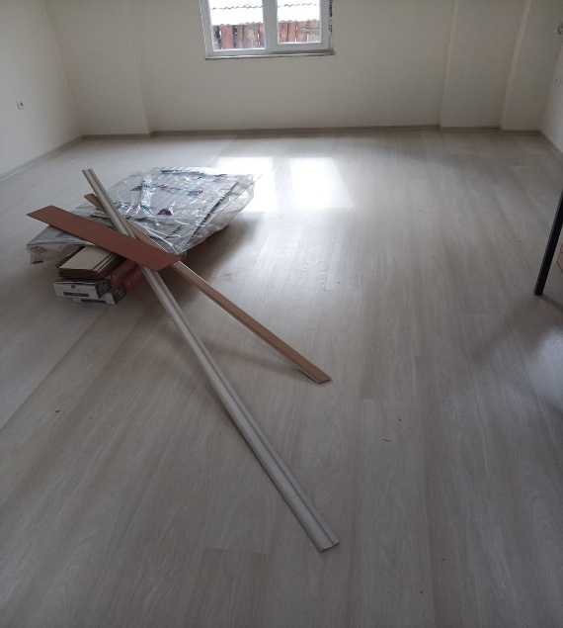

19. BAŞPINAR MAHALLESİ:
- Mahallenin yayla yolu yapımı tamamlanarak ulaşıma açıldı,
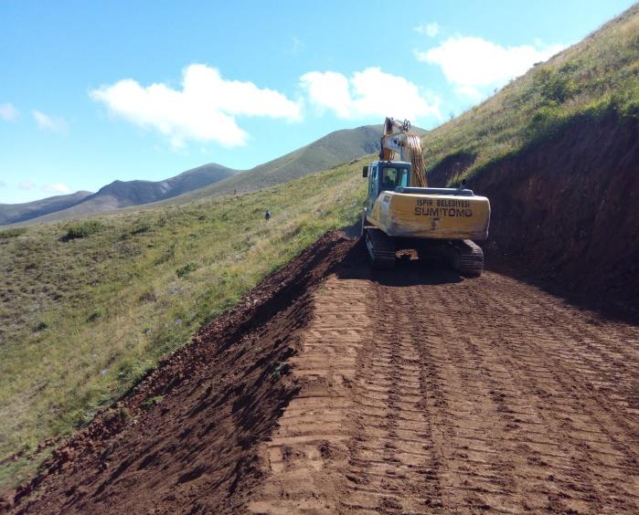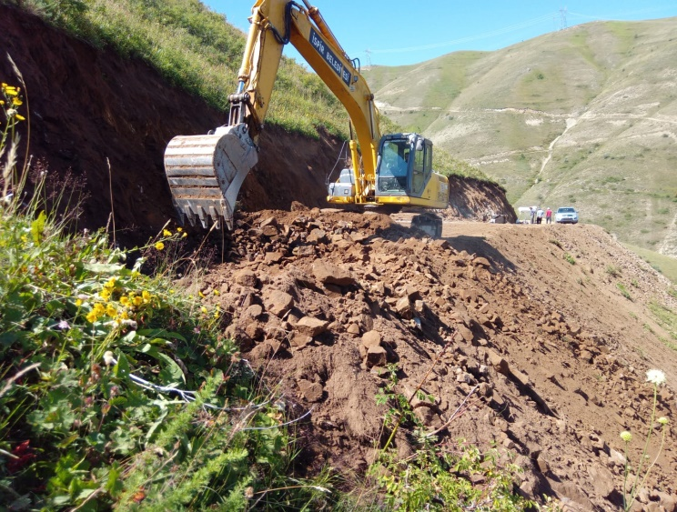

20. BOSTANCI MAHALLESİ:
- Mahalle sokaklarında beton atılarak sokak düzenleme çalışması yapıldı,
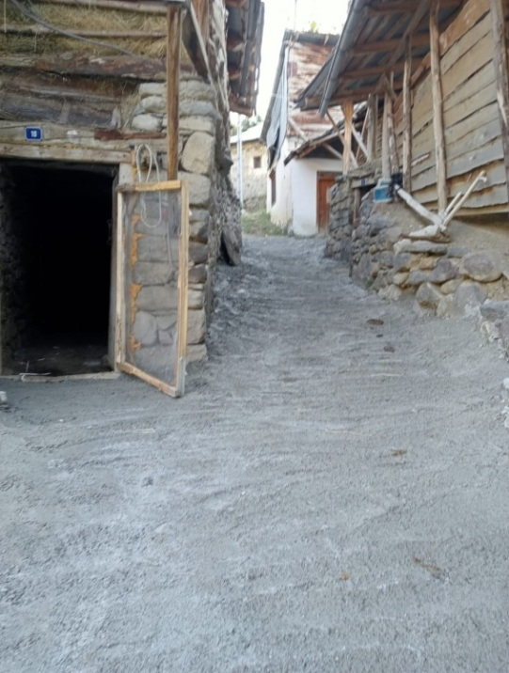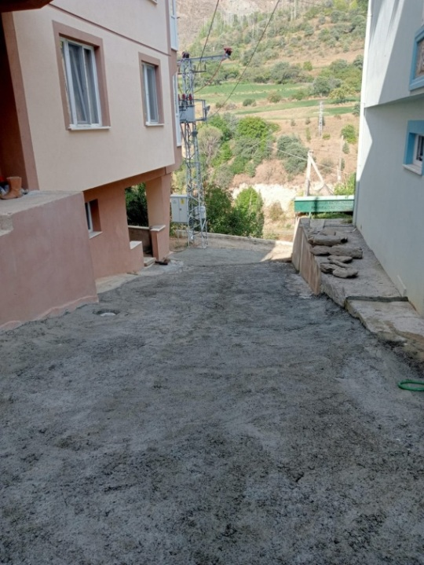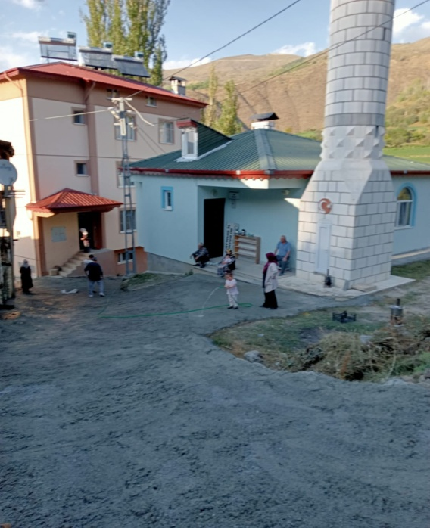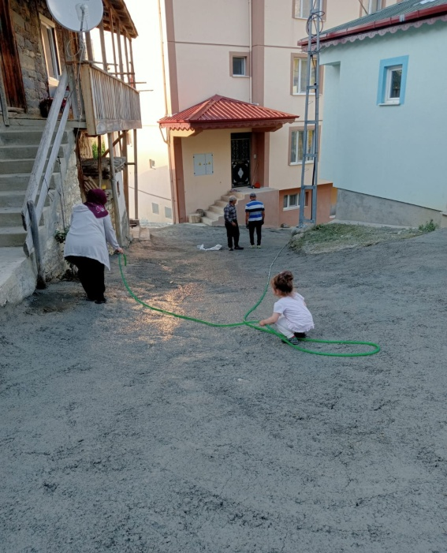

21. BOZAN MAHALLESİ:-
- Arazi yollarının bakım onarım ve temizliği yapıldı.
22. CANKURTARAN MAHALLESİ:
- Mahalle yayla yolunun yapımı tamamlanarak ulaşıma açıldı.
- Arazi yollarının bakım onarım ve temizliği yapıldı.
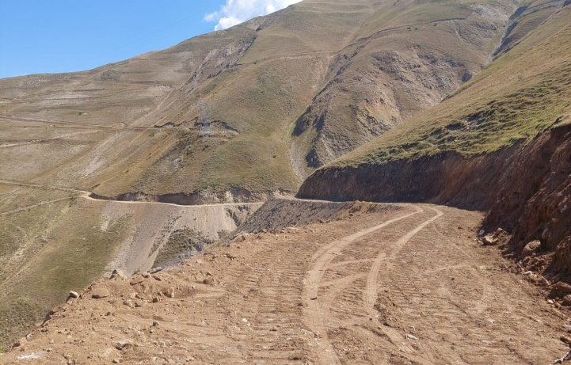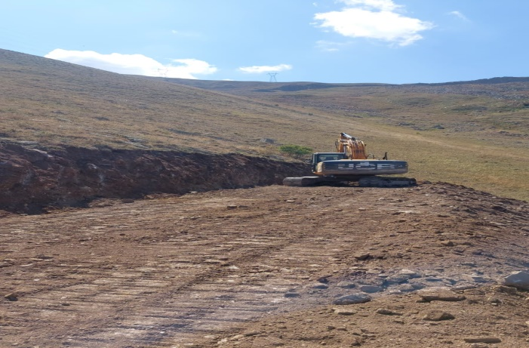
23. CİBALİ MAHALLESİ:
- Arazi yollarının bakım onarım ve temizliği yapıldı,
24. ÇAKMAKLI MAHALLESİ:
- Arazi ve yayla yolunun bakım onarım ve temizliği yapıldı,
25. ÇAMLICA MAHALLESİ;
- 200 M2 Taş Duvar Yapılmıştır.
- 50 M2 Betonarme İstinat Duvarı Yapılmıştır.
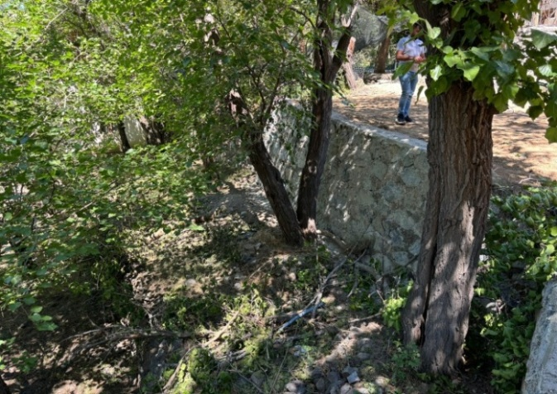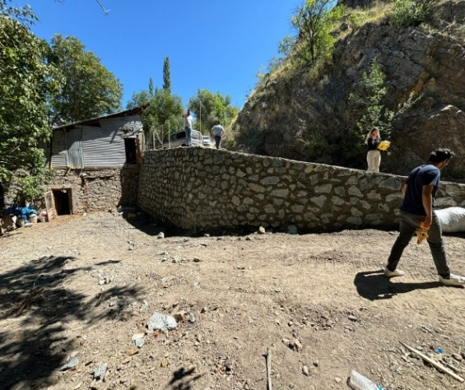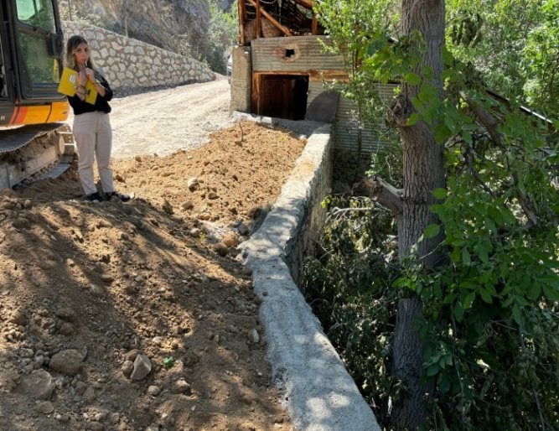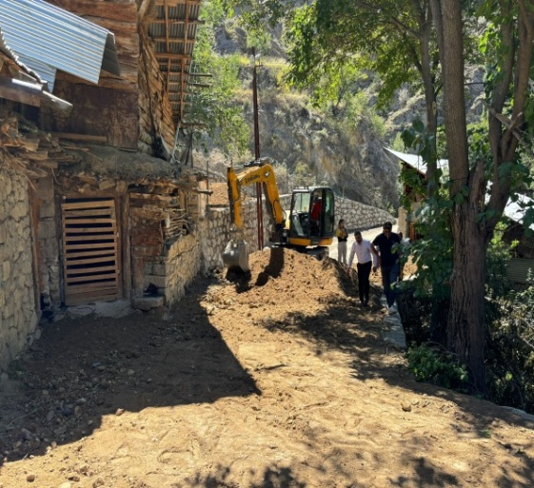

26. ÇAMLIKAYA MAHALLESİ;
- Mahallede meydana gelen sel felaketinde Ekskavatör, Greyder, kazıcı-yükleyici ve kamyon çalıştırılarak temizlik ve yol bakım onarım çalışmaları yapıldı,
- Başyurt Mahallesinde beton atılmak suretiyle yol düzenleme çalışması yapıldı,
- Düztepe Mahallesinde beton atılmak suretiyle yol düzenleme çalışması yapıldı,
- Yayla ve mezra yollarının bakım onarım ve temizlik çalışmaları yapıldı,
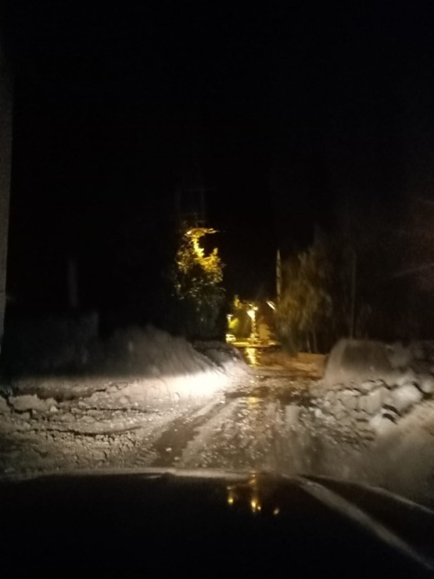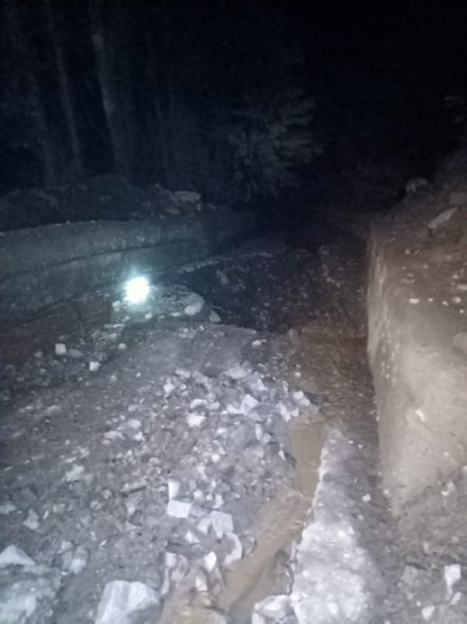
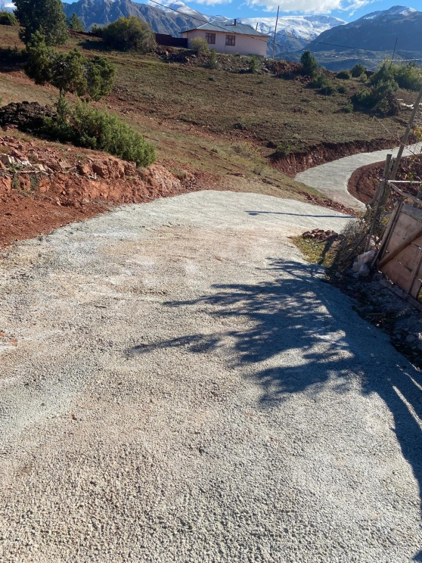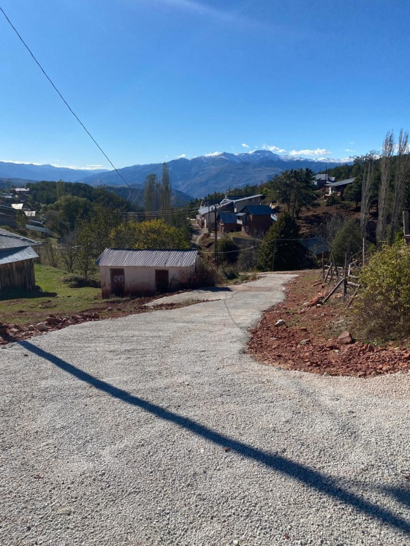
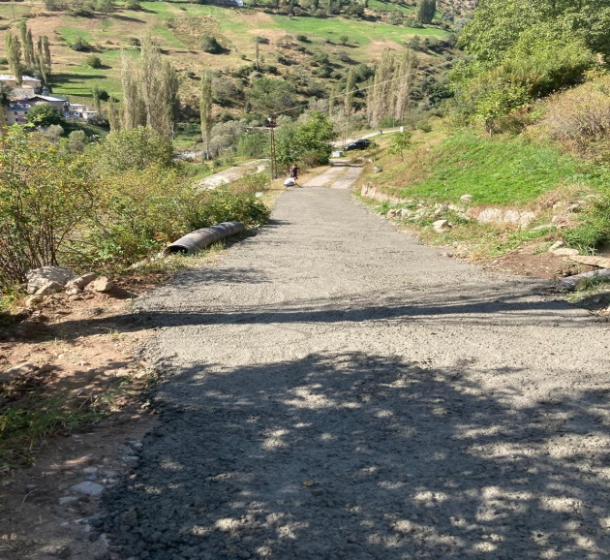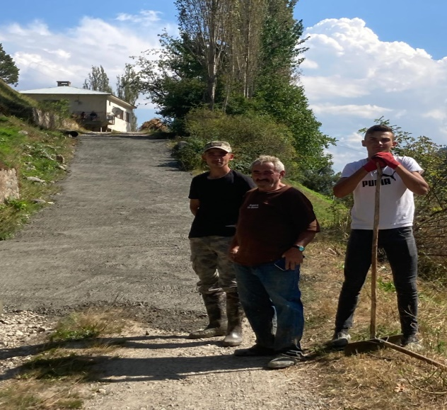

27. ÇATAKKAYA MAHALLESİ:
- Yayla ve arazi yolunun bakım onarım ve temizliği yapıldı,
28. ÇAYIRBAŞI MAHALLESİ:
- Arazi yollarının bakım onarım ve temizliği yapıldı,
- Yeni yapılacak arazi yolu için akaryakıt desteği sağlandı,
29. ÇAYIRÖZÜ MAHALLESİ:-
30. ÇİÇEKLİ MAHALLESİ:
-Arazi yolu bakım onarım ve temizlik çalışmaları yapıldı,
31. DEĞİRMENDERE MAHALLESİ:
- Arazi yollarının bakım, onarım ve temizlik çalışması yapıldı,
32. DEĞİRMENLİ MAHALLESİ:
- Arazi yollarının bakım onarım ve temizlik çalışması yapıldı,
33. DEMİRBİLEK MAHALLESİ:
- Demirbilek mahallesinde İstinat duvarı çalışması yapıldı,
- Mahalle içi beton atılarak sokak düzenleme çalışması yapıldı,
- Arazi yollarının bakım, onarım ve temizlik çalışması yapıldı,
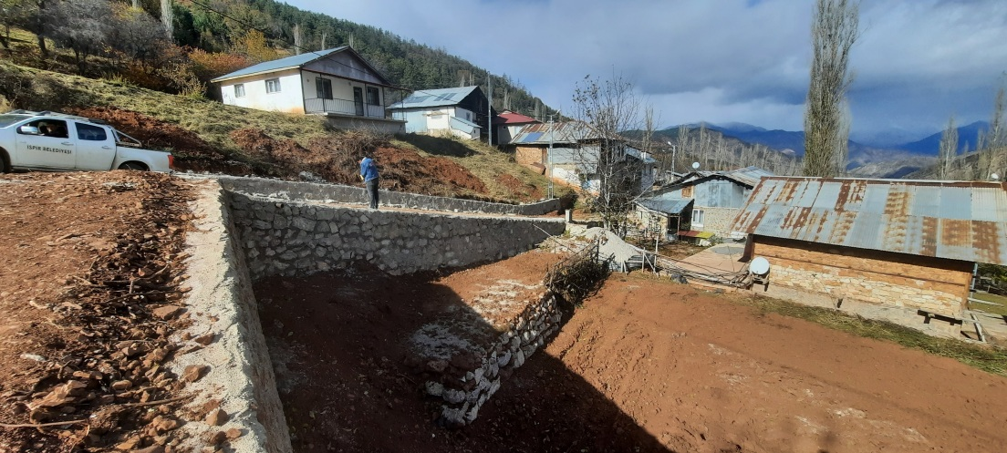
34. DEMİRKAYA MAHALLESİ: -
35. DEVEDAĞI MAHALLESİ:
- Arazi ve yayla yolu bakım onarım ve temizlik çalışması yapıldı,
- İnşaat malzemesi desteği verildi,
36. DURUKÖY MAHALLESİ:
- Mahalle içi 300 m2 metre beton yol çalışması yapıldı,
- Yayla yolu bakım, onarım ve temizlik çalışması yapıldı,
- Mahallede yeni arazi yolu yapılarak ulaşıma açıldı,
37. DÜZKÖY MAHALLESİ:
- Arazi yollarının ve mahalle içi yolların bakım, onarım ve temizlik çalışması yapıldı,
38.ELMALI MAHALLESİ:
- Elmalı Mahallesi’nde 45 m3 taş duvar yapıldı.
- Mahalle içi beton atılarak sokak düzenleme çalışması yapıldı,
- Arazi yolu bakım, onarım ve temizlik çalışması yapıldı,

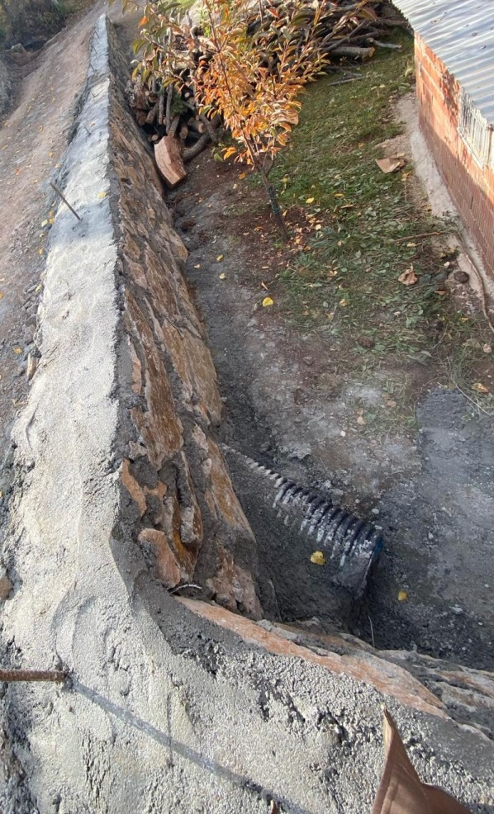
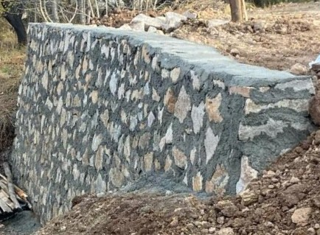
39. GAZİLER MAHALLESİ:
- Yayla yollarının bakım, onarım ve temizlik çalışmaları yapıldı,
-Doğalgaz çalışmaları sonucu tahrip olan yolların düzenlemesi yapıldı,
40. GEÇİT AĞZI MAHALLESİ:
- Arazi yollarının bakım onarım ve temizlik çalışması yapıldı,
41. GÖÇ MAHALLESİ:
- Arazi yolu bakım, onarım ve temizlik çalışması yapıldı,
42. GÖLYURT MAHALLESİ:
- Arazi yollarının bakım, onarım ve temizlik çalışması yapıldı,
43. GÜNDOĞDU MAHALLESİ:
- Arazi yollarının bakım onarım ve temizlik çalışması yapıldı,
44. GÜLLÜBAĞ MAHALLESİ:

45. GÜNEY MAHALLESİ:
- Mahallede bulunan mescit ve lavabolarının tadilatı yapılarak hizmete açıldı,
- Arazi yollarının bakım, onarım ve temizlik çalışması yapıldı,
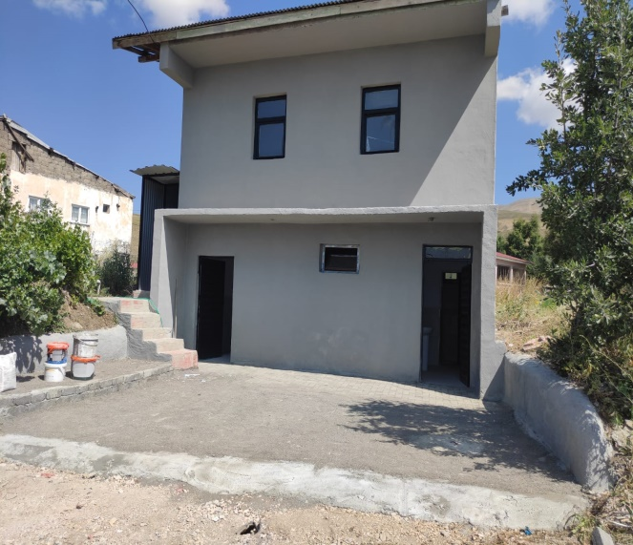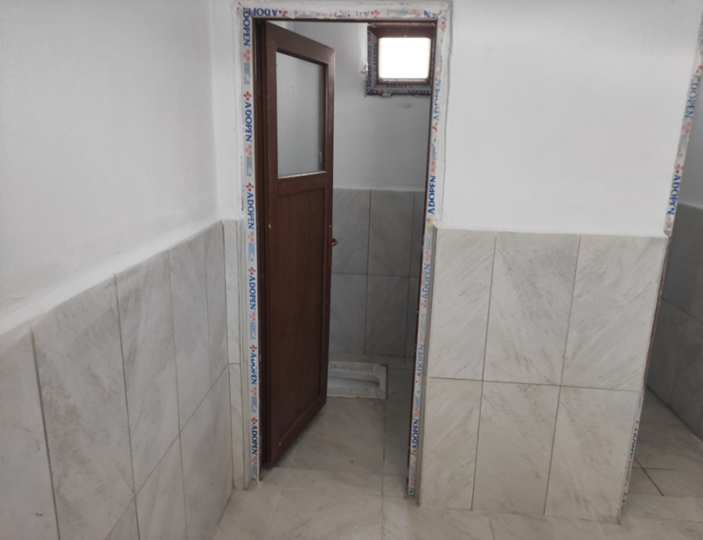

46. GÜLHAS MAHALLESİ;
- İspir millet bahçesi doğalgaz çalışmaları tamamlandı.
- Millet bahçesi yanında bulunan caminin millet bahçesi tarafındaki betonarme istinat duvarı çalışmaları tamamandı ve millet bahçesi tarafından bayanların wc ve lavaboları kullanmaları için kapı açıldı.
- İspir otobüs terminali saha betonlama çalışmaları tamamlandı.
- Gülhas mahallesi 50 m2 taş duvar yapılmıştır.
- İspir girişinde bulunan kavşağın peyzaj ve tel çit çalışmaları tamamlandı.
- Cavit uçan parkı çim serme ve peyzaj çalışmaları tamamlandı.
- Karayolu üzerinde bulunan kondisyon parkı yol yeniden yapılması için çalışmalar başlatıldı ve devam ediyor.
-175 m3 taş duvar yapıldı.
-330 m3 zemin iyileştirme işi yapıldı.
- mahallede sel gelen derenin rüsuba temizliği tamamlandı,
- Mahalle Tedaş Önü 410 m3 taş duvar yapıldı,

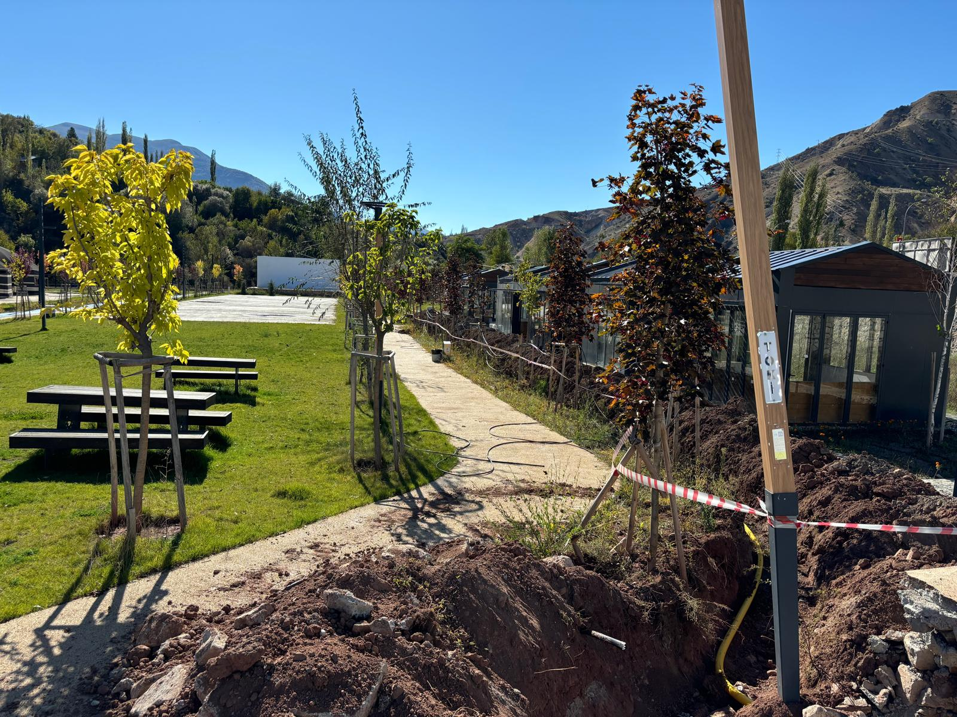
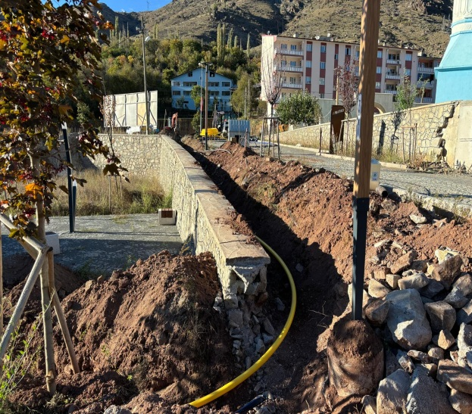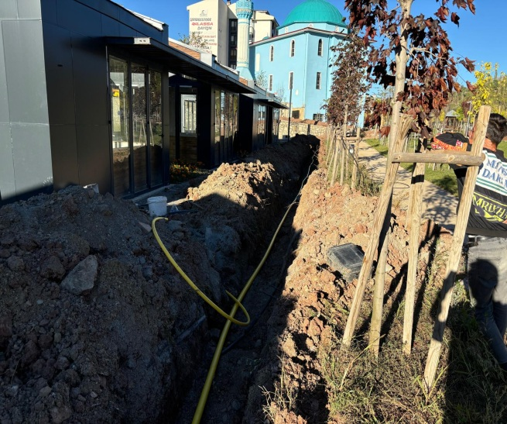
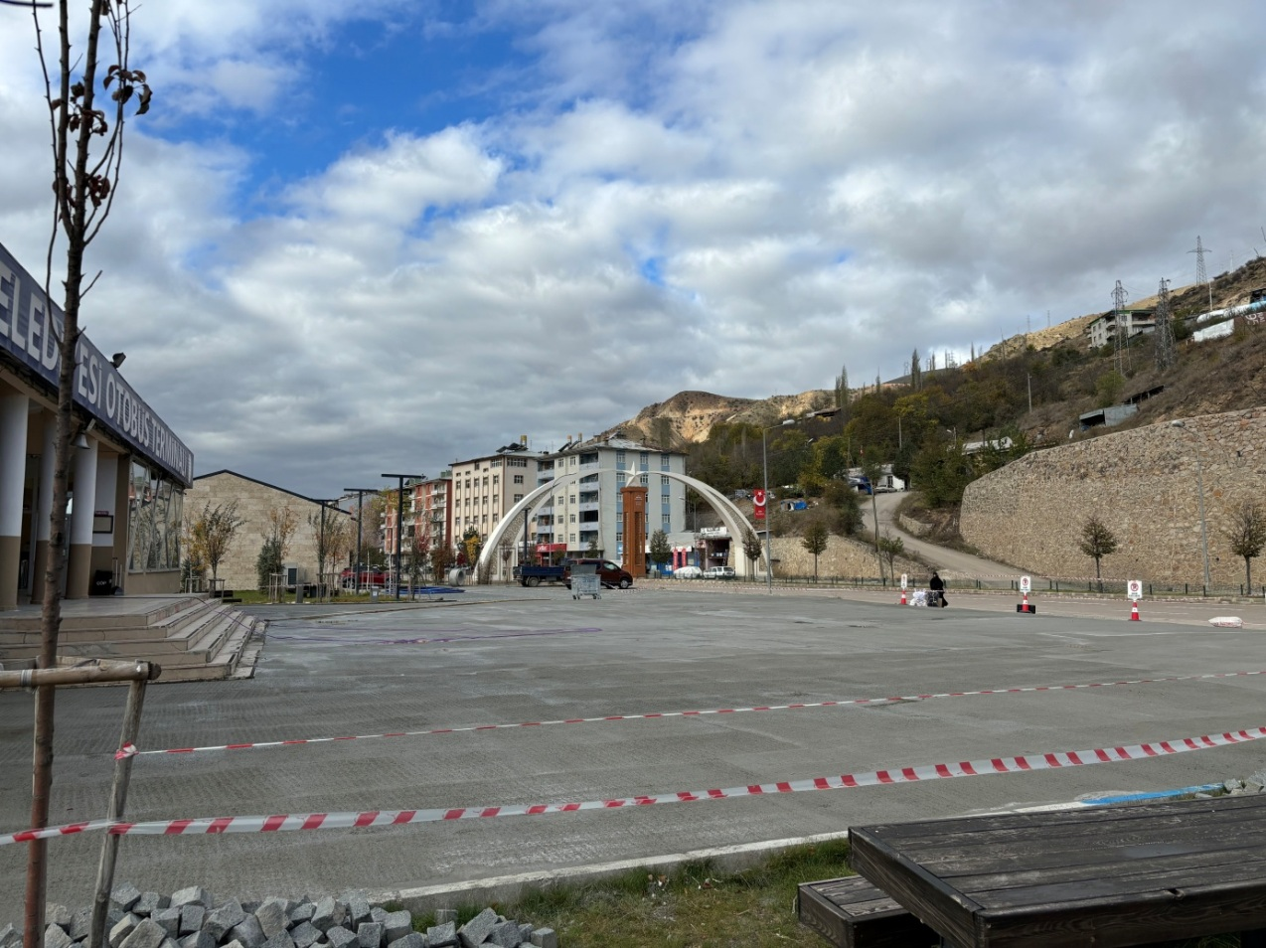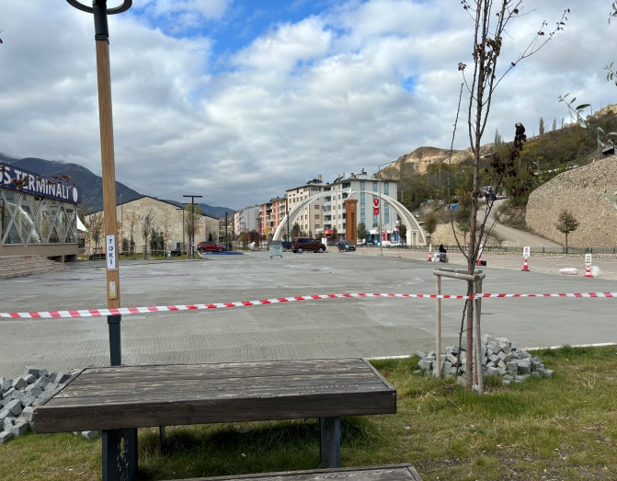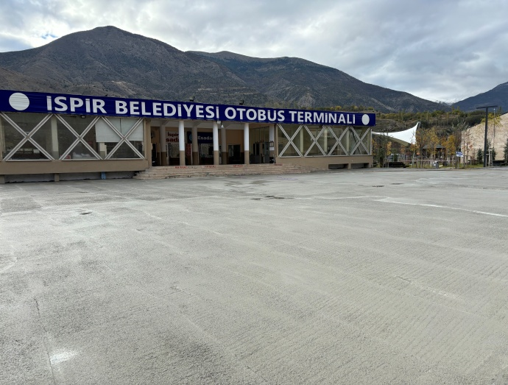

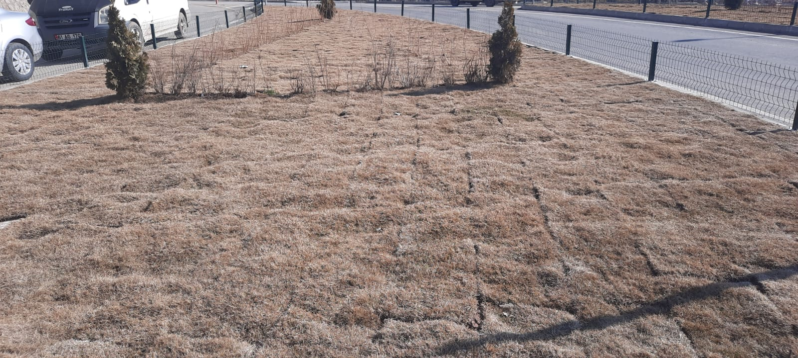
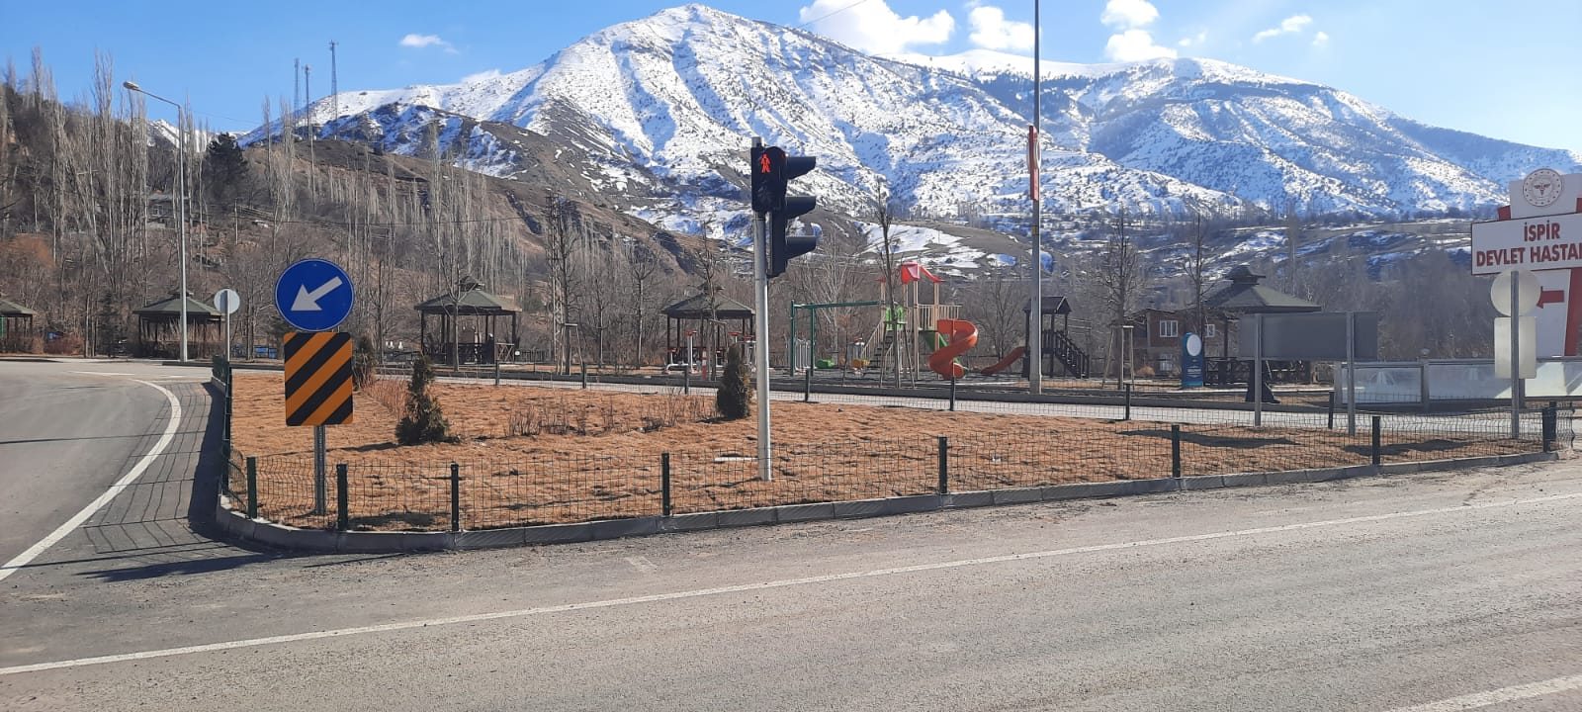

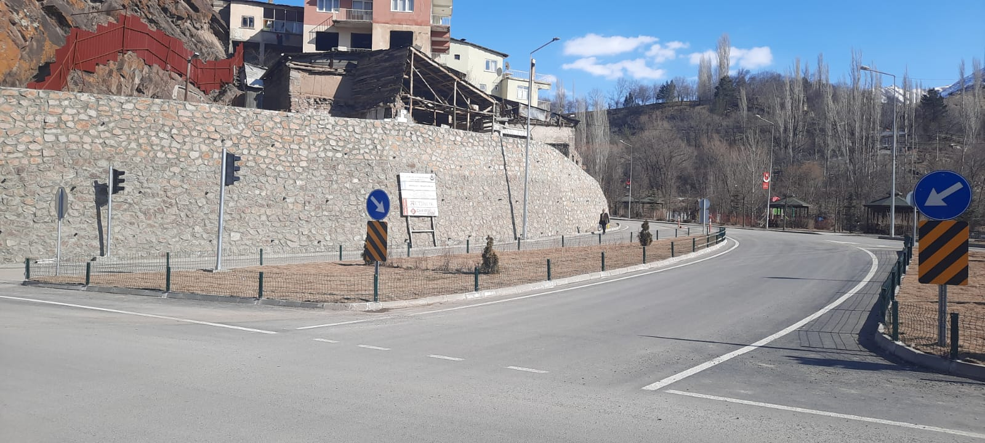

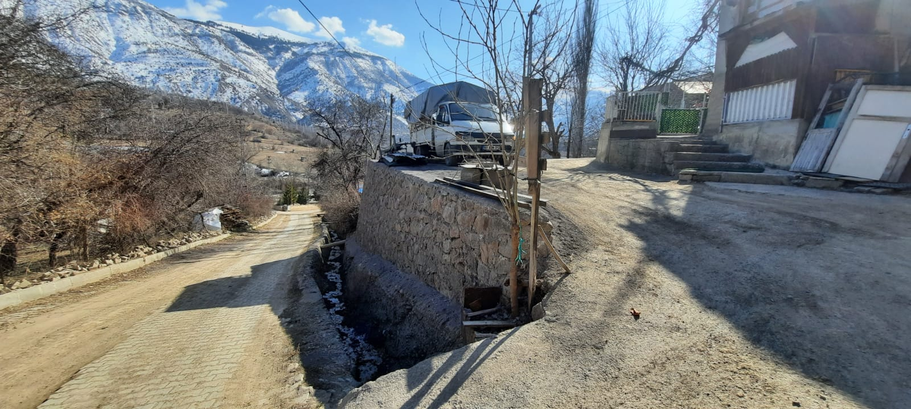
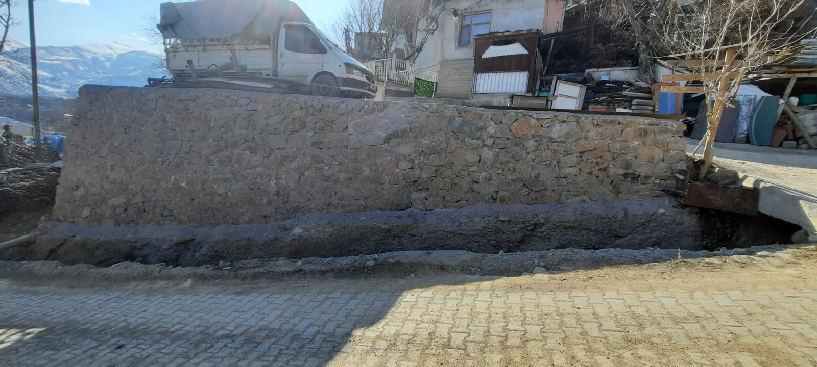

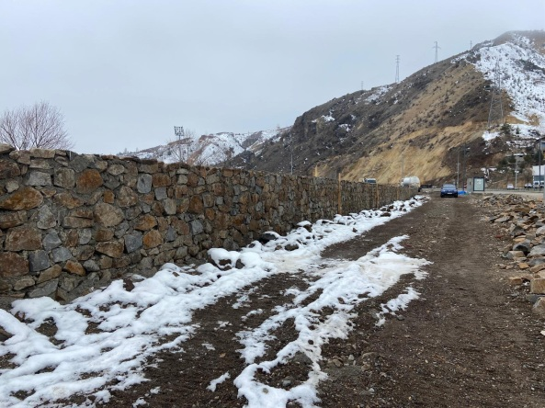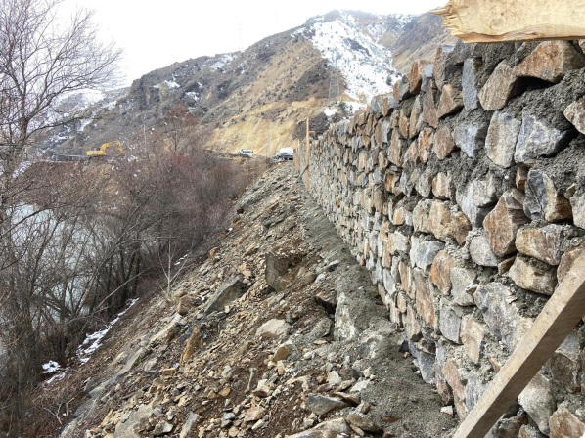

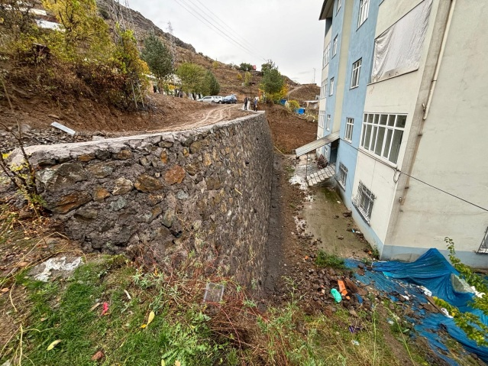

47. HALİLPAŞA MAHALLESİ:
- Mahallede yapımı devam eden mesire alanı için malzeme desteği verildi,
- Mesire alanının dolgu ve düzenleme çalışmaları yapıldı, kamelya zeminlerinin betonu atıldı,
- Yayla ve arazi yolunan bakım, onarım ve temizlik çalışması yapıldı,

48. IRMAK MAHALLESİ:
- Yayla ve arazi yolunun bakım, onarım ve temizlik çalışması yapıldı,
- Mahallede meydana gelen heyelan sonucu temizlik çalışması yapıldı,

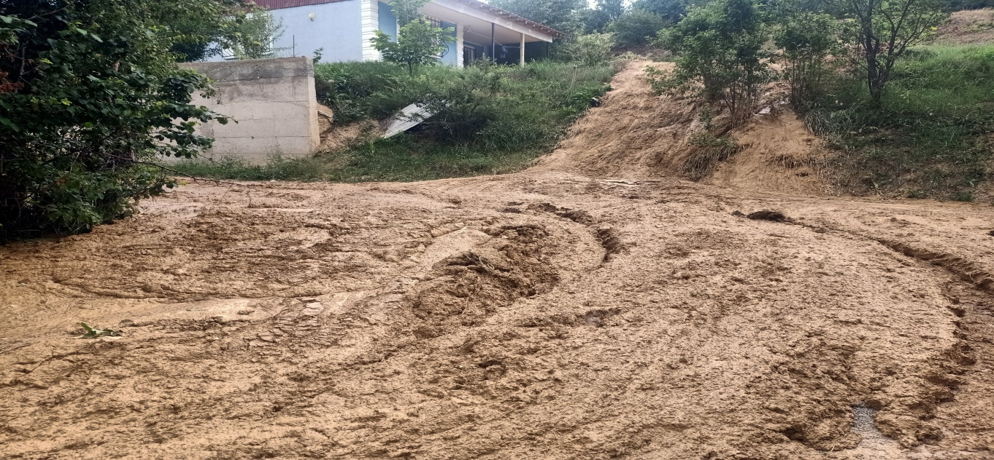

49. İKİSU MAHALLESİ:
-Mahallede bulunan tarihi eski asma köprünün zemin yenilemesi yapıldı,
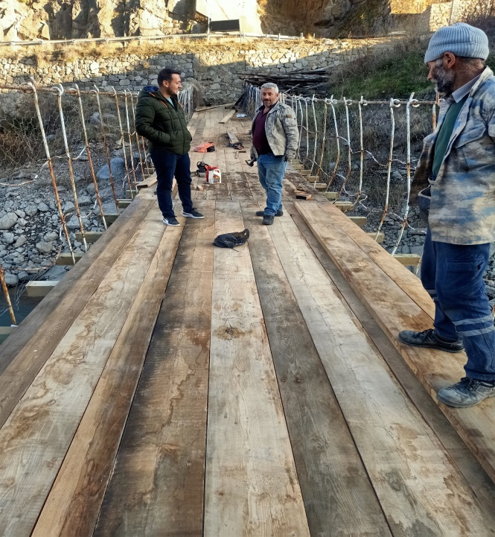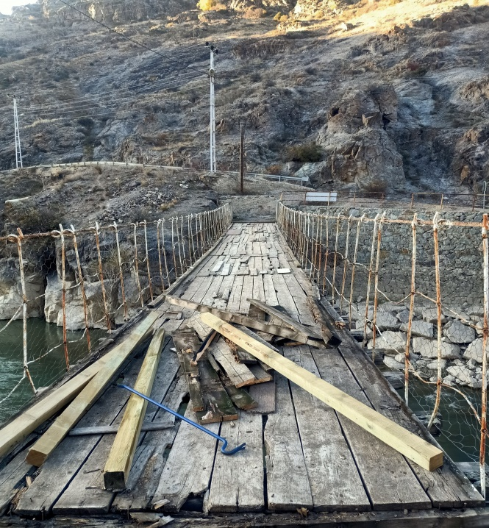
50. İNCESU MAHALLESİ:
- Cami tadilatı için inşaat malzemesi temin edildi,
- Arazi yollarının bakım onarım ve temizlik çalışması yapıldı,
51. İYDERE MAHALLESİ:
-Arazi ve yayla yolu bakım onarım ve temizlik çalışması yapıldı,
52.KARAHAN MAHALLESİ:
- Arazi yollarının bakım onarım ve temizlik çalışmaları yapıldı,
- Arazi sulaması için sulama suyu hattı yer altına alındı.
53.KARAKALE MAHALLESİ;
- Daha önceki yıllarda karkası yapılmış imam evinin ince işçilikleri tamamlandı,
- Mahallede yapılacak olan istinat duvarı için inşaat malzemesi desteği verildi,
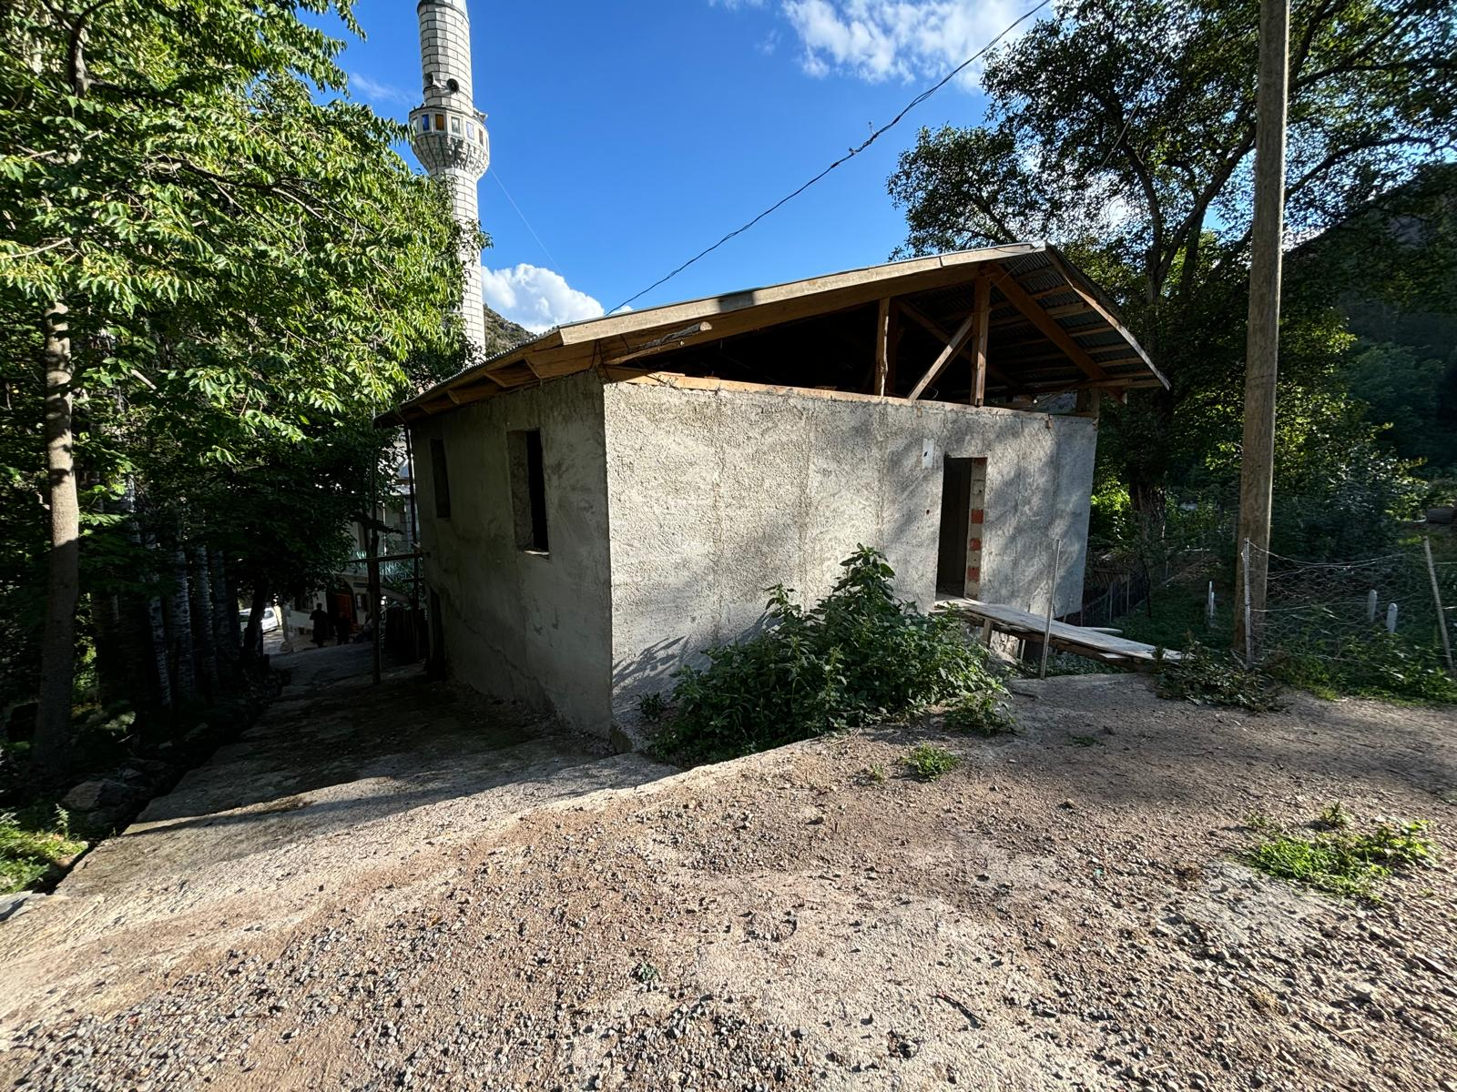
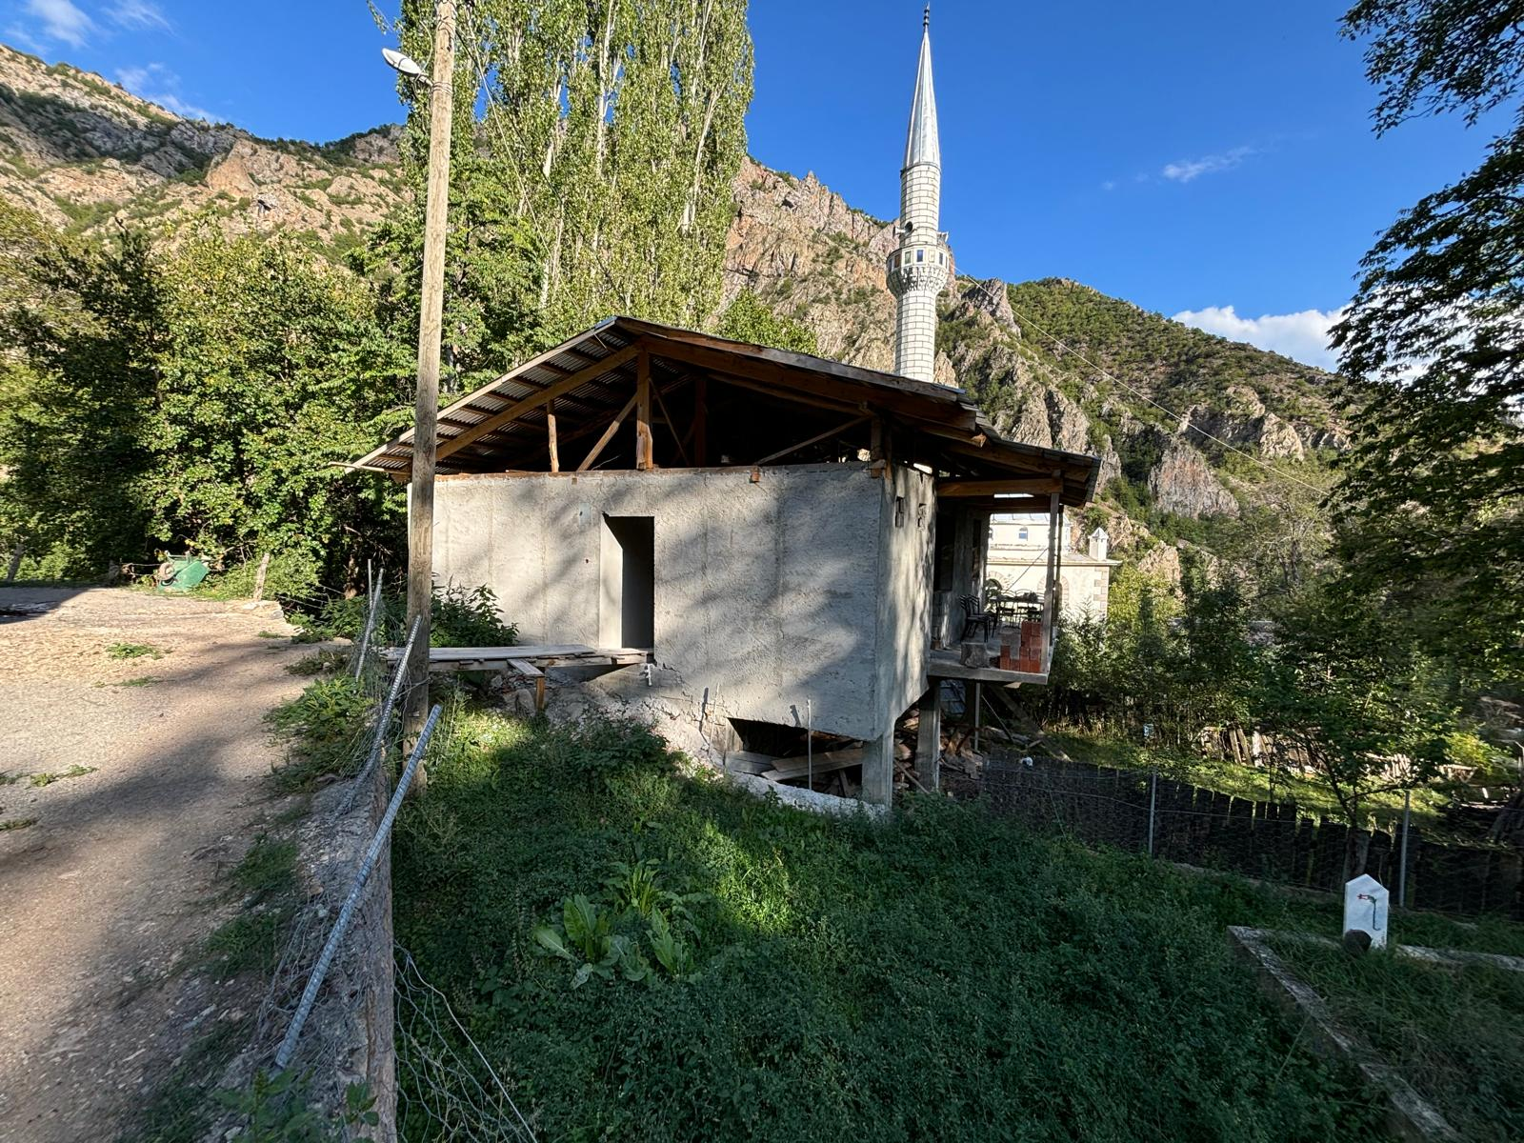

54.KARAKARMIŞ MAHALLESİ;
- Sarıçay Mezrasında Mevcut Okul Binasının Mahalle Konağına Dönüşümü Yapıldı.
- Mahalle girişinde yapılacak olan istinat duvarı için kum ve çimento desteği verildi,
- Mahallede kapanan ilköğretim okulu çevresinde toplu etkinlikler yapılabilmesi maksadıyla etkinlik alanı oluşturuldu,
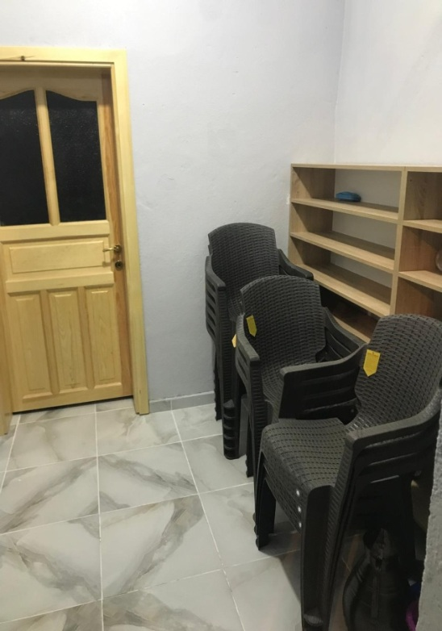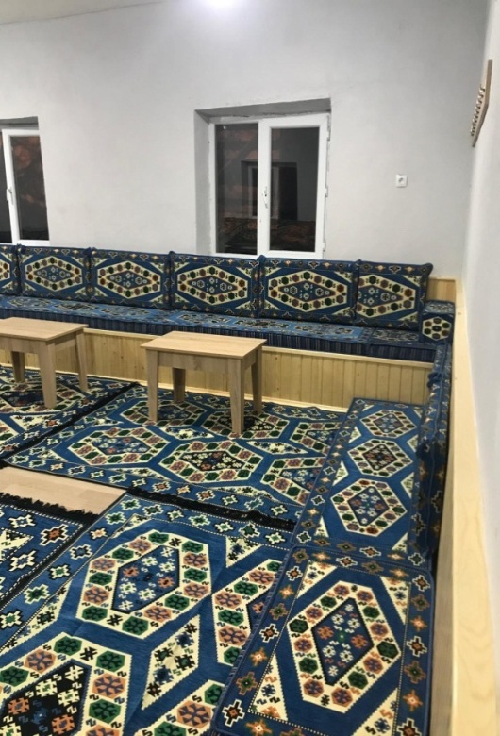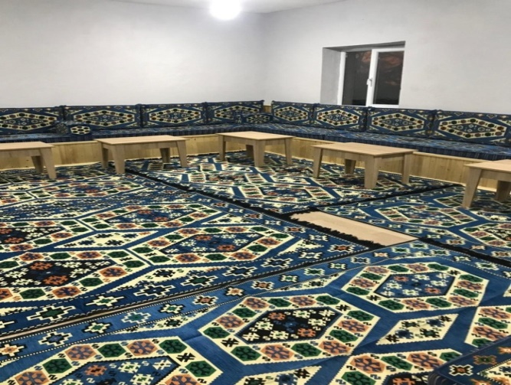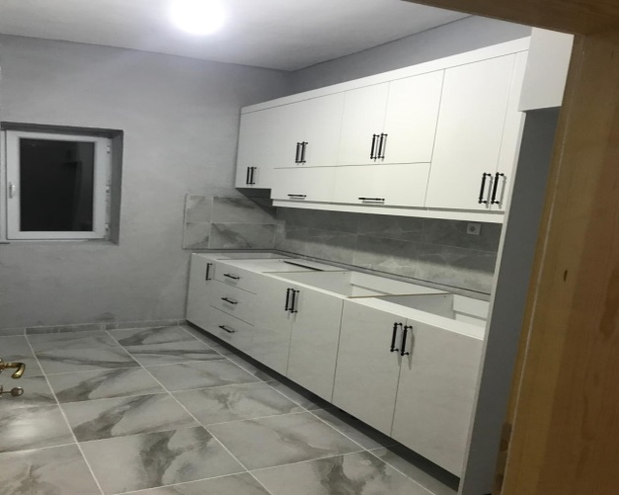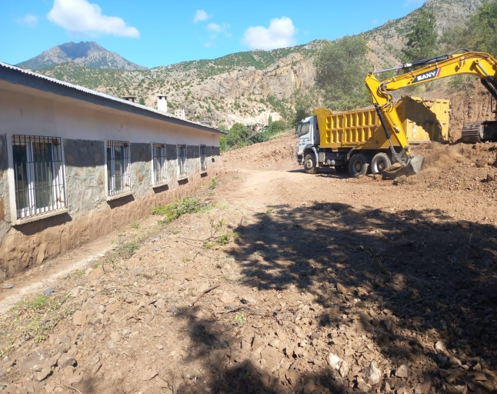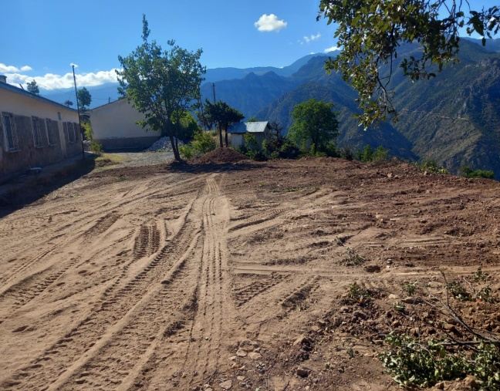

55. KARAKAYA MAHALLESİ:
- Arazi yollarının bakım, onarım ve temizlik çalışması yapıldı,
56. KARASEYDİ MAHALLESİ:
- Arazi yollarının bakım, onarım ve temizlik çalışması yapıldı,
57.KARŞIYAKA MAHALLESİ;
- Boğa Güreş Alanında İlave Taş Duvar Ve Merdiven Yapılmıştır.
- Boğa Güreş Alanında Kaynaklanan Heyelan Sebebi İle Hafriyat Kaldırma Çalışmaları başlatılmıştır. Ayrıca Etkinliklere Gelen Vatandaşlarımızın Araçlarını Çekebileceği Bir Otopark Alanı Oluşturulmuştur.
- Boğa Güreş Arenası Yolunun 700 Metrelik Kısmı Sıcak Asfalt İle Kaplandı.
- Karşıyaka Mahallesi İnayetinosman Caddesi Çim Serve Ve Peyzaj Çalışmaları Tamamlandı.
- Olukbaşı Cami Yanında Bulunan Yol Betonlanmıştır.
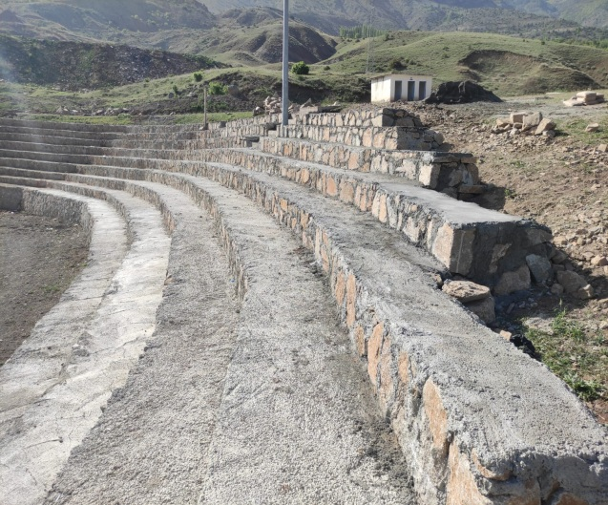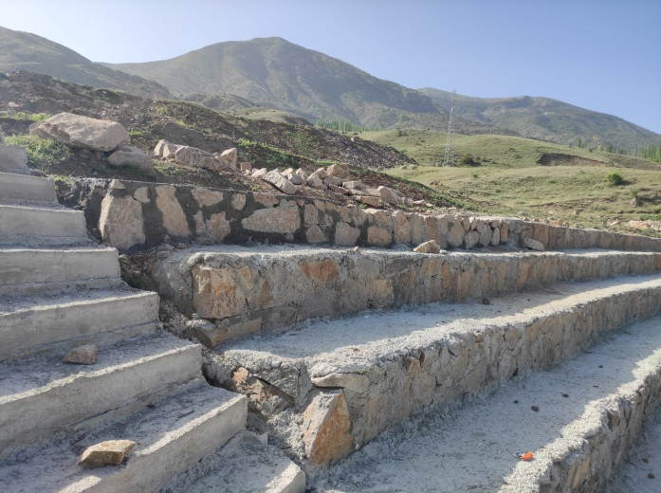
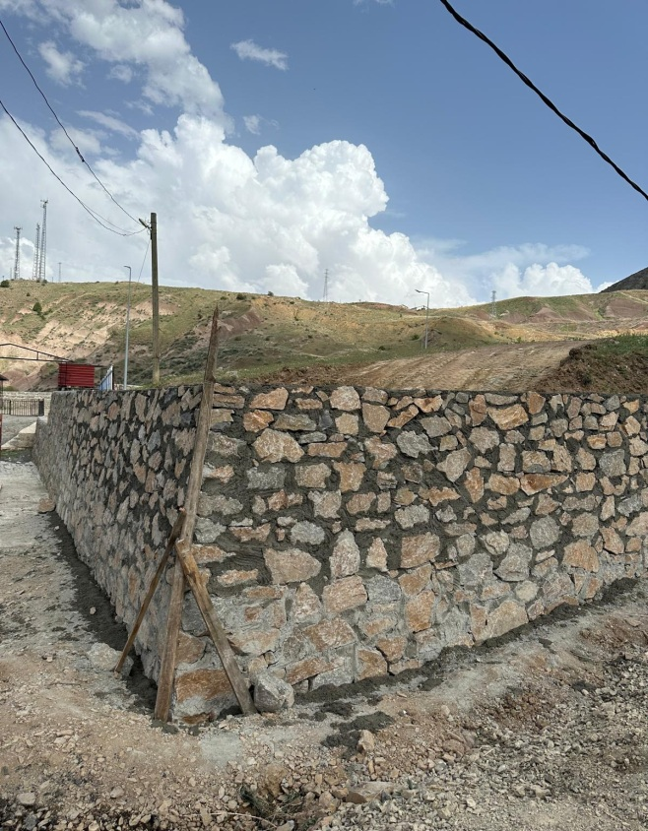
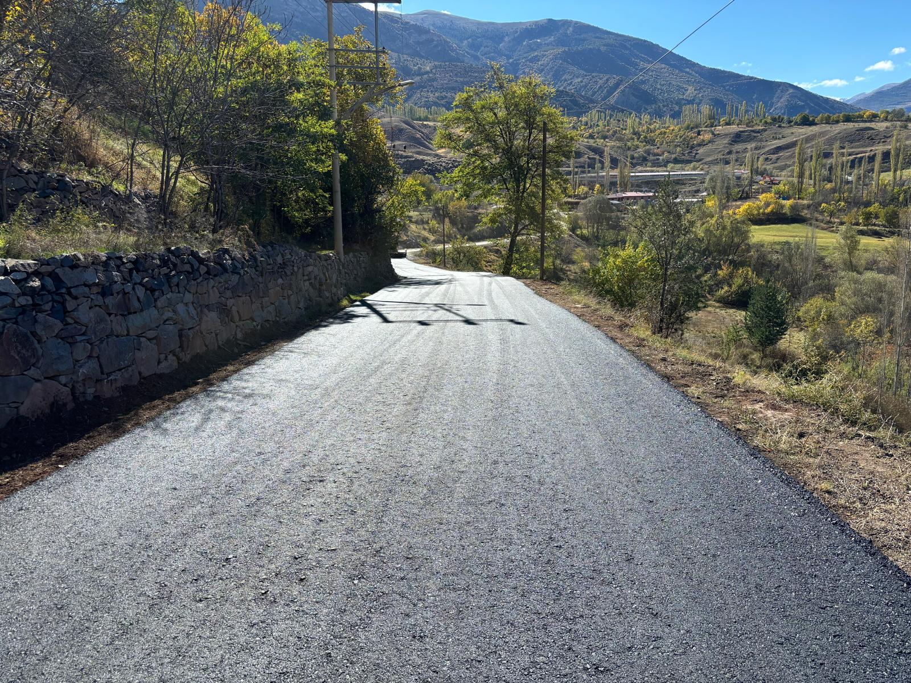
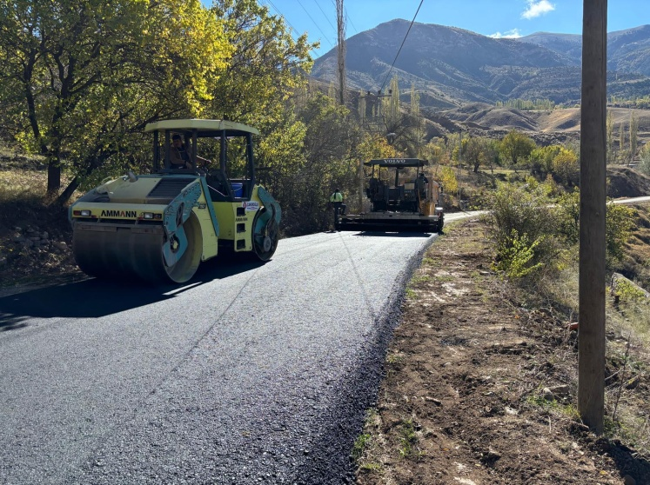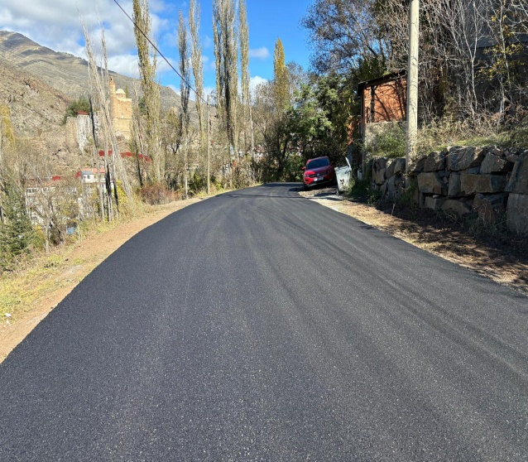

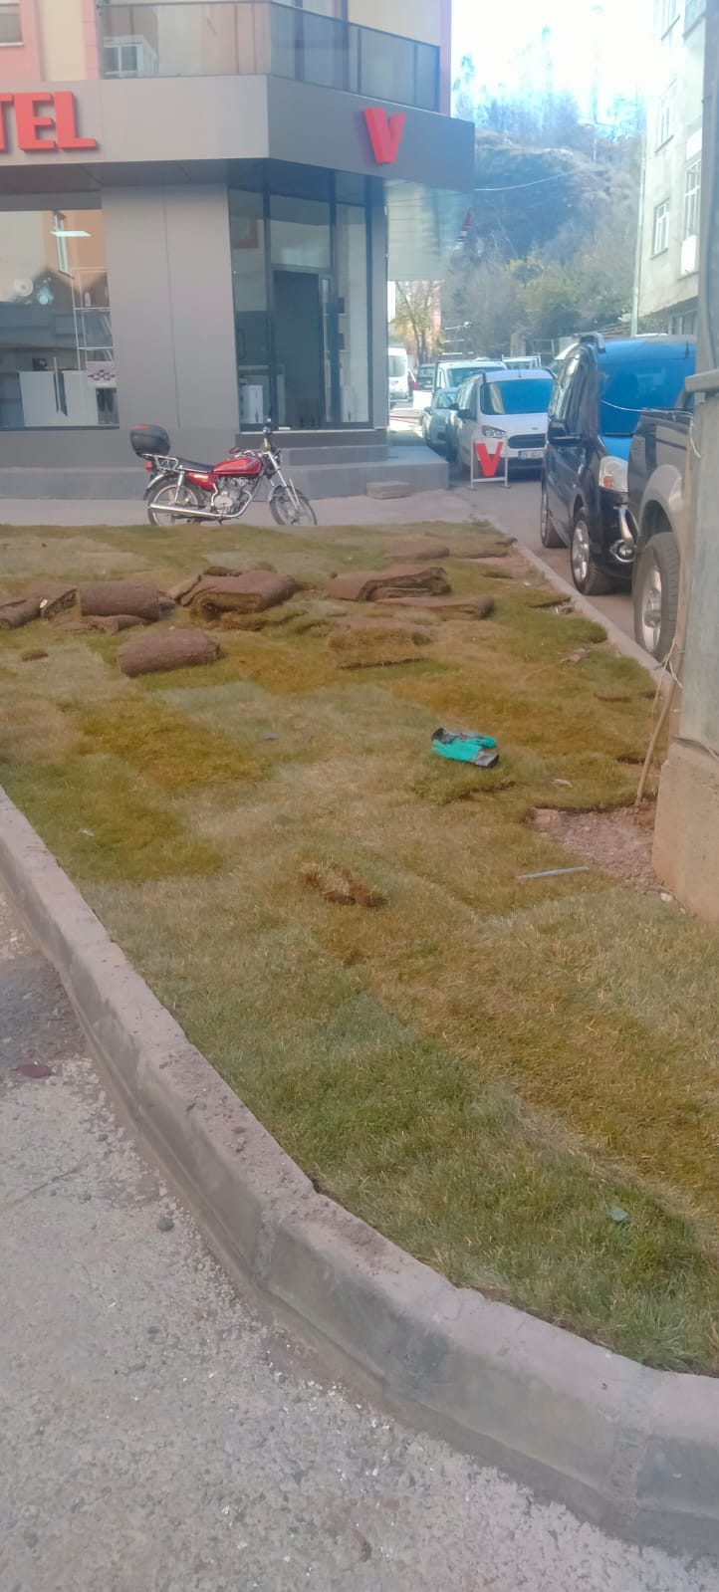

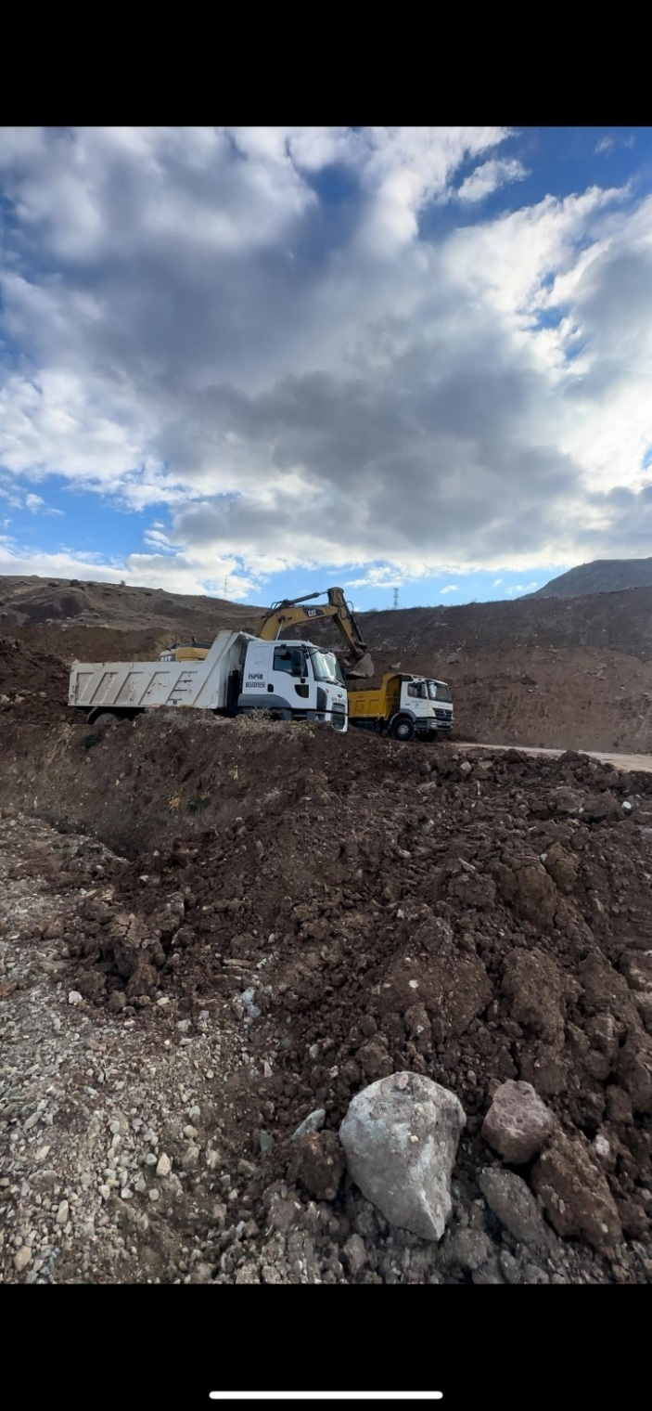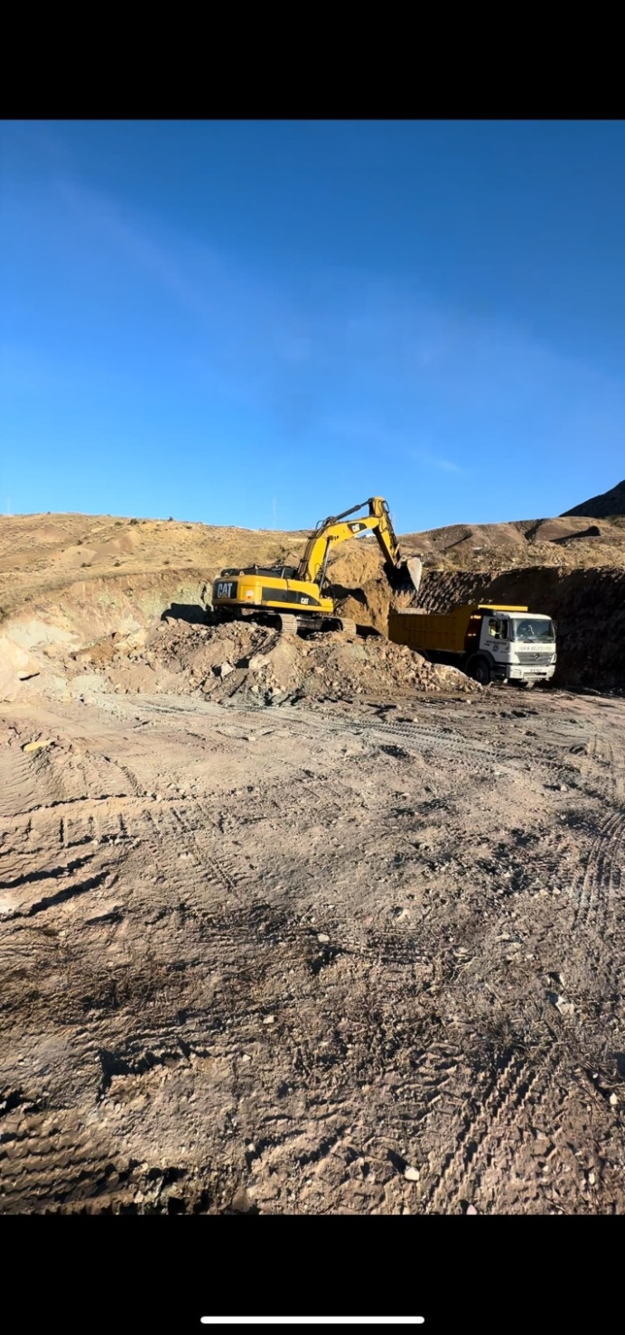
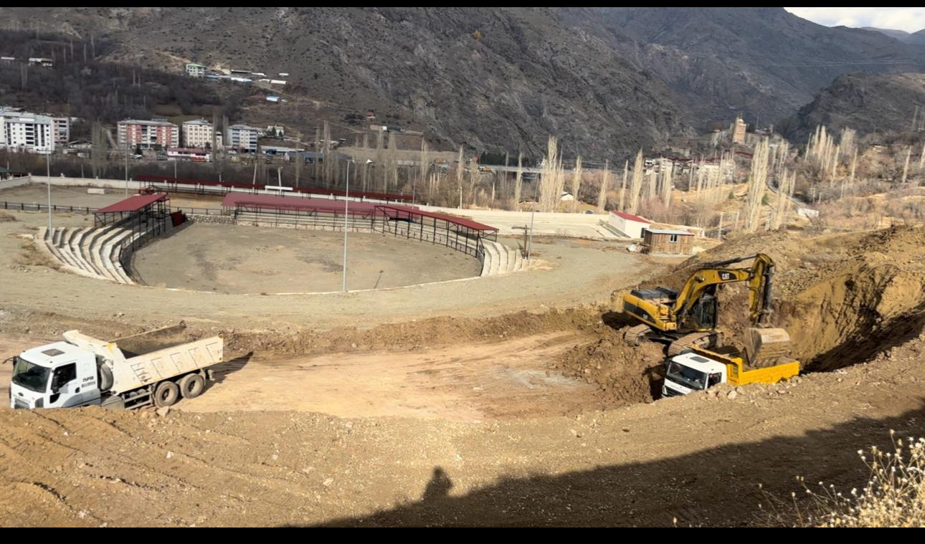
- Karşıyaka Mahallesi Kavşak Düzenleme Çalışması İşi
- Ağaç ve Çalı dikildi.
- 575 m2 çim serildi.

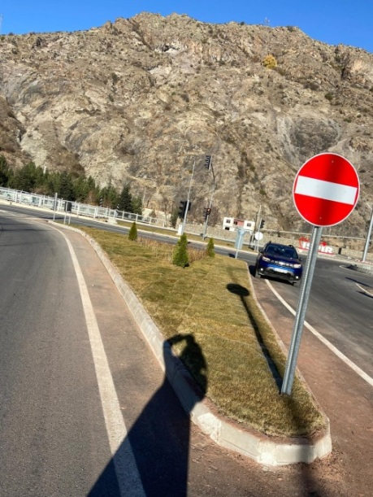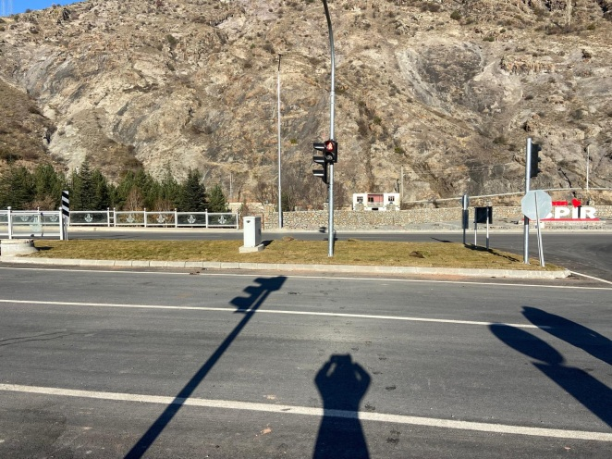

58. KAVAKLI MAHALLESİ: -
59. KAYNAKBAŞI MAHALLESİ:
- Arazi yollarının bakım onarım ve temizlik çalışması yapıldı.
60. KIRIK MAHALLESİ:
- Mahallede bulunan ilköğretim okulunun bir bölümü mahalle konağına dönüştürüldü,
- Cami lavabolarının tadilatı için malzeme desteği verildi.
- Arazi yollarının bakım, onarım ve temizlik çalışması yapıldı.

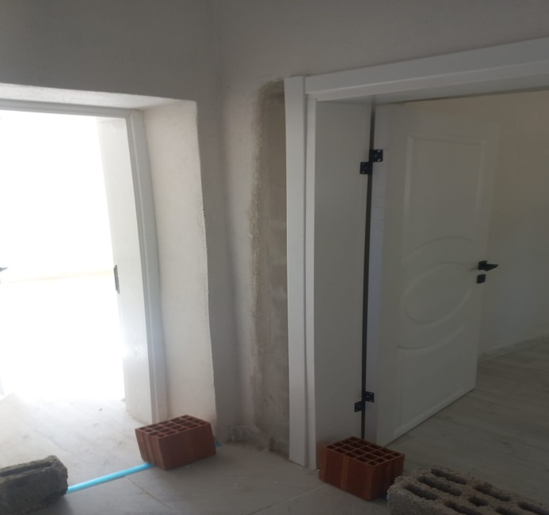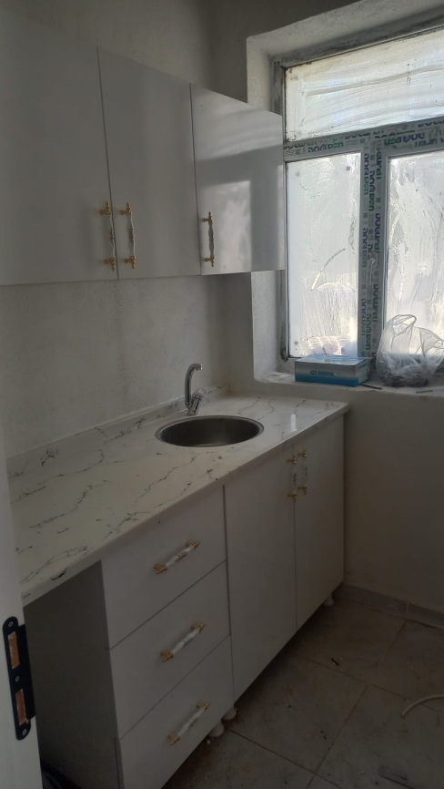

61. KIZILHASAN MAHALLESİ:
- Arazi yollarının bakım, onarım ve temizlik çalışması yapıldı.
- Yeni yapılacak olan arazi yolu için yakıt desteği sağlandı,
62.KİRAZLI MAHALLESİ;
- Mahalle içinde yol altı beton perde duvar çalışması yapıldı,
- Mahalle konağına mutfak yapımı için malzeme desteği verildi,
- Mahalleli tarafından yapılan su deposu için malzeme desteği verildi,
- Arazi yollarının bakım, onarım ve temizlik çalışması yapıldı,

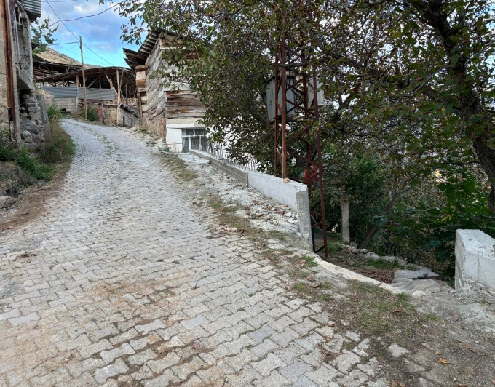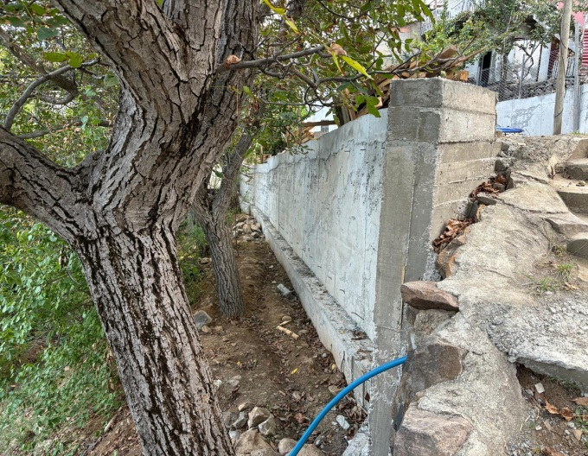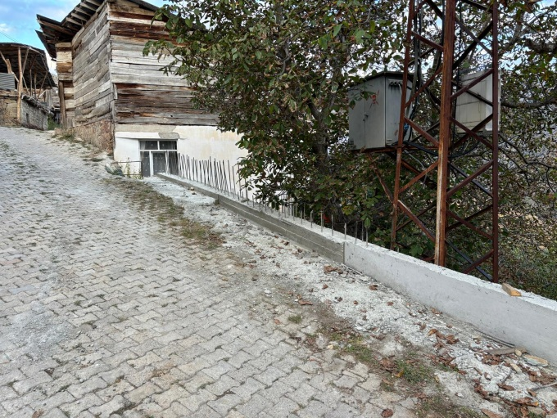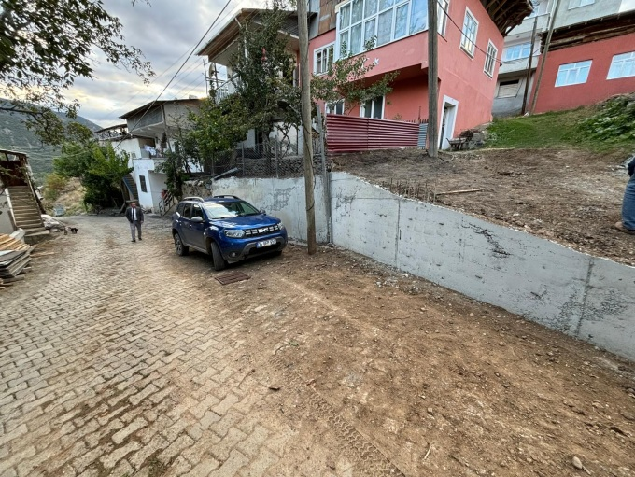
63. KOÇ MAHALLESİ:
- 650 metre kanal kazılarak arazi sulama borusu döşendi.
- Arazi yollarının bakım onarım ve temizlik çalışması yapıldı.

64. KÖPRÜKÖY MAHALLESİ:
- Mahallede meydana gelen sel felaketi sonrası temizlik, bakım onarım çalışması yapıldı,
- Mahalle içi yol altı istinat duvarları yapıldı,
- Eskiköy mahallesinde sokaklarda beton yol çalışması yapıldı,
- Arazi ve yayla yollarının bakım, onarım ve temizlik çalışması yapıldı,

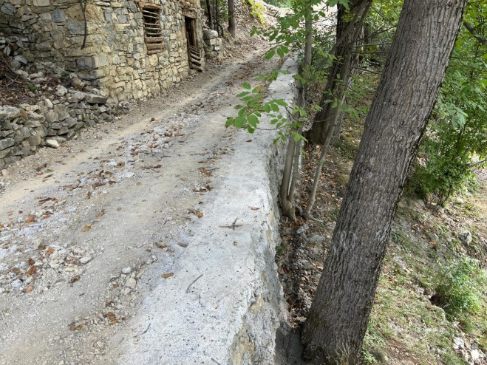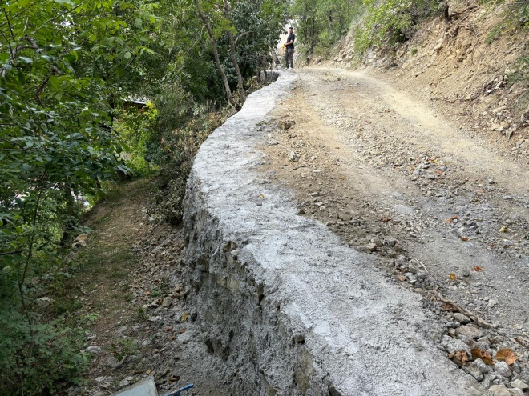

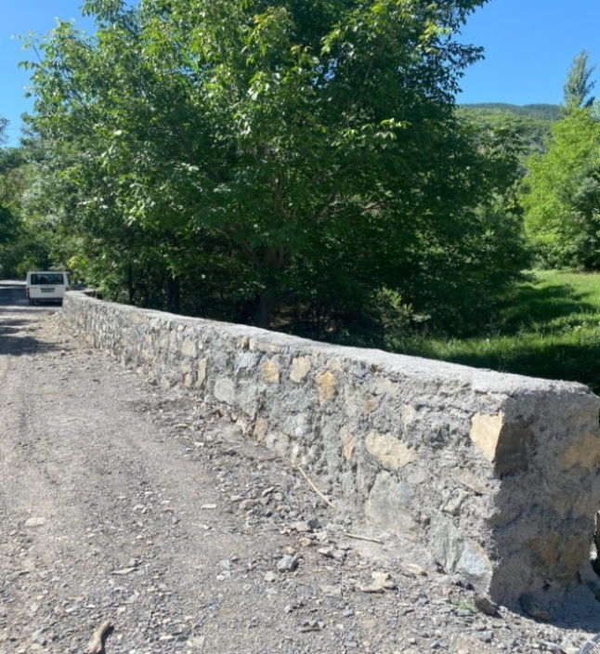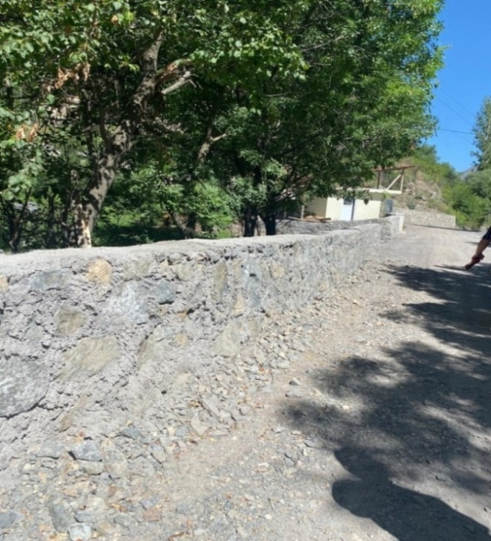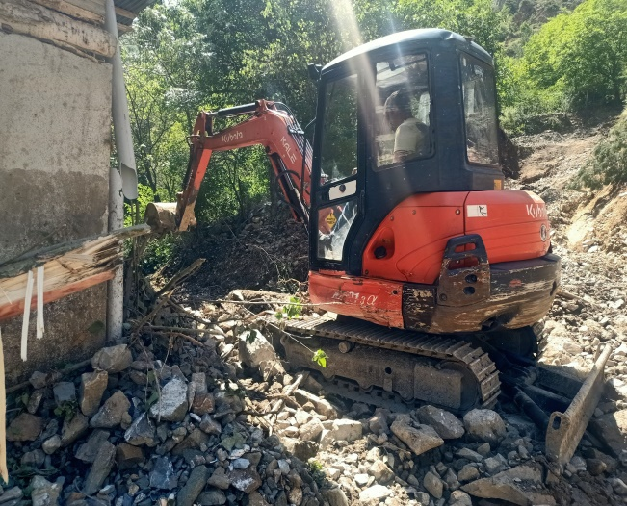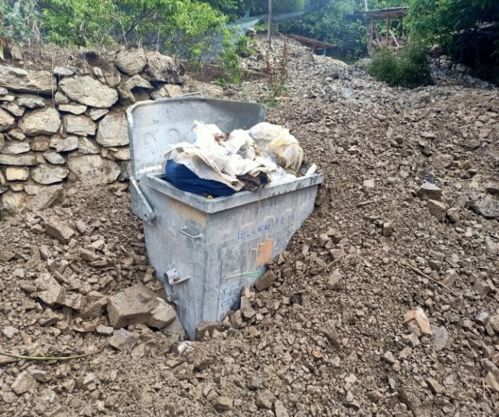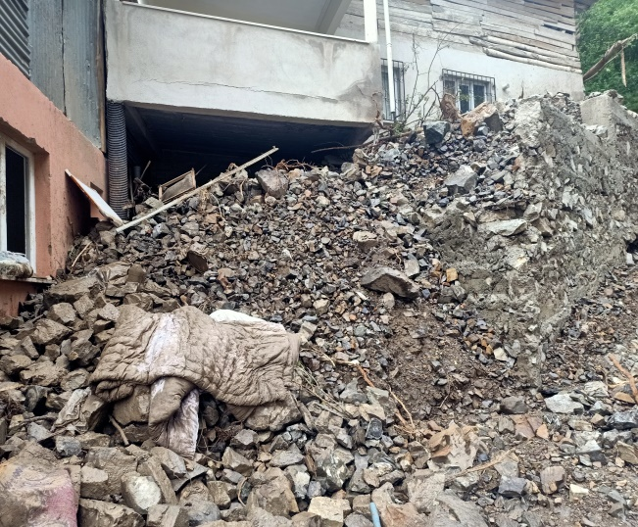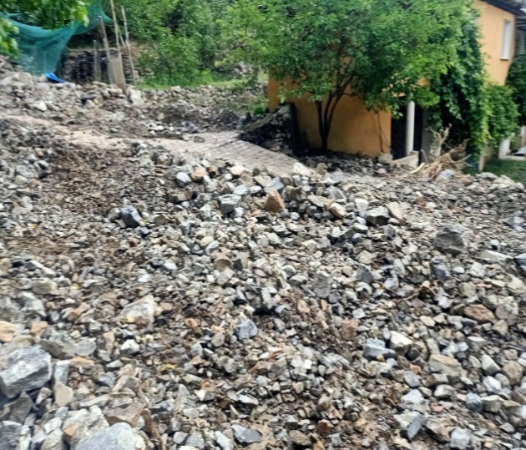

65. KÜMETAŞ MAHALLESİ:
- Arazi yolu bakım, onarım ve temizlik çalışması yapıldı,
66. LEYLEK MAHALLESİ:
- Mahallede yapımı devam eden imam evinin ince işçilikleri tamamlandı,
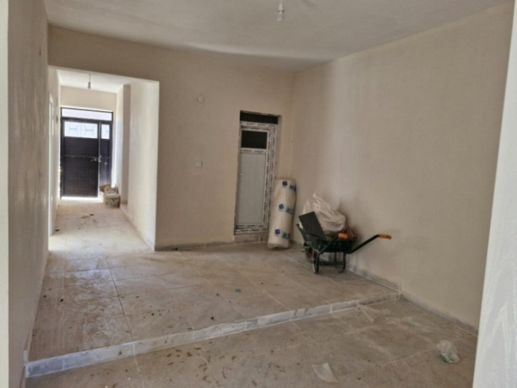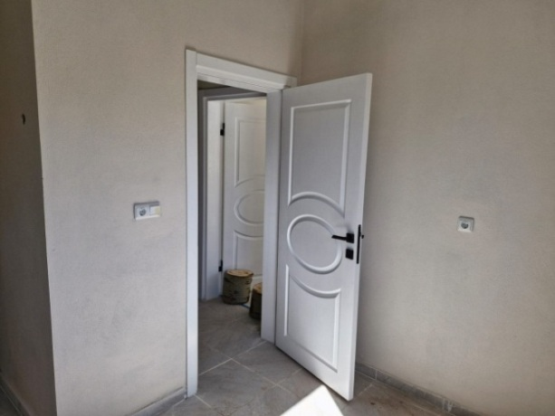

67. MADENKÖPRÜBAŞI MAHALLESİ:
68. MESCİTLİ MAHALLESİ:
- Arazi yollarının bakım, onarım ve temizlik çalışması yapıldı,
69. MEYDANLI MAHALLESİ:
70. MORYAYLA MAHALLESİ:
- Arazi yolu bakım, onarım ve temizlik çalışması yapıldı,
- Mahalle içi yol düzenleme çalışması yapıldı,
71. MÜLK MAHALLESİ;
- 5.500 m2 yol betonlaması işi tamamlanmıştır.
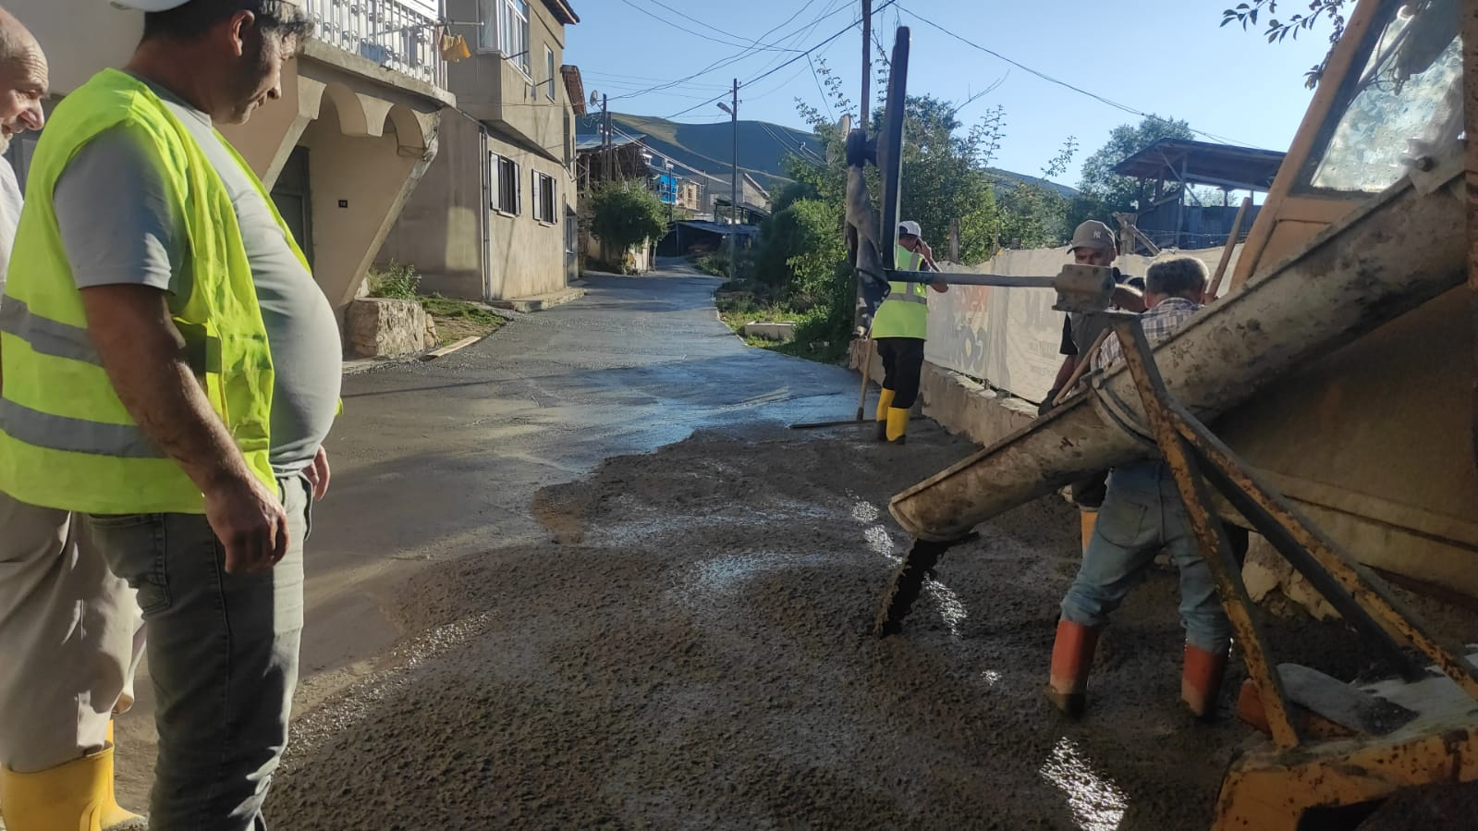
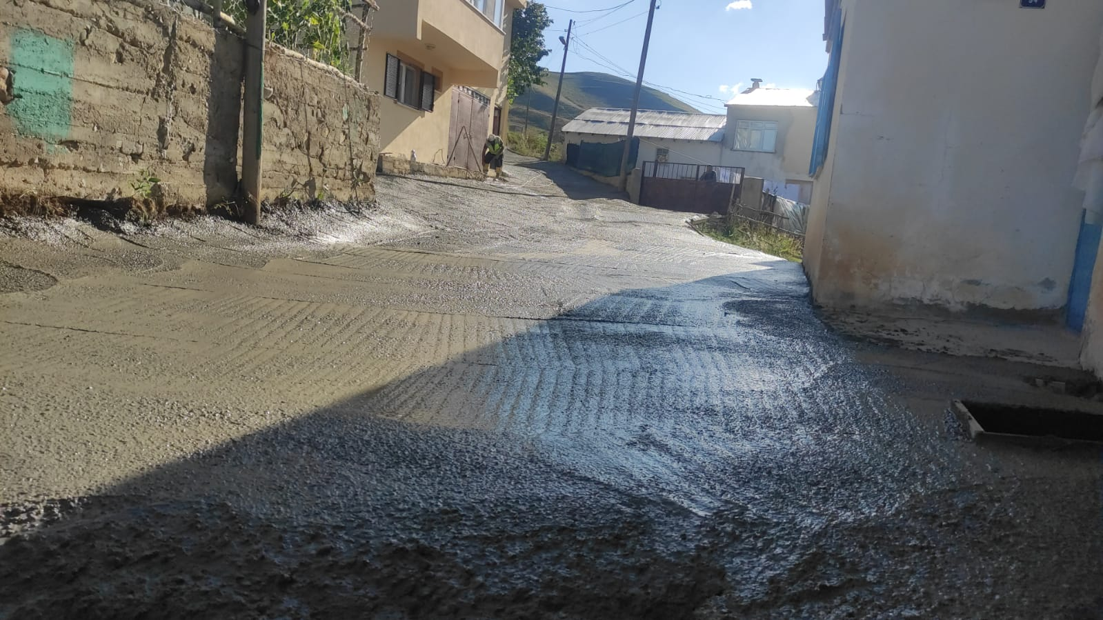
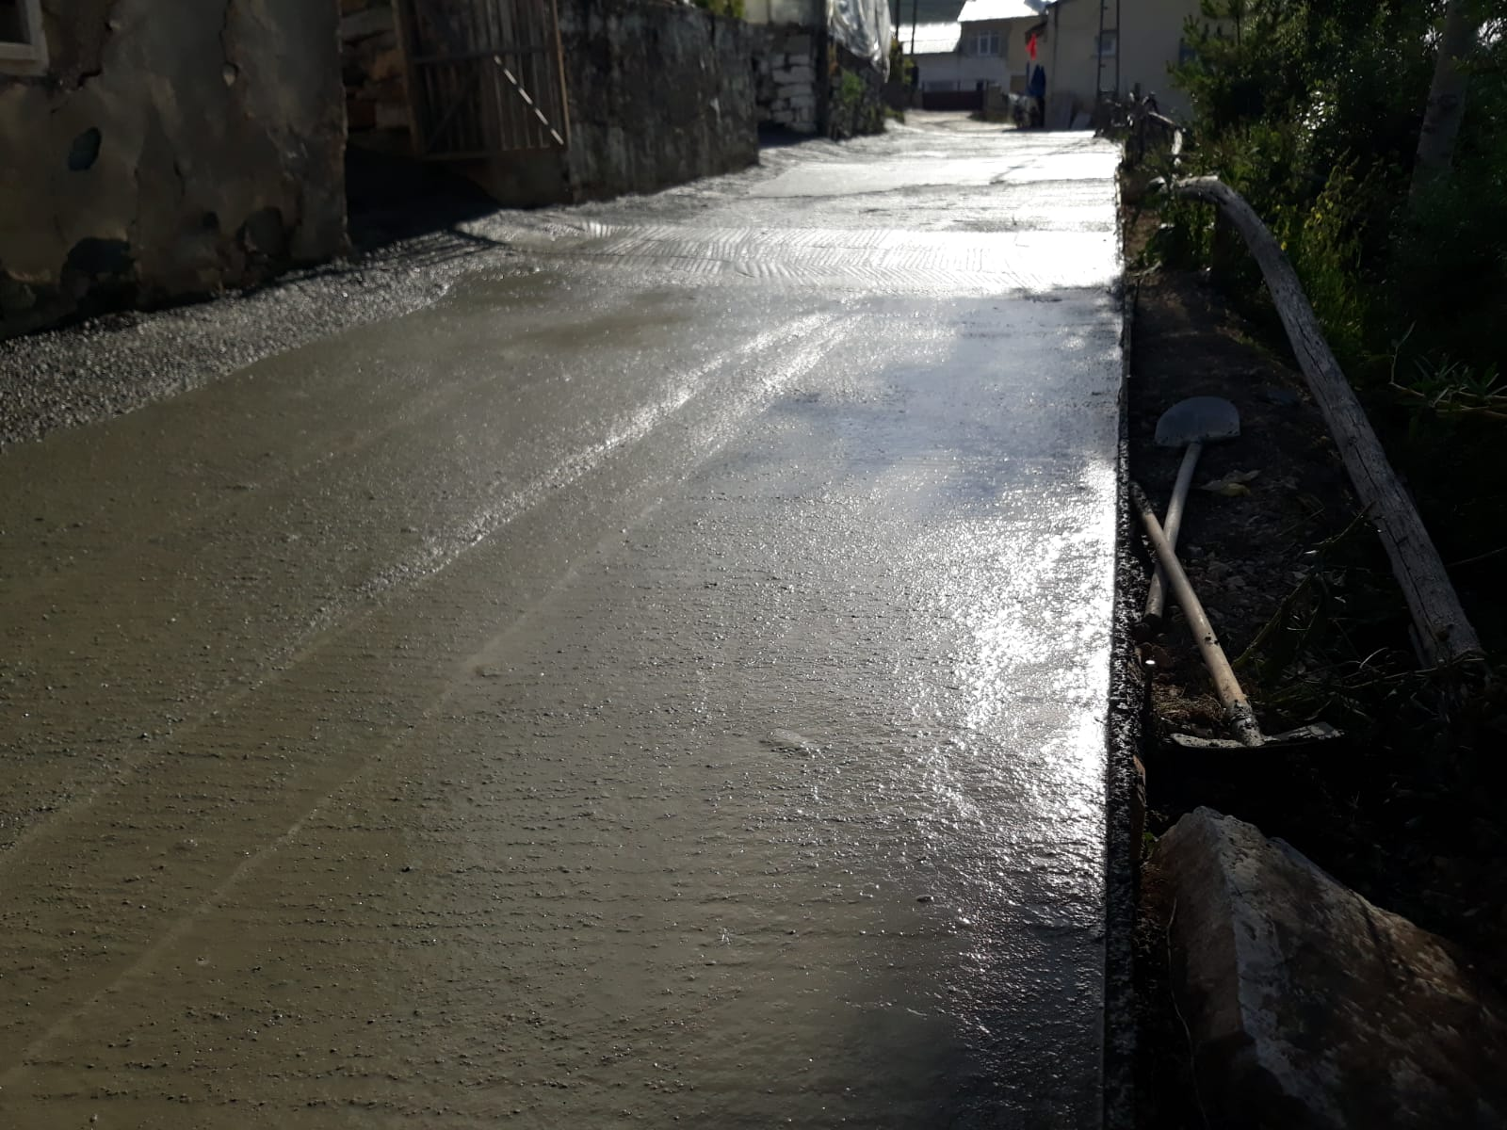
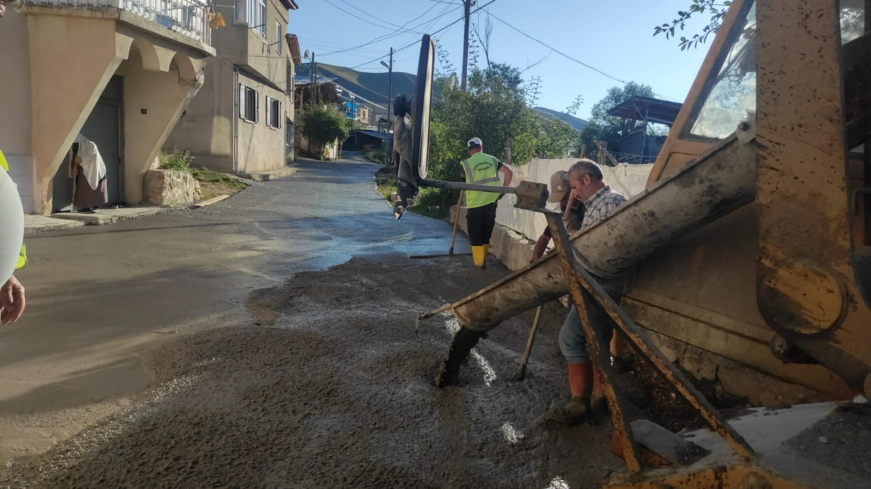

72. NUMANPAŞA MAHALLESİ:
- Mahallede bulunan sulama göletinin etrafı için telörgü ve demir direk temin edildi,
- Yayla ve arazi yollarının bakım, onarım ve temizlik çalışması yapıldı,
- Sulama suyu için kanal çalışması yapıldı,
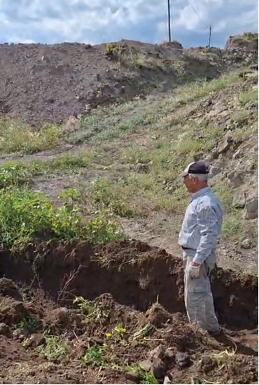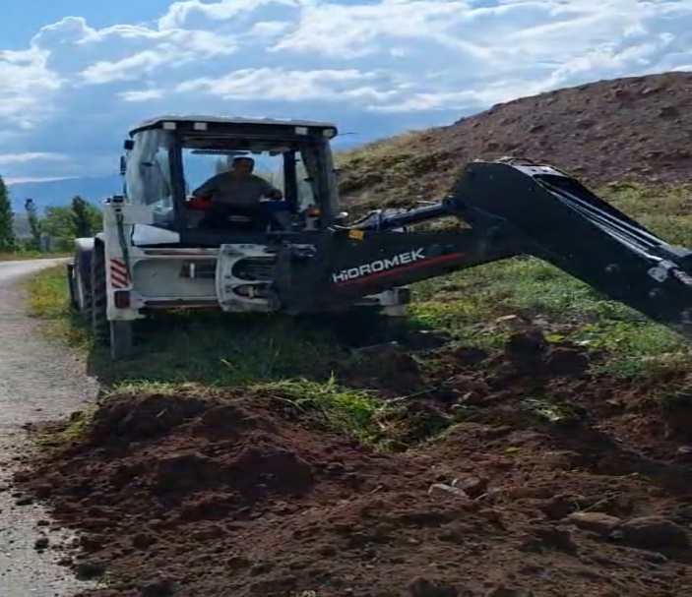

73. ORTAKÖY MAHALLESİ:
- Ortaköy ve Başpınar Mahalleleri arasındaki bağlantı yolunda genişleme çalışması yapıldı,
- Arazi yollarının bakım, onarım ve temizlik çalışması yapıldı,
74. ORTAÖREN MAHALLESİ:-
- Arazi yollarının bakım, onarım ve temizlik çalışması yapıldı,
75. ÖZLÜCE MAHALLESİ:
- Yayla ve arazi yolunun bakım, onarım ve temizlik çalışması yapıldı,
- Cami tadilatı için malzeme desteği verildi,
76. ÖZTOPRAK MAHALLESİ:
- Mahallede yapılacak işler için kum ve çimento desteği verildi,
- Yayla ve arazi yolunun bakım, onarım ve temizlik çalışması yapıldı,
77. PETEKLİ MAHALLESİ:
- Arazi yollarının bakım, onarım ve temizliği yapıldı,
- Eskiköy Mevkiinde mescit ve lavabo yapımı için malzeme desteği verildi,
78. PINARLI MAHALLESİ:
- Arazi yollarının bakım, onarım ve temizlik çalışmaları yapıldı,
- Mahallede imam evi olarak kullanılan İlköğretim Okulunun pencereleri yenilendi,
79. SANDIKLI MAHALLESİ: -
- Arazi yollarının bakım, onarım ve temizlik çalışmaları yapıldı,
80. SIRAKONAKLAR MAHALLESİ:
- Davalı yayla yolunun yol genişleme ve düzenleme çalışması yapıldı,
- Mahalleye bir adet çocuk oyun parkı verildi,
- Mezra, arazi ve yayla yollarının bakım, onarım ve temizlik çalışması yapıldı,
- Mahallede yapılacak olan işler için inşaat malzemesi desteği verildi,
- Selden dolayı zarar gören yolların bakımı yapıldı, mahalle yayla yolu temizliği yapıldı.
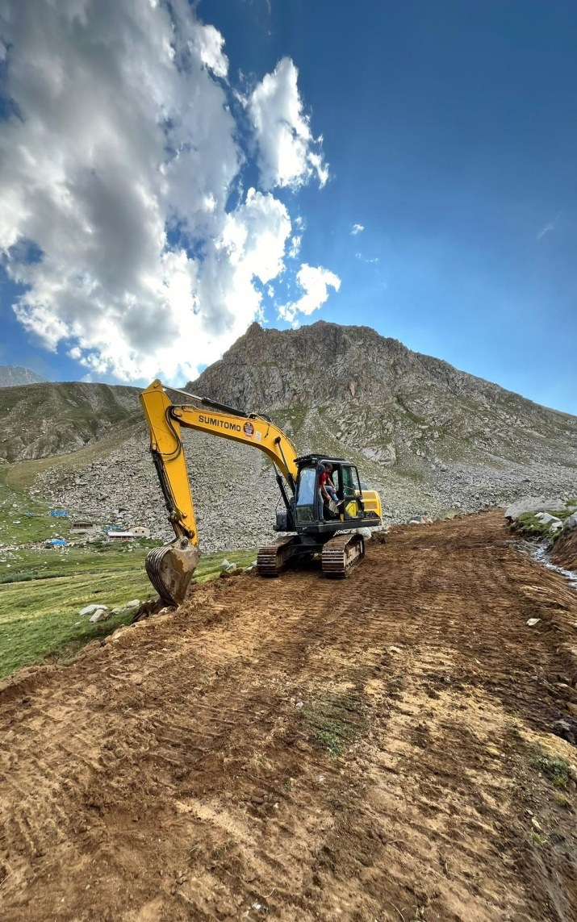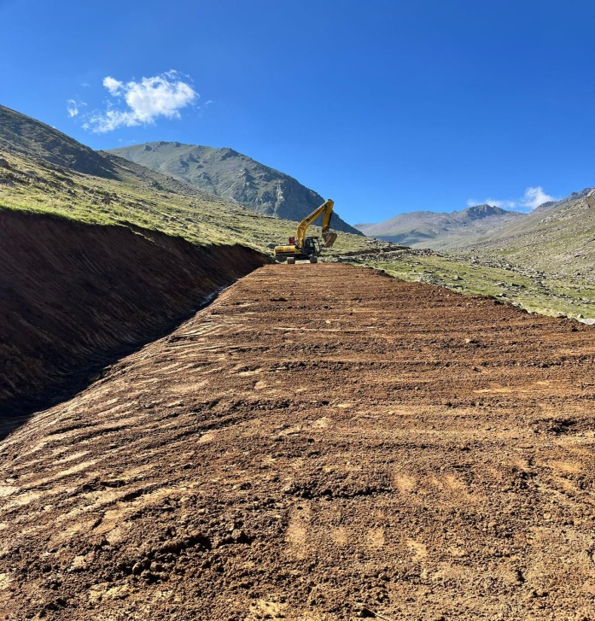

81. SOĞUKSU MAHALLESİ:
- Mahallede beton yol yapılmak suretiyle sokak düzenlemesi yapıldı,
- Arazi ve yayla yolunun bakım, onarım ve temizlik çalışması yapıldı,
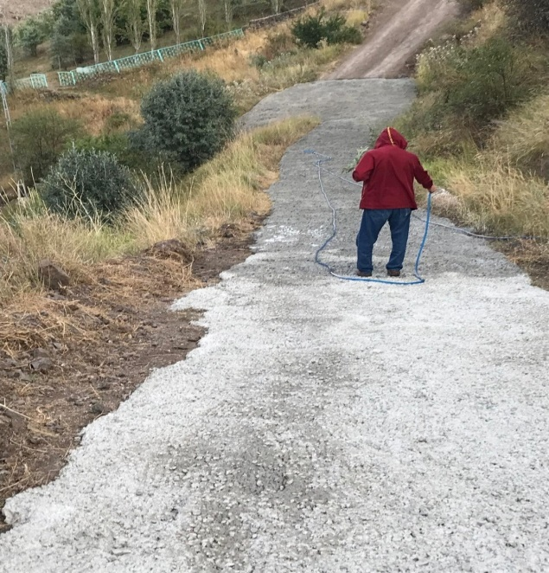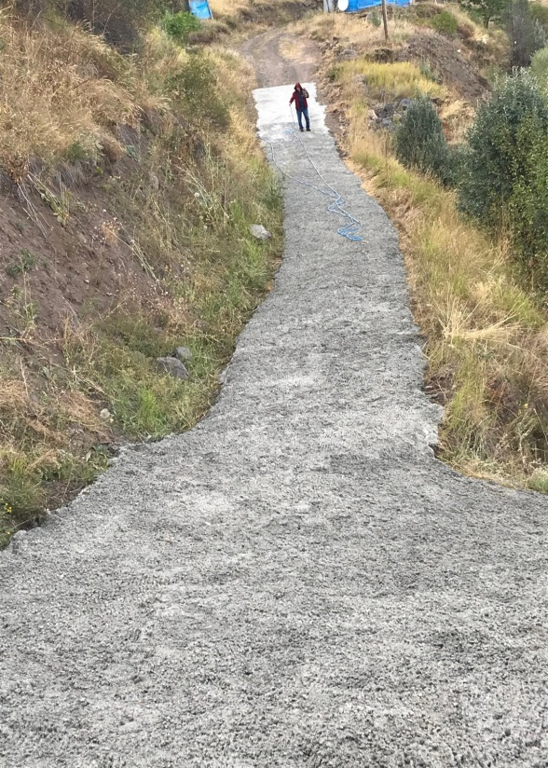
82. ŞENKÖY MAHALLESİ TAŞ DUVAR YAPIMI İŞİ
- Mahalle girişinde yol düzenleme çalışması yapılarak iyileştirme yapıldı,
- Mahallede ihtiyaç duyulan alanlarda taş duvar imalatı yapıldı,
- Mahallede yol betonu atılarak sokak düzenlemesi yapıldı,
- Mahallede arazi yolu yapılarak ulaşıma açıldı,
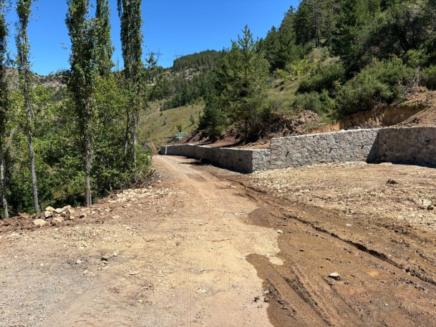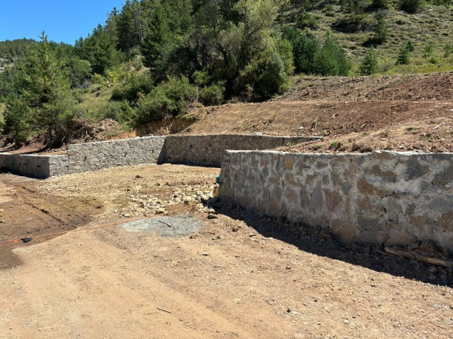
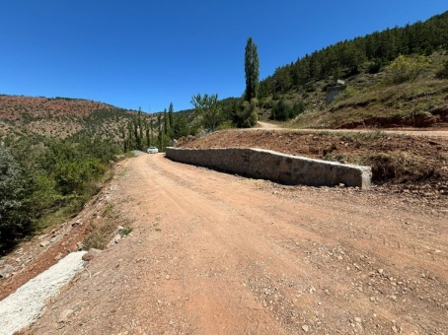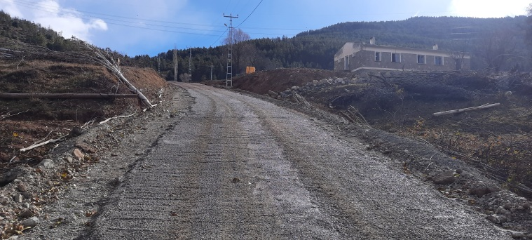
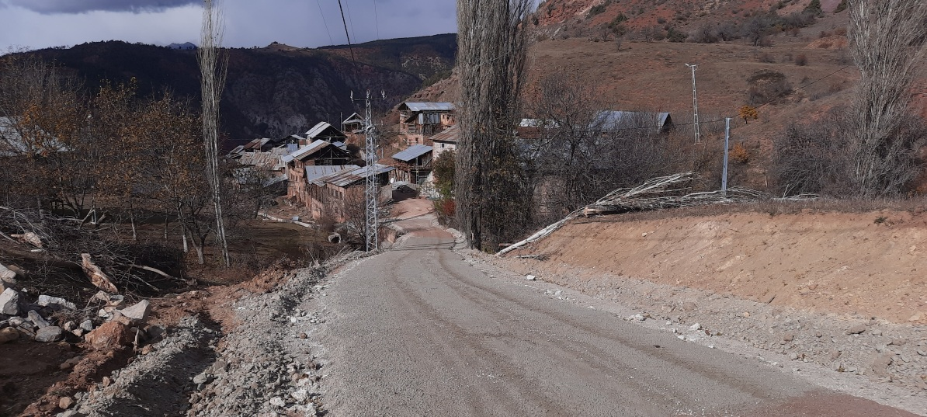
83. TAŞBAŞI MAHALLESİ:
- Arazi yollarının bakım, onarım ve temizlik çalışması yapıldı,
84. TAŞLICA MAHALLESİ:
- İş makinesi ile mahalle ve mezra yollarında yol temizleme çalışması yapıldı
85. TEKPINAR MAHALLESİ:
- Tekpınar, Öztoprak ve Kuşlu mezrası arazi sulamalarındaki tadilatlar için iş makinesi desteği verildi,
- Mahalle içerisinde sergi yapılarak sokak düzenlemesi yapıldı,
- Mahalle üst kısmında bulunan bataklık ve çamurlu alanın temizlenmesi için drenaj sistemi yapılarak suyun toplanması sağlandı,

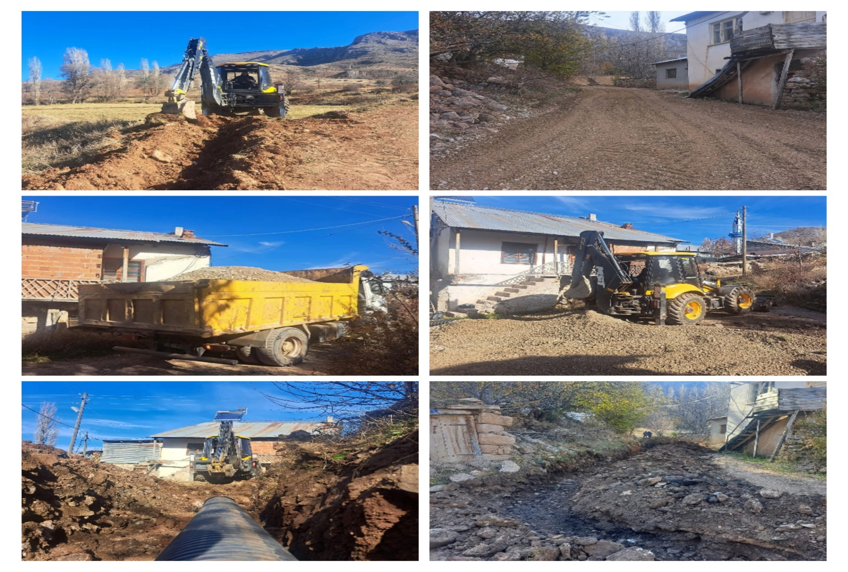
86. TEPECİK MAHALLESİ:
- Arazi yollarının bakım, onarım ve temizlik çalışması yapıldı,
- Okul bahçesinde ve kenarında bulunan hafriyat kaldırılarak park alanı açıldı,
- Yeni arazi yolu yapılarak ulaşıma açıldı,
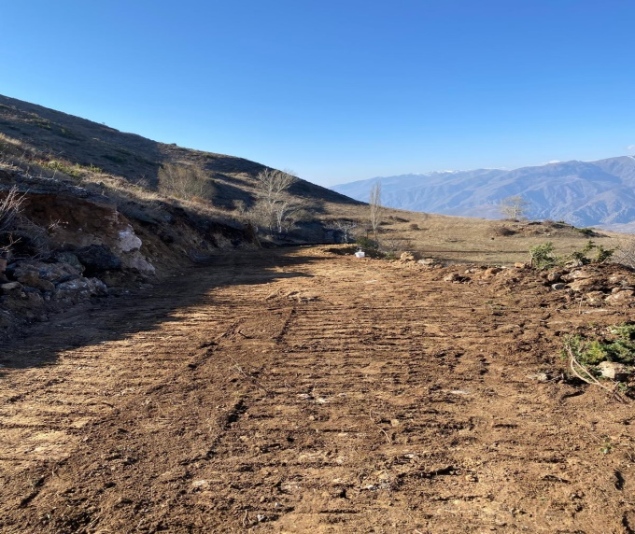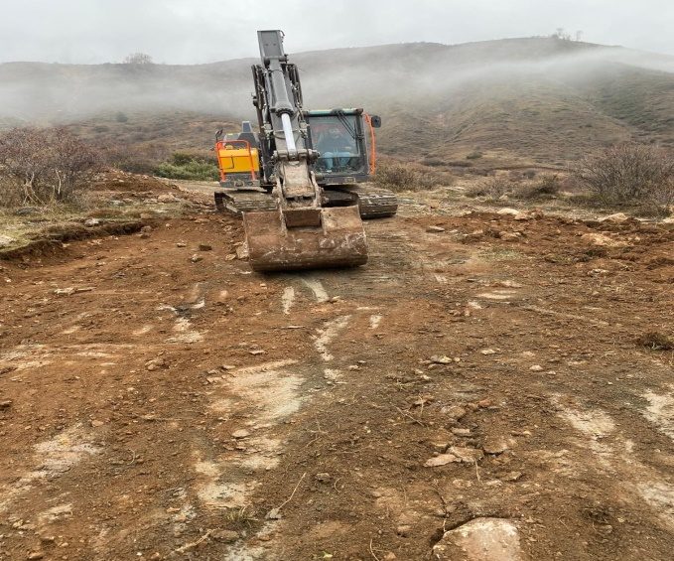

87. ULUBEL MAHALLESİ:
- Mahalle Cami tadilatı için inşaat malzemesi desteği verildi,
- Yayla ve arazi yollarının bakım, onarım ve temizlik çalışması yapıldı,
- Sel felaketi sebebiyle tahrip olan ve kapanan arazi yollarının onarımı yapıldı,
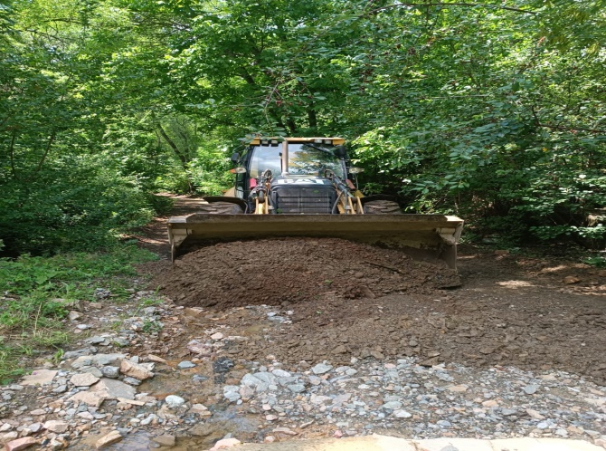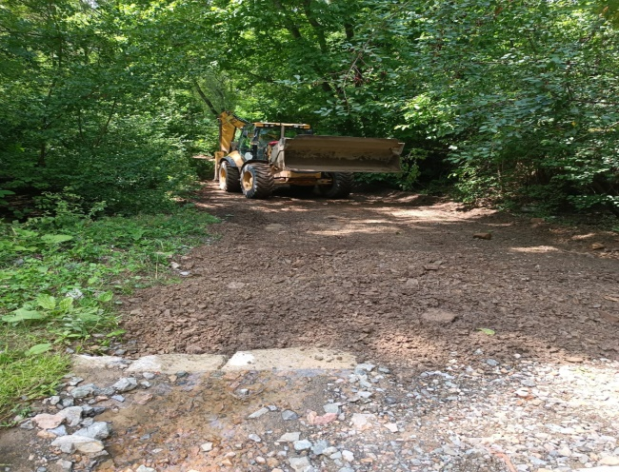
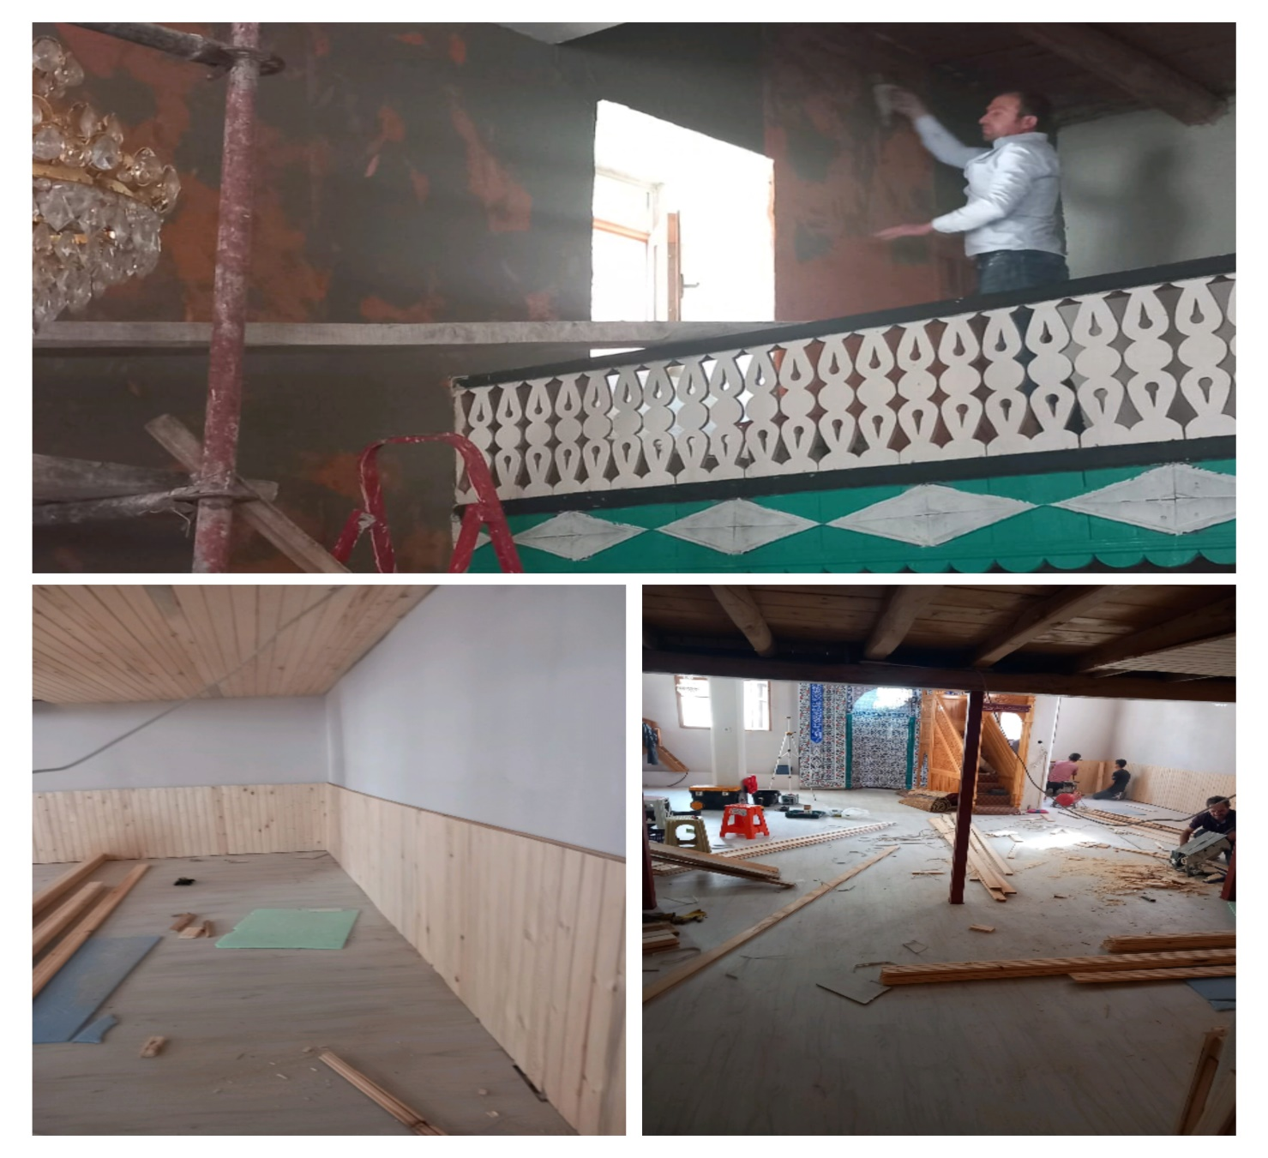

88. ULUTAŞ MAHALLESİ:-
89. ÜZÜMBAĞI MAHALLESİ:
- Çırdıl ve Sivrialtı mahalle yollarında iş makinesi ile iyileştirme çalışması yapıldı.
- Mezra ve yayla yollarında yol bakım, onarım ve temizlik çalışması yapıldı,
- Asma köprü kenarlarının emniyeti için telörgü desteği verildi,
90. YAĞLI MAHALLESİ:
-Yol Bakım Ve Onarım Çalışmalarında Sergi Çalışması Yapıldı.
91. YAYLACIK MAHALLESİ:
-Mahallede mahalleli belediye iş birliği ile İmam evi ve misafirhane yapılmıştır.
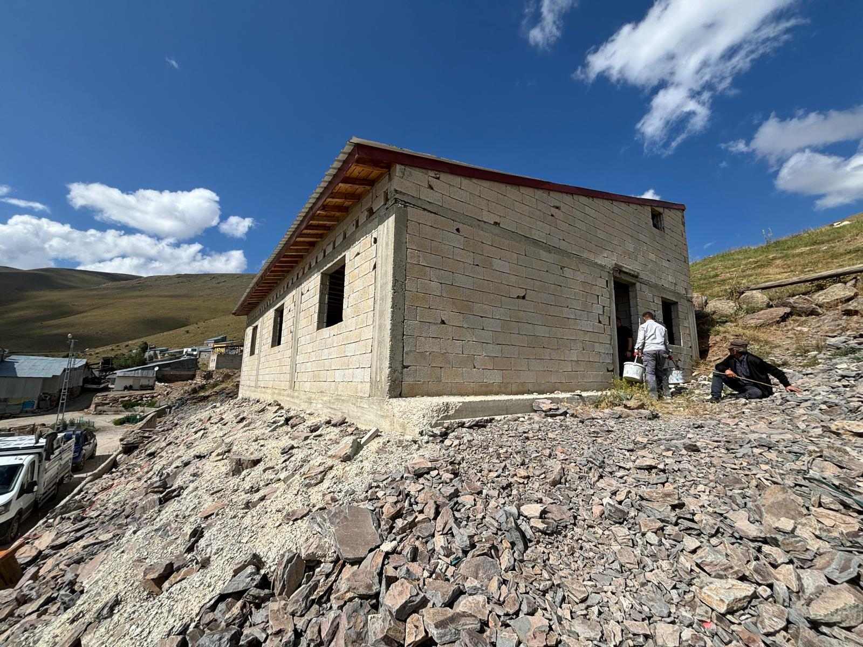
92. YEDİGÖL MAHALLESİ:
- Yayla yolunun bakım, onarım ve temizlik çalışması yapıldı,
93. YEDİGÖZE MAHALLESİ:
- Mahalle yol ayrımında yapılan mescit ve lavabolar için beton ve malzeme desteği yapıldı,
- Mahallede yapılacak işler için kum ve çimento desteği verildi,
94. YEŞİLTEPE MAHALLESİ:
- Sosyo ekonomik durumu olmayan bir vatandaşa sac yardımı yapıldı,
95. YEŞİLYURT MAHALLESİ: -
96. YILDIZTEPE MAHALLESİ:
- Yayla ve arazi yollarının bakım, onarım ve temizliği yapıldı,
97. YUKARI MAHALLE;
- Eski Toki Yol Ayrımında 70 M2 Taş Duvar Yapılmıştır.
- Yukarı Mahalle Lakubar Afet Evlerinde 3.000 M2, Beton Yol Yapılmıştır.
- Yukarı Mahalle Çevre Yolu, Esentepe, Maltepe Mevkiin De 2 Km Uzunluğunda Sıcak Asfalt Çalışması Tamamlanmıştır.
- Maltepe Mevkiinde Bulunan İspir Halk Eğitim Merkezinin Altında Başlatılan Taş Duvar Çalışmasının 100 Metre’lik Kısmı Tamamlandı, Çalışmalar Devam Ediyor.
- Güney Bölgesinde Bulunan Yeni Yerleşim Alanında Yolunun 5.000 M2’sinde Yol Betonlaması Yapılmış Ve 2.100 M2 İmar Yolu Açılmıştır.
- Maltepe Mahallesi Ve Kyk Yurdu Yanında Güvenlik Amaç Demir Korkuluk Yapılmıştır.
- Düğün Salonu Yanında Bulunan Yola Betonlama Çalışması Tamamlandı.

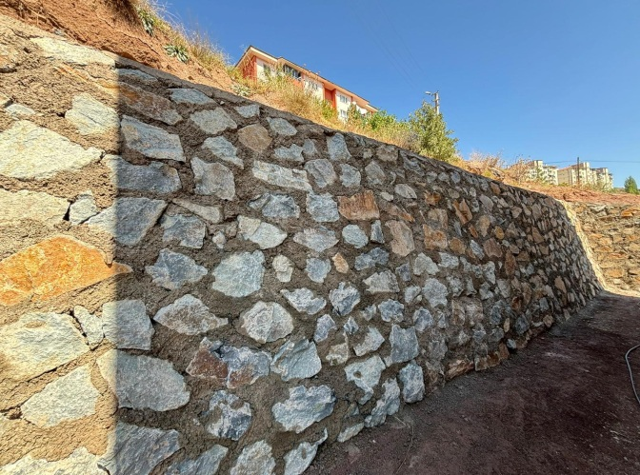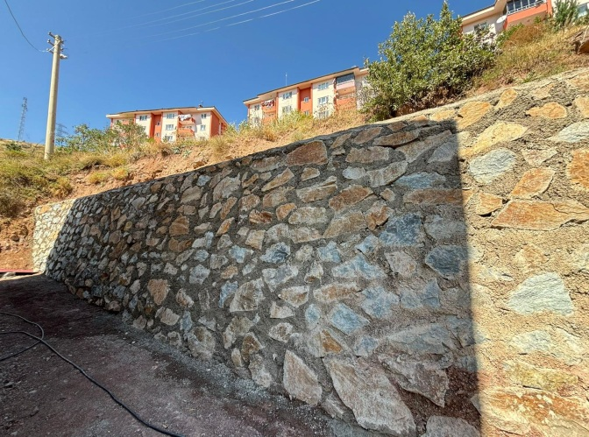
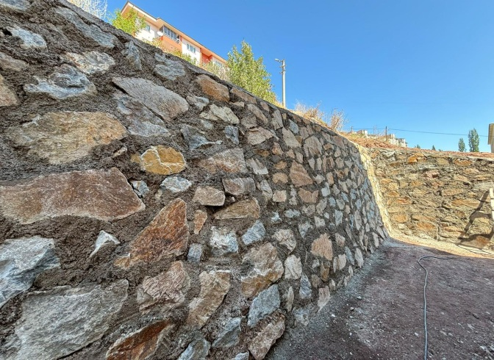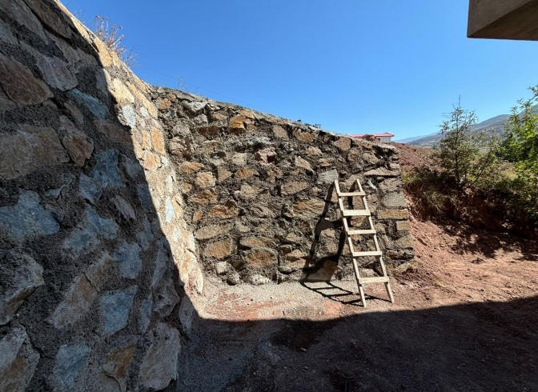
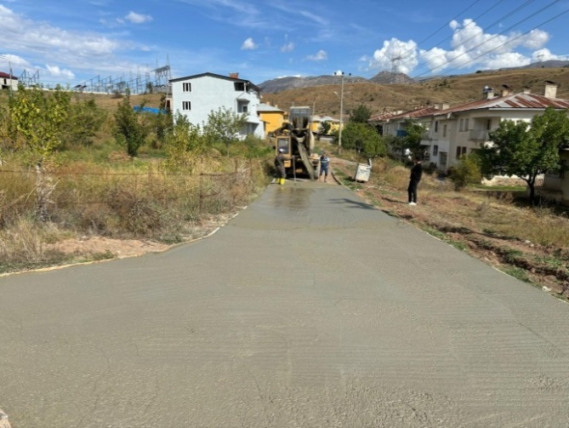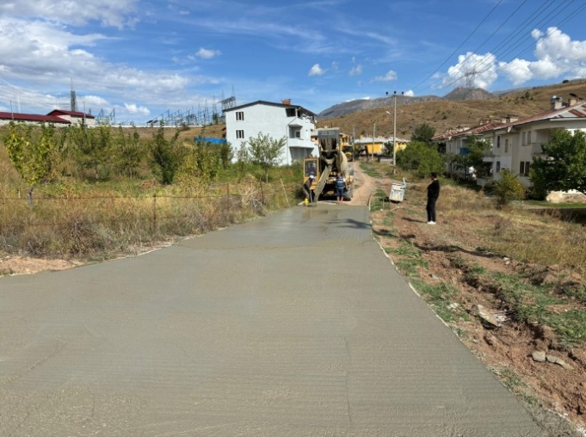
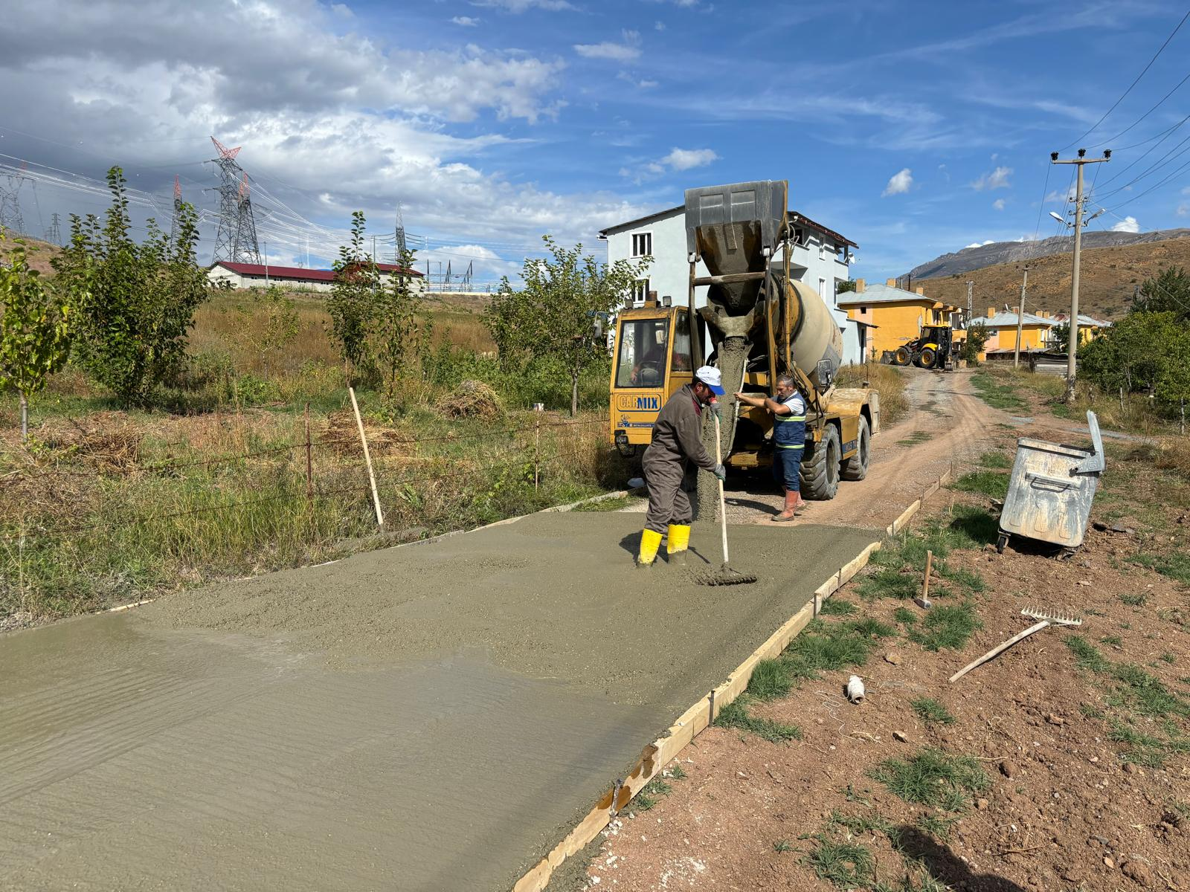
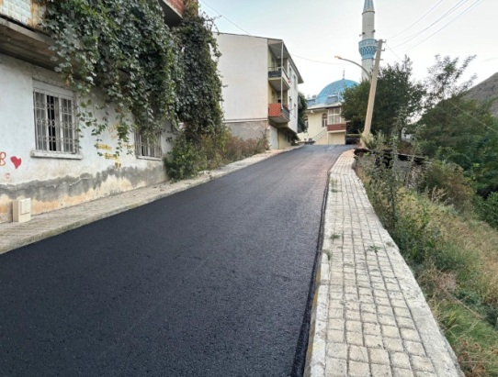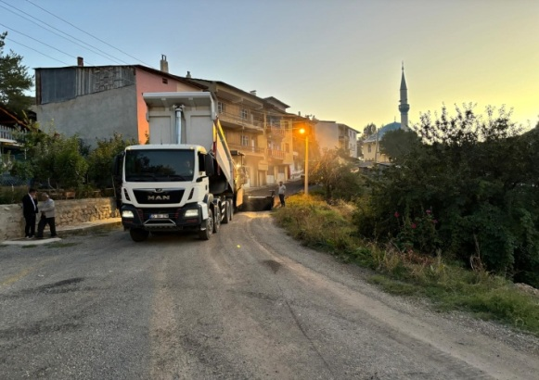
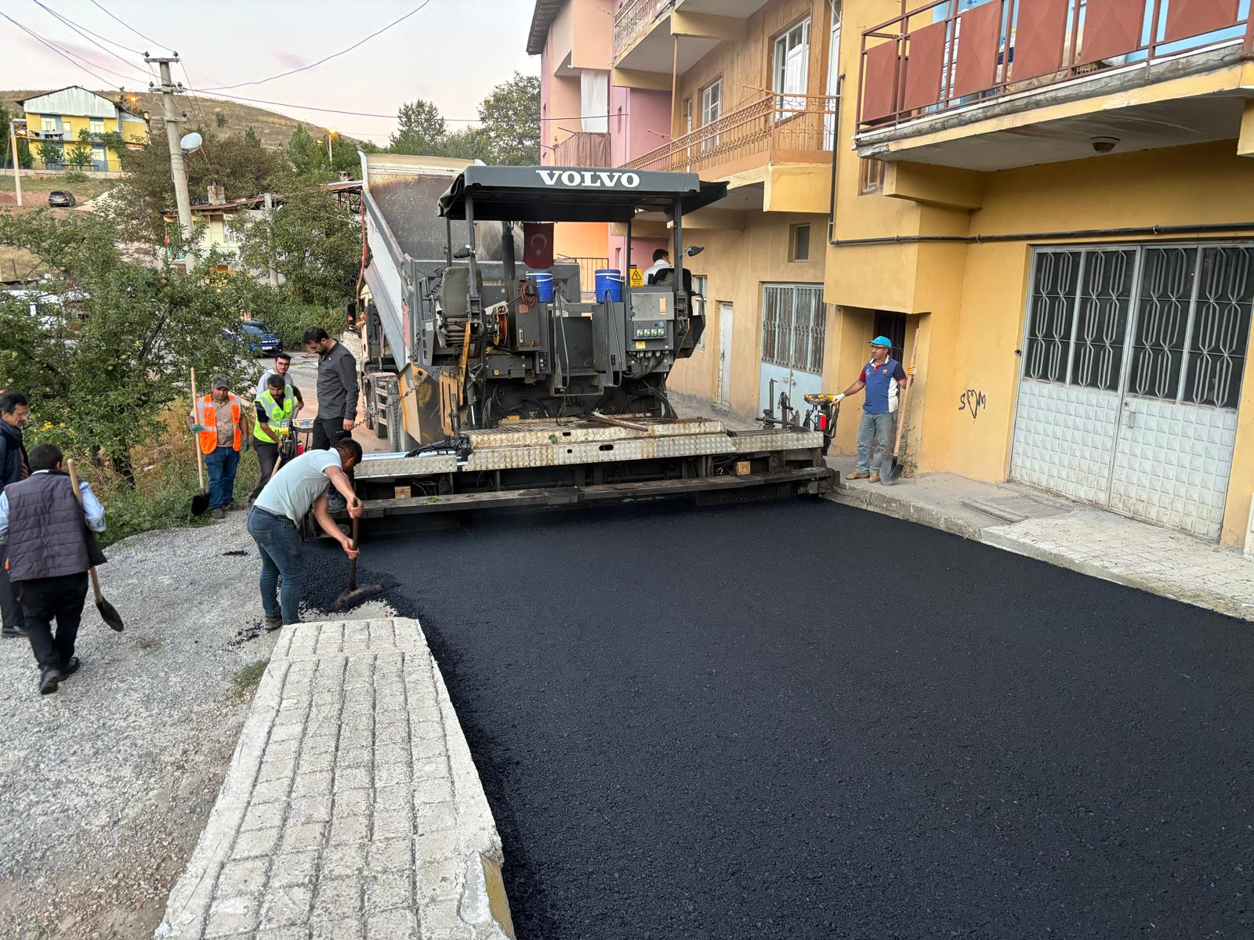

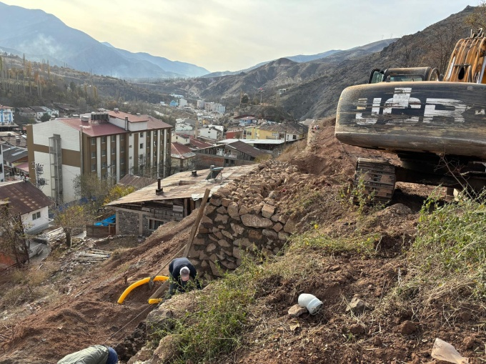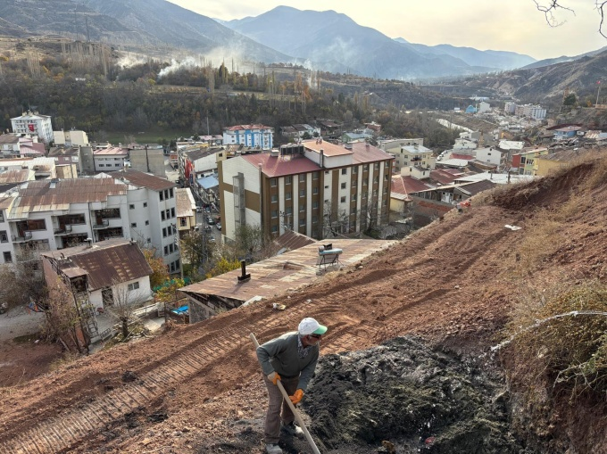

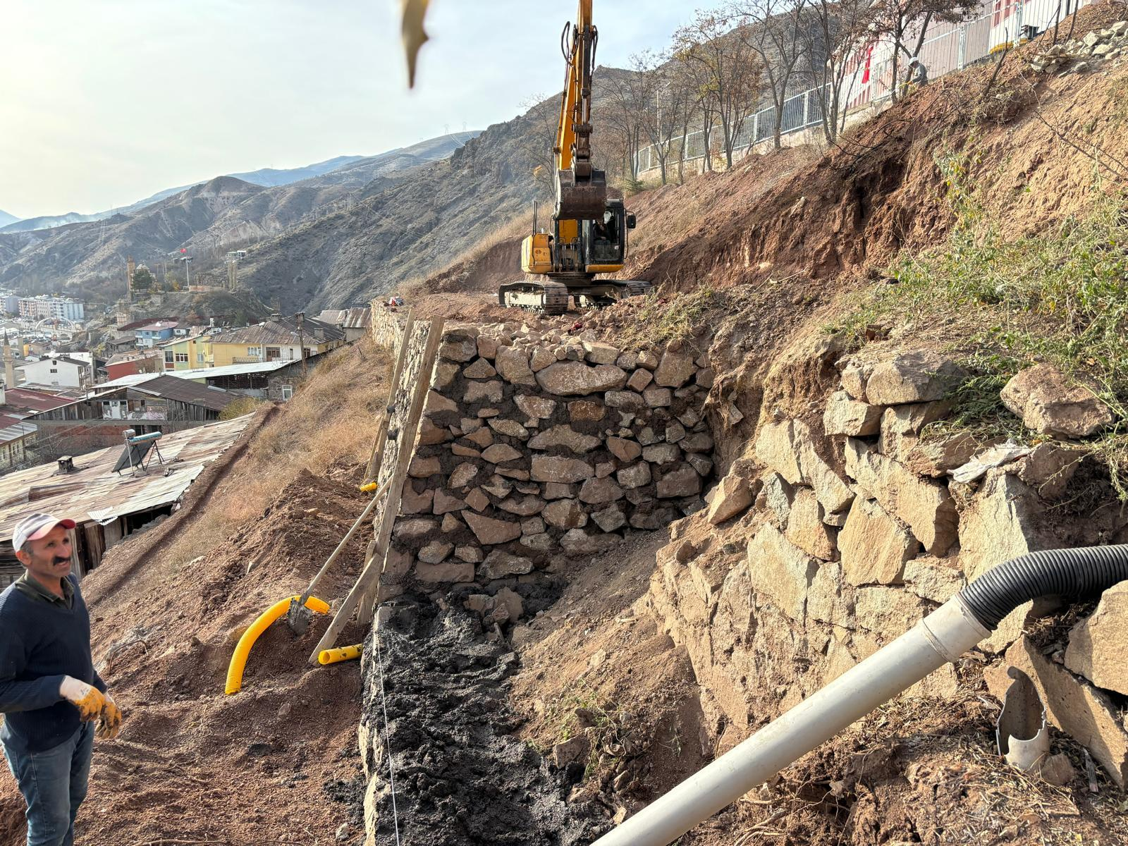

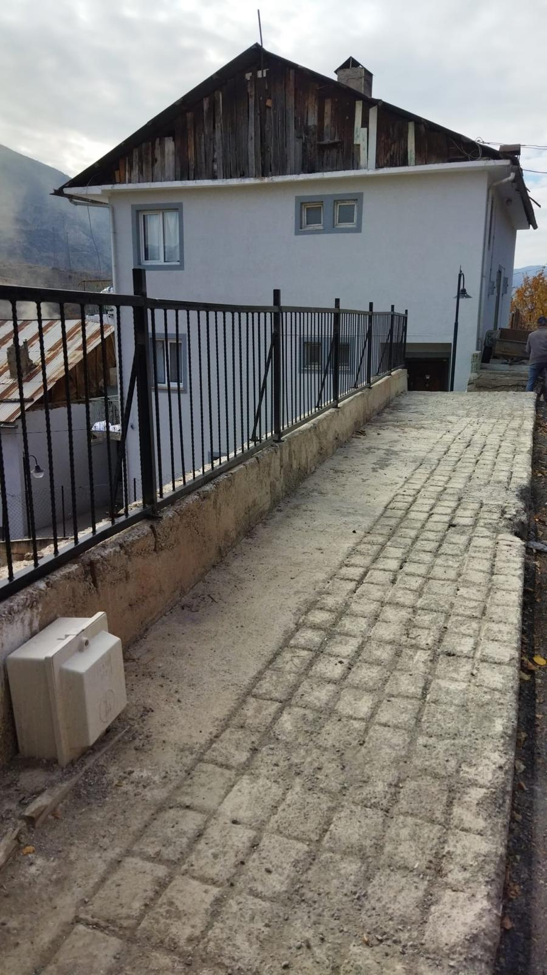
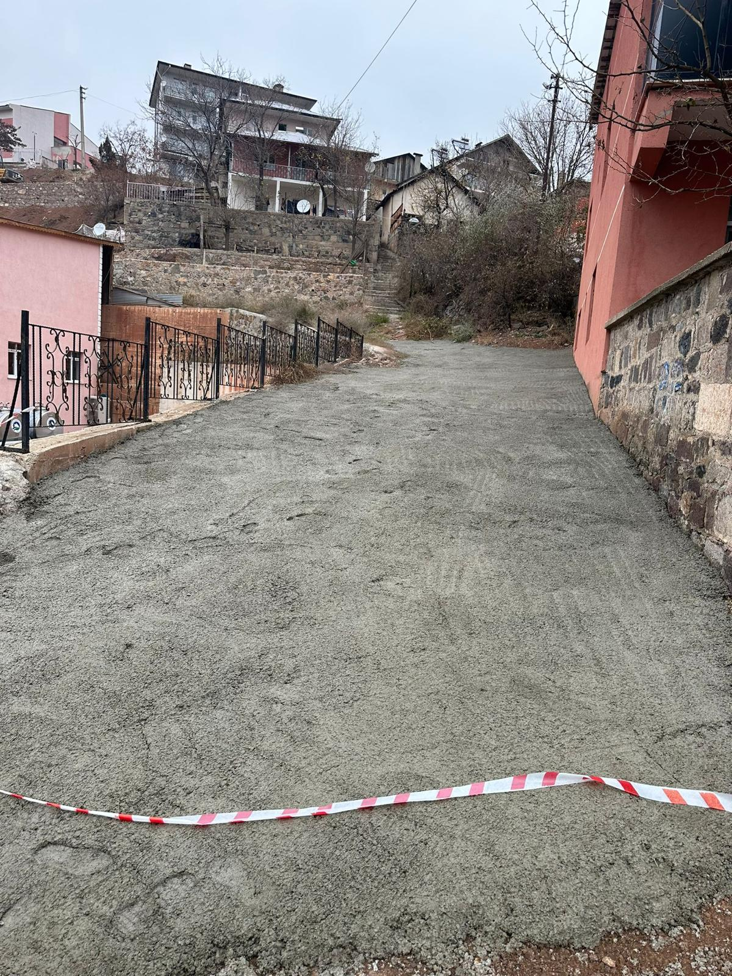

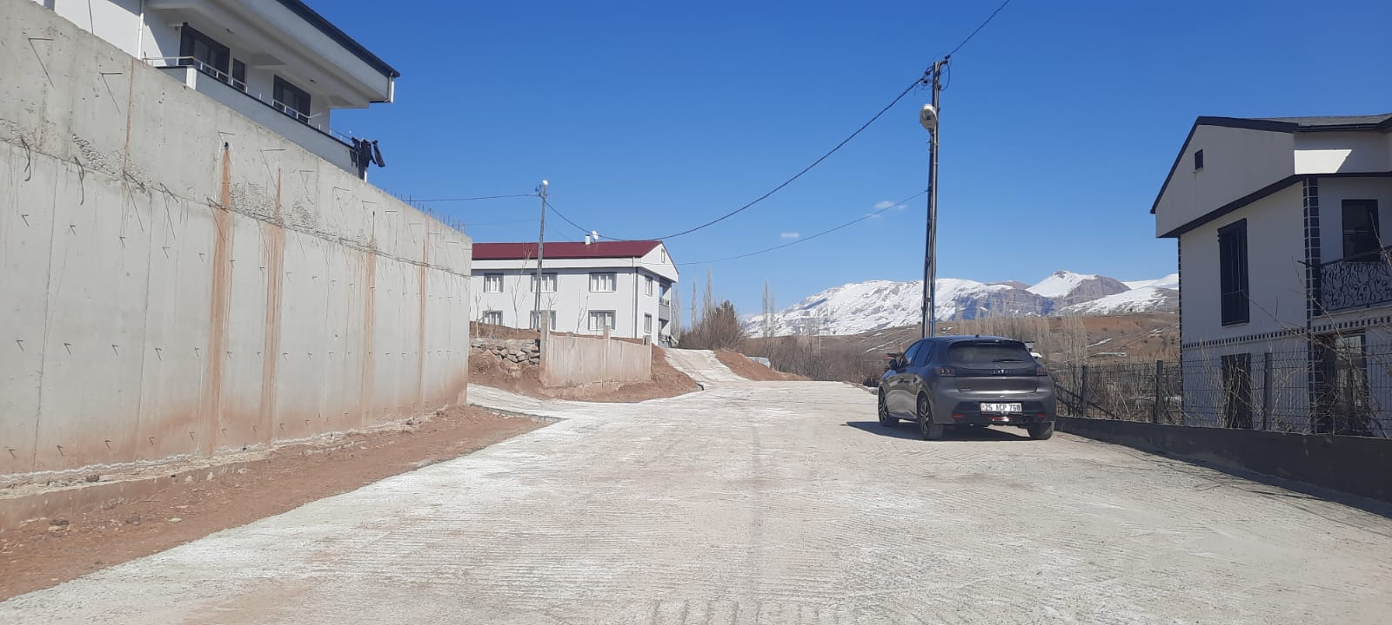
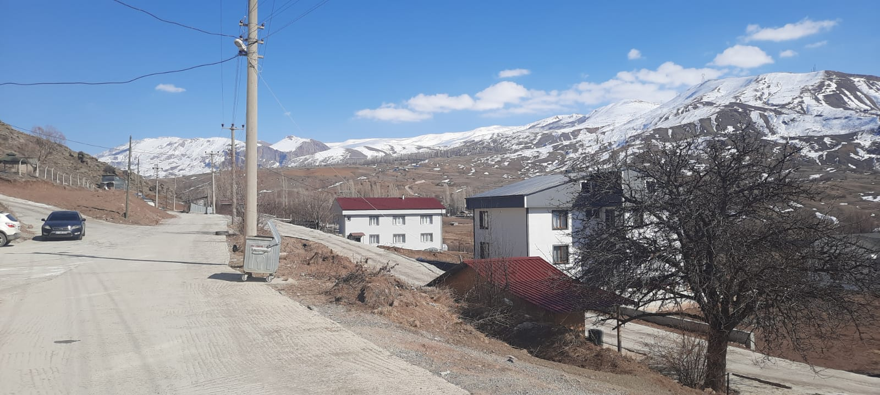
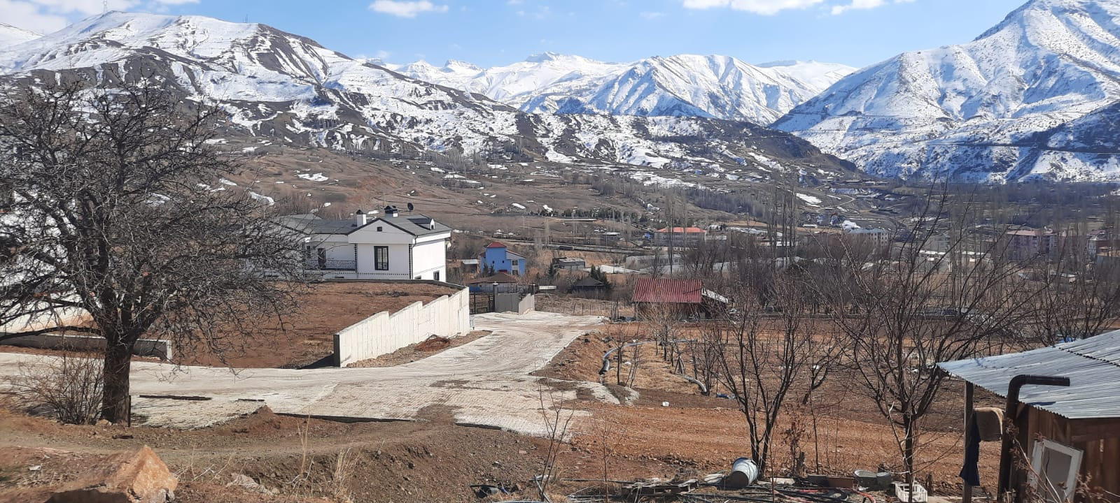

98. YUKARI FINDIKLI MAHALLESİ:
- Arazi yollarının bakım, onarım ve temizliği yapıldı,
99. YUKARIÖZBAĞ MAHALLESİ;
- 60 M2 Taş Duvar Çalışması Tamamlandı.
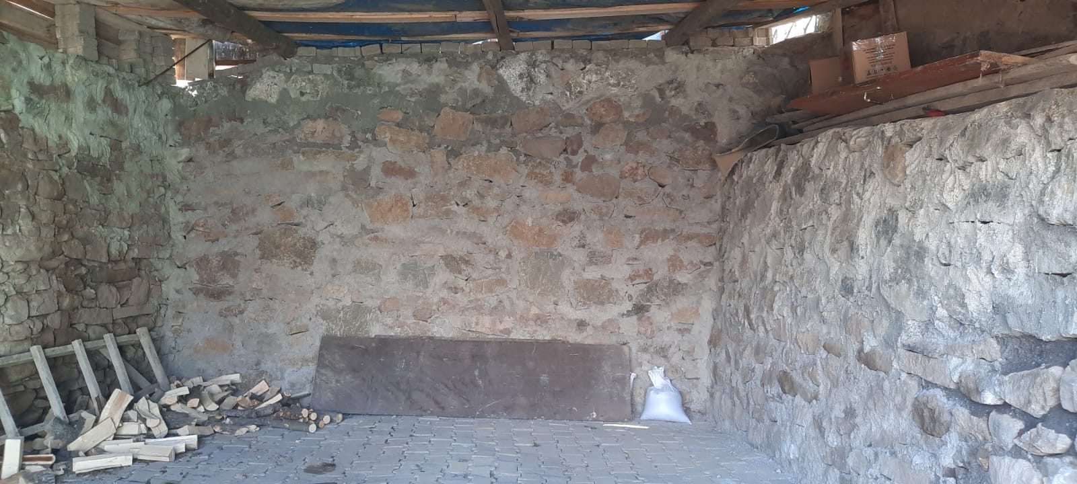

100.YUNUS MAHALLESİ:
- Arazi yollarının bakım, onarım ve temizliği yapıldı,
101. ZEYREK MAHALLESİ:
- Mahalle konağının bahçe düzenlemesi yapıldı,
- Arazi yollarının bakım, onarım ve temizliği yapıldı,

- 2024 YILINDA YAPILAN DİĞER İŞLERİMİZDEN;

- KORGA Belediye Tesisimizin Tadilat Çalışmaları kapsamında;
- Restoran ve Mutfak Birimlerinin yer aldığı yapının onarım çalışmalarında; sıva, boya, yalıtım ve elektrik tesisatının yenilenmesi ile yapıdaki ahşap malzemelerin verniklenmesi işlemleri yapılmıştır.
- Bungolavlar daki kırıkların tadilatının yapılarak verniklenmesi
- Meydanda yer alan alanda sahne oluşturulması ve çevresinin de ışıklandırılması
- Peyzaj alanlarında yapılan tadilat ve boya işleri yapılmıştır.

- Belediyemiz Hizmet Binasında yapılan tadilat işleri;
- Makam Odası ve 2. kat tadilat işleri yapıldı.
- 3. Katta Cam Bölme ve Kapı işi yapıldı.
- Elektrik ve İnternet Bağlantı hatlarıyla ilgili çalışmalar yapıldı.

- Millet Bahçesi girişi ve müze önü çevre düzenleme çalışması yapıldı.
- 9 Tonluk Ekskavatör kiralanarak ihtiyaç duyulan yerlerde yol açılması ve gerekli çalışmalar yürütülmesi adına iş makinesi sağlanmıştır.
- 14 Tonluk Ekskavatör kiralanarak ihtiyaç duyulan yerlerde yol açılması ve gerekli çalışmalar yürütülmesi adına iş makinesi sağlanmıştır.
- Afet Evleri İçin Çimento Alım İşi Gerçekleştirildi.
- 3,5m3 Hacimli 1 adet CARMİX kiralaması yapıldı.

- Müdürlüğümüzce yapılan işlerde kullanılmak üzere malzeme alımı yapılarak ihtiyaç görülen yerlerde işçilerimiz aracılığıyla kullanılmış veyahut talep edilen ve gerekli olduğu tespit edilen dilekçelere cevaben kullanılmak üzere vatandaşlara verilmiştir.

- Muhtelif Alanlarda Kullanılmak Üzere Bank, Masa Ve Semaver Aparatı Alım İşi Gerçekleştirildi.
- Vatandaşlarımızın Talepleri Üzerine 101 Mahalle, 78 Mezrada Vatandaşlarımızın Yaylacılık Faaliyetlerini Gerçekleştirebilmeleri İçin Kiraladığımız Greyderler İle Yayla Yolu Yapım, Bakım Ve Onarım Çalışmalarını Tamamlayarak Vatandaşlarımızın Hizmetine Sunduk.

- Kiralık İş Makineleri İle 101 Mahalle, 78 Mezrada Mahalle Muhtarları Ve Vatandaşları Tarafından Kurumuza Gelen Başvurular Neticesinde Yol Yapım, Bakım Ve Onarım Çalışmaları, Kanal Açma Çalışmaları, Hafriyat Kaldırma Vb. Çalışmaları İvedi Bir Şekilde Tamamlayarak Vatandaşlarımızın Mağduriyetlerini Giderdik.
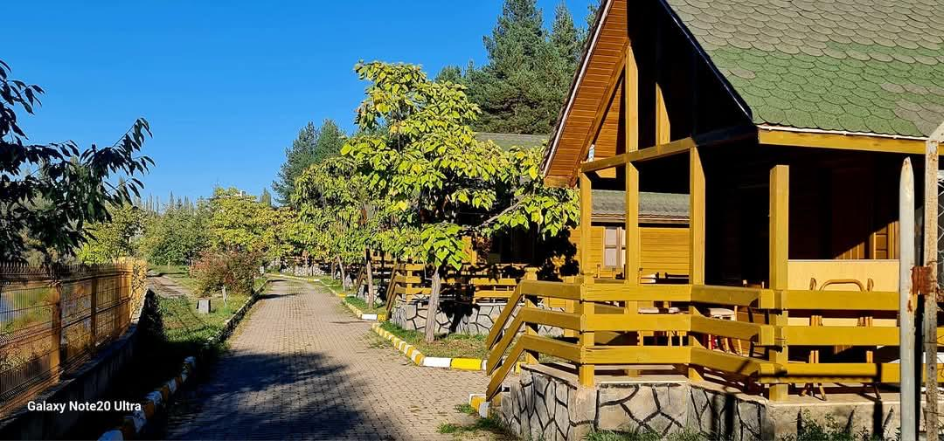
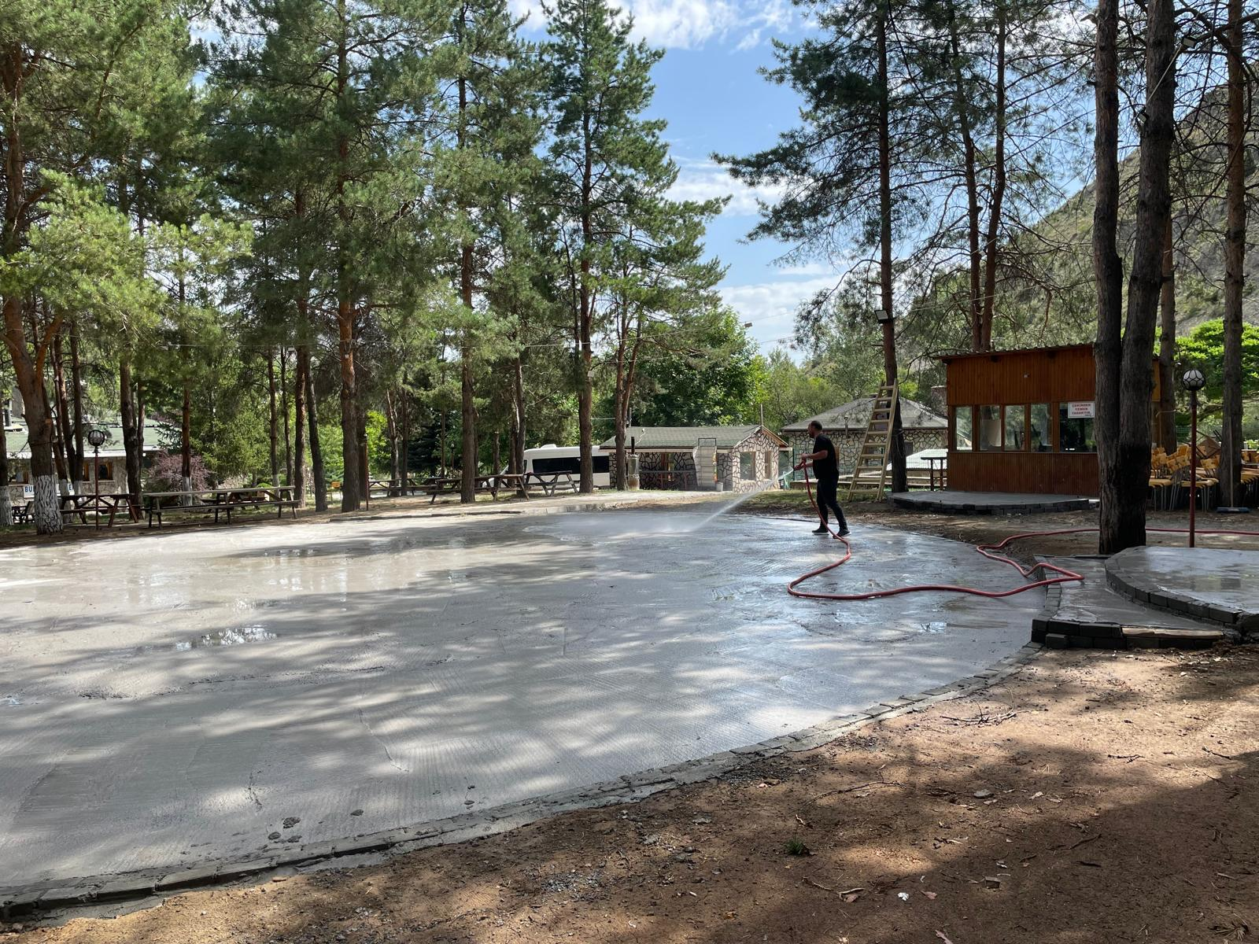

İNSAN KAYNAKLARI VE EĞİTİM MÜDÜRLÜĞÜ

YETKİ VE SORUMLULUKLAR
İnsan Kaynakları ve Eğitim Müdürlüğü, 657 sayılı Devlet Memurları Kanunu,4857 Sayılı İş Kanunu, 5393 Sayılı Belediye Kanunu ve diğer ilgili mevzuatın verdiği yetkilerde hizmetlerini yürütmektir.

Memur Personellere İlişkin Görevler
- 657 Sayılı Devlet Memurları Kanunu’nun 48.maddesinin (A) bendine istinaden kamu görevlerine ilk defa atanacaklar için yapılacak olan sınavlar hakkında yönetmelik gereğince KPSS sonucuna göre devlet memurluğuna ilk defa atanacakların atama işlemleri.
- 5393 Sayılı Belediye Kanunu’nun 49.maddesine istinaden sözleşmeli personelin işe alınmasına ilişkin işlemler.
- 657 Sayılı D.M.K’nın 64,67 ve 84.maddeleri gereğince belediye memurlarını bulundukları kadro dereceleri içerisinde yasal yükselme süresini doldurmuş bulunanlardan derecelerin yükseltilmesi ile yapılan terfi işlemleri.
- 657 Sayılı D.M.K’nın 86.maddesine göre vekaleten görevlendirme işlemleri
- 657 Sayılı D.M.K’nın 92.93.ve 94.maddelerine göre açıktan atama işlemleri.
- 657 Sayılı D.M.K’nın 76.maddesine göre kurum içi naklen atama işlemleri.
- 657 Sayılı D.M.K’nın 74.maddesine göre kurum dışı naklen atama işlemleri.
- 657 Sayılı D.M.K’nın 55.maddesi gereği aday memurların yetiştirilmesi ve 58.maddesi gereğince memurların asalet tasdik işlemleri.
- 657 Sayılı D.M.K’nın 137.maddesine göre görevden uzaklaştırma işlemleri.
- Norm Kadro ilke ve standartları yönetmeliğine istinaden 5393 sayılı Belediye Kanunu’nun 18.maddesinin (ı)fıkrası gereği, ihtiyaç doğrultusunda var olan kadrolarımızın iptali yeni kadroların ihdas işlemleri.
- 657 Sayılı D.M.K’nın 93.94.95.96.97 ve 98.maddeleri gereğince devlet memurluğunun sona ermesi ve memurluktan çekilenlerin tekrar memuriyete atanması işlemleri.
- Kurumumuzda çalışan memur personelin 5510 sayılı kanunun 48.maddesinin (b)fıkrası gereğince emekliye ayrılma işlemleri.
- 657 Sayılı D.M.K’nın 36/A -12/d bendine istinaden memuriyette iken bir üst öğrenimi bitirenlerin bu öğrenimine ilişkin yeni derece ve kademelerin tespit edilerek yapılan intibak işlemleri.
- Memurların Performans Değerlendirme İşlemleri.
- Memur personelin bilgilerinin internet üzerinden elektronik ortam da SGK’na “HİTAP” hizmet takip programına aktarılması.
- 657 Sayılı D.M.K’nın 125.maddesi gereğince disiplin cezalarına ilişkin hükümler.
- 657 Sayılı D.M.K’nın 102.maddesi gereğince memur personelin yıllık izinleri.
- 657 Sayılı D.M.K‘nın 109.maddesine göre nakil giden personelin özlük dosyasının gönderilmesi işlemleri.
- İç İşleri Bakanlığı merkez ve taşra teşkilatı arşiv hizmetleri yönetmeliğine göre memur personelin özlük ve sicil dosyasının arşivlenmesi işlemleri.
- 657 Sayılı Kanun’un 105.maddesi gereğince memur personelin almış olduğu rapor sürelerine ilişkin işlemler.
- 657 Sayılı D.M.K ‘nın 108. Maddesin göre doğum yapan memurların ve askere gidecek personelin ücretsiz izne ayrılma işlemleri.
- 5510 Sayılı Kanun’un 8.maddesine göre memuriyete yeni başlayan veya naklen gelen memurların internet ortamında işe giriş işlemlerinin yapılması.
- 5510 Sayılı Kanun’un 9.maddesine göre görevden ayrılan memurun internet ortamında çıkış bilgilerinin verilmesi.
- Performans değerlendirme formlarında puanı düşük olanlara iyileştirmek performansı yüksek olan personelden daha iyi verim alınması için verilmesi gereken eğitimlerin belirlenmesi.
- Yeni çıkan kanunların uygulanması için eğitim verilmesi.
- Kanunlar Çerçevesinde personeli yurt içi ve yurt dışında düzenlenen eğitimlere göndermek ve bununla ilgili iş ve işlemler yürütmek.

İşçi Personellere İlişkin Görevler

- Belediye birimlerinde çalıştırılmak üzere vasıf ve şartları belirlenen daimi işçi kadrolarına “Kamu Kurum ve Kuruluşlarına İşçi Alınmasında Uygulanacak Usul ve Esaslar Hakkında Yönetmelik” Hükümleri çerçevesinde İŞKUR ve ÖSYM Başkanlığının işbirliği ile düzenlenen Merkezi sınav ile atama işlemlerinin yapılması internet üzerinden iş eğiriş bildirgesinin verilmesi;
- Toplu İş sözleşmesi gereği işçi personelin belirlenen senelik izin, ücretsiz izin ve sağlık raporunun işlenmesi ve takip edilmesi
- Toplu İş Sözleşmesi gereğince işçi personelin iş ve işlemlerinin yürütülmesi;
- Komisyonların kurulması iş ve işlemlerin yürütülmesi
- İşçi Disiplin Kurulu
- Hasar Tespit Komisyonu
- İş Sağlığı ve Güvenliği Kurulu
- Emekliliği dolan işçi personelin 506 sayılı kanun gereğince talepleri üzerine emekli edilmesi; vefat eden işçilerin de işlemlerini yürütme.
- 4857 Sayılı İş Kanunu’nun ilgili maddeleri gereğince; İş akdi feshedilen işçilerin ihbar ve kıdem tazminatlarının hesaplanıp ödenmesi için Mali Hizmetler Müdürlüğüne bildirilmesi ve her işçi için İşten ayrılma bildirgelerinin Sosyal Güvenlik Kurumuna bildirmesi, Ayrıca işsizlik aylığı hak edenler için, 4857 sayılı yasanın 17.maddesi gereği İŞ-KUR’ a bilgi verilmesi.
- İnsan Kaynakları ve Eğitim Müdürlüğü, Belediye Başkanınca kendisine verilen mevzuatlara uygun tüm görevleri zamanında yapmaktan Başkan Yardımcısına ve Başkana Karşı sorumludur.

2024 YILI İÇERİSİNDE YAPILAN İŞ VE İŞLEMLER

- İşçi personelin sağlık kurumlarından almış oldukları istirahat raporları ve kullanmış oldukları izinlere ilişkin belgeler düzenlenerek kayıtlara işlendi.
- Memur personellerin personelin sağlık kurumlarından almış oldukları istirahat raporları ve kullanmış oldukları izinlere ilişkin belgeler düzenlenerek kayıtlara işlendi.
- Memur personelin 657 Sayılı Devlet Memurları Kanununda belirtilen kıdem ve terfi işlemlerine ilişkin işlemler zamanında yapılarak kayıtlara işlendi.
- Tüm İşçi ve Memur personelin mali haklarının tahakkuk ve ödeme işlemleri zamanında yapılmıştır.
- Norm kadro ile ihdas edilen memur ve işçi kadrolarının Belediyemizin ihtiyaçlarına göre belirlenerek Belediye Meclisinden onay alınması değişen ihtiyaçlara göre yeni kadroların ihdas edilmesi mevcut kadrolarda derece ve unvan ile ilgili işlemler yapılmıştır.
- 2025 yılında Erzurum’un Turizm Başkenti ilan edilmesiyle birlikte ilçemizin tanıtımı, sosyal ve kültürel faaliyetlerin düzenlenmesi gibi işlerin yürütülmesi adına Kültür ve Sosyal İşler Müdürlüğü kurulmuştur.
- 2 kadrolu işçi emekli olma isteğiyle müracaat etmiş personelin haklarını alarak görevden ayrılış işlemleri tamamlanmıştır.
- 1 kadrolu işçi için disiplin hükümleri uygulanmış ve iş akdi sonlandırılmıştır.
- 2 Personel şirketi işçisi emekli olma isteğiyle müracaat etmiş personelin haklarını alarak görevden ayrılış işlemleri tamamlanmıştır.
- 1 Personel şirketi işçisi kendi isteğiyle işten ayrılmak istemiş ve iş akdi sonlandırılmıştır.
- İspir Belediyesi Personel Limited Şirketi üzerinden hizmet alımı yoluyla 4 işçi istihdam edilmiştir.

Tüm Belediye Personellerinin Çalıştıkları Birimler
Belediyemiz norm kadrosunda 61 Memur 40 işçi kadrosu mevcut olup 1 Başkan Yardımcısı 8 müdürlük kadrosu bulunmaktadır. 21 Memur 16 adet işçi görev yapmaktadır. Personelin çalışmış olduğu birimler aşağıdaki tabloda gösterilmiştir. İspir Belediyesi Personel Limited Şirketinden hizmet alımı yoluyla 66 işçi çalışmaktadır.
BİRİM | MEMUR | İŞÇİ
Başkan Yardımcılığı | 1 | -
Fen İşleri Müdürlüğü | 5 | 2
İmar ve Şehircilik Müdürlüğü | 2 | -
Yazı İşleri Müdürlüğü | 2 | -
Destek Hizmetleri Müdürlüğü | 3 | 11
Mali Hizmetler Müdürlüğü | 3 | 1
Muhtarlık İşleri Müdürlüğü | 3 | 1
İnsan Kaynakları Müdürlüğü | 1 | -
Kültür ve Sosyal İşler Müdürlüğü | - | -
Zabıta Amirliği | 1 | 1

- 8/6/1949 tarihli ve 5434 sayılı Türkiye Cumhuriyeti Emekli Sandığı Kanunu Hükümlerine tabi olarak görev yapmakta iken 5510 sayılı Kanunun 4’üncü maddesinin birinci fıkrasının (c) bendi kapsamına tabi olan sigortalılar ile ilk defa 5510 sayılı kanunun 4’üncü maddesinin birinci, fıkrasının( c ) bendi kapsamına tabi göreve giren sigortalıların hizmet başlangıcından itibaren tüm hizmet bilgileri ve intibaklarına ilişkin olarak öğrenim durumu, unvan, askerlik, diğer sigortalılık süresi ,açık süresi, itibari hizmet süresi bilgileri ile ek gösterge ,makam, temsil tazminat bilgilerinin internet üzerinden elektronik ortama aktarılması için “HİTAP” Hizmet Takip Programı kullanılmıştır.
- Bu tebliğe göre, müdürlüğümüz yukarıda belirtilen kapsamda belediyemizde çalışan tüm memur personellerin belirtilen süre içerisinde istenilen bilgilerini, internet üzerinden SGK’ye elektronik ortama aktarılması işlemlerini yapmıştır. Ayrıca devam etmekte olan terfi, intibak, v.s gibi yapılması gereken işlemlerin “HİTAP” ‘a aktarılmasına devam etmektedir.

İnsan Kaynakları ve Eğitim Müdürlüğü olarak kanunlar, tüzükler, Başkanlık genelge ve bildirileri ilgili mevzuat çerçevesinde üst amirin emirler doğrultusunda eksiksiz ve gecikmesiz olarak yapmaya devam etmektedir.

İnsan Kaynakları ve Eğitim Müdürlüğü Yılbaşı ve Yıl Sonu Personel Durumu

 | MEMUR | İŞÇİ | Şirket
2024 YILI BAŞI PERSONEL DURUMU | 22 | 19 | 63
İSTİHDAM EDİLEN PERSONEL | - | - | 4
EMEKLİYE AYRILAN PERSONEL | - | 2 | 2
İŞTEN AYRILAN PERSONEL | - | 1 | 1
NAKLEN TAYİNLE GİDEN PERSONEL | - | - | -
MEMUR KADROSUNA GEÇEN PERSONEL | - | - | -
2024 YILI SONU PERSONEL DURUMU | 22 | 16 | 64

Belediye Meclisinin 03.05.2019 tarih ve 47 sayılı Kararı ile kurulan İnsan Kaynakları ve Eğitim Müdürlüğü, Belediye Başkan ve Yardımcısına bağlı olarak görev yapmaktadır.
MALİ YAPI:

2024 yılında müdürlüğümüze 74.732.200,00TL bütçe ayrılmış, 70.013.919,44 TL kullanılmış olup müdürlüğümüzün bütçe gerçekleşme oranı %93,69 olarak gerçekleşmiştir.

MUHTARLIK İŞLERİ MÜDÜRLÜĞÜ
YETKİ, GÖREV VE SORUMLULUKLAR

1- 5216 Sayılı Büyükşehir Belediyesi Kanunu, 5393 sayılı Belediye Kanunu, ilgili Bakanlıklar ve Valilik talimatları, Belediye Meclis ve Encümen Kararlar ve diğer kanun ve yönetmelikler doğrultusunda görevleri yerine getirmek.
2- Hayvancılığı ve hayvansal ürünleri geliştirme çalışmaları yapmak,
3- Tarımsal verimliliği artırma çalışmaları yapmak.
4- Sulama politikalarını geliştirme çalışmaları yapmak.
5- Ürün pazarlama stratejilerini geliştirme çalışmalarını yapmak.
6- Kırsal kalkınmayı geliştirme çalışmaları yapmak.
7-Yeşil alan oluşturma çalışmaları yapmak.
8-Mezarlık alanları ıslah çalışmaları yapmak.
9- Diğer ilgili kamu kurumlarıyla koordineli çalışmak.
10- Muhtarlık işleri Müdürü görev ve hizmetlerinden dolayı Belediye Başkanı ve bağlı olduğu Başkan Yardımcısına karşı sorumludur.

İDAREYE İLİŞKİN BİLGİLER:

Fiziksel Yapı:

Belediye Binası içerisinde Tahsilat ve Muhtarlık işleri Müdürlüğü odası olarak tek bir odada çalışmamızı devam ettirmekte olup, fiziki manada Müdürlüğümüz çalışmaları için yeterli değildir.

Bilgi, Teknolojik ve Araç Kaynaklar:

Müdürlüğümüzün yeni kurulmasından dolayı müdürlüğümüze ait teknolojik araç ve kaynak bulunmamaktadır. Gerekli hizmetler belediyenin umumi araçları ile yapılmaktadır. Bilgi olarak internetten Resmi Gazete ve diğer yayınların takibi yapılmaktadır.

Sunulan Hizmetler:

- Şehir hijyeni için ilaç ve zirai malzeme almak.
- Hayvansal üretime yönelik, tarımsal destekler sağlamak
- Hayvancılıkla ilgili düzenlenen fuar ve festivallere destek vermek.
- Hayvancılık işletmelerinin şartlarının iyileştirilmesini sağlamak.
- Bölge şartlarına uygun, katma değeri yüksek ürünlerin belirlenmesi çalışmaları yapmak.
- Organik tarımı desteklemek.
- Seracılık faaliyetlerini desteklemek.
- İlçe için marka tarımsal ürünlerin üreticilerine destek vermek.

Yönetim ve İç Kontrol Sistemi:

Muhtarlık işleri Müdürlüğü iş ve işlemleri Belediye başkanı ve Belediye başkan yardımcısı kontrolünde yürütülmektedir.

İnsan Kaynakları:

Muhtarlık işleri Müdürlüğü personel yapısı aşağıdaki gibidir.

Müdür = 1 Adet
Veteriner Hekim = 1 Adet
Su ürünler Mühendisi = 1 Adet

Memur = 3

İşçi = 3 Adet

Toplam = 6 Adet

FAALİYETLERE İLİŞKİN BİLGİ VE DEĞERLENDİRMELER:

III-FAALİYETLERE İLİŞKİN BİLGİ VE DEĞERLENDİRMELER:

A- Mali Bilgiler

2024 yılında müdürlüğümüz birim bütçesi 560.000,00 TL olarak belirlenmiştir. Birim bütçesinden yıl içerisinde 72.985,00 TL yani birim bütçesinin 2024 yılında %30 u kullanılmıştır.

B-Performans Bilgileri:

- Erzurum Büyükşehir belediyemiz tarafından Karşıyaka Mahallemizde kurulan ilçe mezbanemizde kesilen büyükbaş hayvan sayısı 600, küçük baş hayvan sayısı 65 adettir. Mezabanede kesim sırasında hastalık olduğu tespit edilen 1 adet hayvan imha edilmiştir.
- Kesimhane hizmetlerinden belediye bütçesine 2024 yılı içinde toplam 642.416,00tl ücret tahsil edilmiştir.
- Bu yıl Belediyemiz Milli ağaçlandırma günü nedeni ile İspir Orman İşletme Şefliği ile birlikte merkez mezarlığına 200 adet fidan merkez Karşıyaka mahallesi ahırlar bölgesinde bulanan orman alanına dikim gerçekleştirilmiştir..
- Yaz aylarında Merkez ve bazı kalabalık ve ağaçlık mahallelerde şehir hijyeni ve sineklerle mücadele için biosidal ürün ile mücadele yapılmıştır.
- İlçe merkez ve mahallelerde başıboş gezen 450 adet yetişkin ve 150 adet yavru olmak üzere toplam 400 sokak hayvanı toplanıp kuduz aşıları yapılarak Erzurum Büyükşehir Belediyesi rehabilitasyon merkezine götürülmüştür. Ayrıca hasta olanlar belediyemiz veteriner hekimi tarafından tedavi edilmişlerdir.
- Belediye Mezbahanesinde kesimi yapılan büyük ve küçükbaş hayvanların sayı ve kiloları TÜİK ‘e bildirilmiştir.
- Erzurum Ticaret Borsası ile Erzurum İl Tarım ve Orman Müdürlüğünün yapmış olduğu süte değer projesi kapsamında 2024 yılı merkez, merkeze bağlı belilrlenen mahalleler ve çörmeli bölgesinde 80 işletmeden süt toplama işlemi devam edilmiştir.
- Süte değer projesi kapsamında belediyemiz bünyesine 3 adet ford transit araç hibe olarak teslim alınmıştır.
- 2024 yılı içerisinde 466.487 Litre süt tolanmıştır. Bu toplamda sütün litre fiyatının ulusal süt birliğinin belirlemiş olduğu fiyat üzerinden sırası ile 11.5tl, 13.5tl ve 14.65 tl olarak belirlenmiştir.
- Toplamda bu proje kapsamında 6.724.827,00 TL ücret yukarda belirtmiş olduğum 80 üreticiye pay edilmiştir.

IV- KURUMSAL KABİLİYET ve KAPASİTENİN DEĞERLENDİRİLMESİ

A-Üstünlükler

Müdürlüğümüz görev ve yetki alanındaki iş ve işlemler yıl boyunca kesintisiz bir şekilde hizmet vererek yerine getirilmektedir.

B-Zayıflıklar
Ekipman yetersizlikleri ve bölgenin geniş bir alana yayılmış olmasıdır.

C-Değerlendirme

Muhtarlık işleri Müdürlüğü belediyemize bağlı 173 yerleşim yerinde hizmetlerin yerine getirilmesi için çalışmalar yapmıştır.

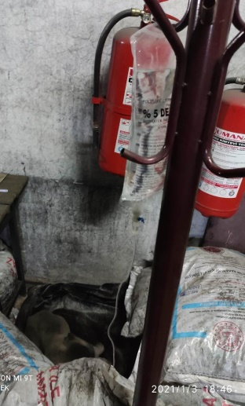
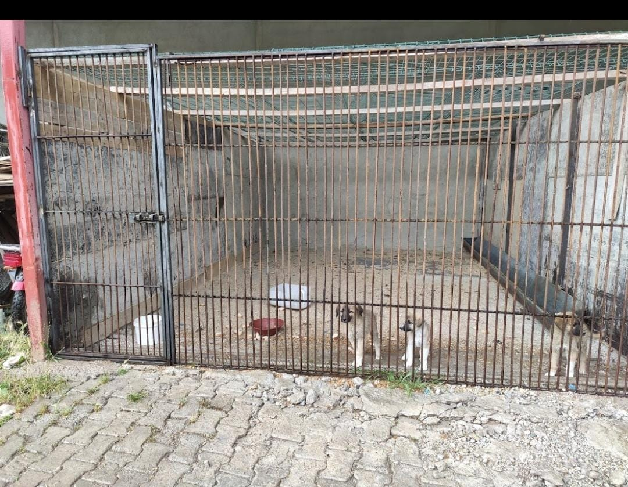
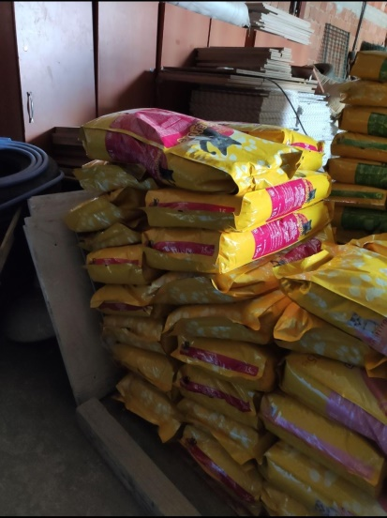

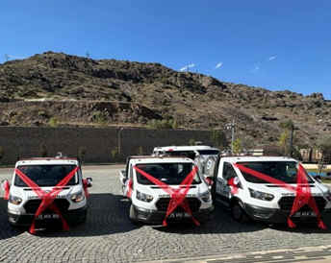
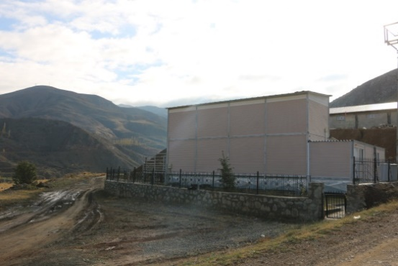

YAZI İŞLERİ MÜDÜRLÜĞÜ

YETKİ, GÖREV VE SORUMLULUKLAR:

- 657 sayılı Devlet Memurları Kanunu, 5393 Sayılı Kanun ve diğer Belediye Mevzuatının kendisine yüklediği görev ve yetkilerin yerinde ve zamanında kullanılmasından sorumludur.
- Müdürlüğe gelen-giden bütün evrakları, Yazı İşleri Müdürüne çıkararak, havalesini yaptırdıktan sonra, kaydını yapmak, havale edilen yazının ilgili personele tebliğini yapmak, cevabının verilmesi gerekiyorsa cevap yazısını hazırlamak, cevap verilmesini sağladıktan sonra arşivlemesini yapmak
- Müdürlüğün görev ve sorumluluk alanına giren konuları belediye başkanı ve/veya başkan yardımcısından gelen talimatlar doğrultusunda sorumlu olduğu bütün yasal mevzuat hükümlerine uygun olarak yerine getirmek,
- Müdürlüğün görev alanına giren bütün konularda personeli ile ilgili olarak gerekli görevlendirmeleri yapmak, müdürlük faaliyetlerini denetlemek, varsa aksaklıkları gidermek,
- Belediyenin stratejik plan ve performans programında yer alan müdürlükle ilgili çalışmalar yapmak, hedefleri gerçekleştirmek, 5018 Sayılı Kamu Mali Yönetimi ve Kontrol Kanununun 31. maddesi gereği kendi birimiyle ilgili harcamalarının Harcama yetkilisi olarak bütçe hazırlığını yapmak,
- Müdürlüğün yıllık faaliyet raporunu ve gerektiğinde belirli sürelere ilişkin müdürlük faaliyetlerini üst makamlara sunmak,
- Belediye meclisine ve encümenine görüşülmesi için Belediye Başkanlığı tarafından havale edilen evrakları düzenleyerek meclis ve encümen gündemlerinin oluşturulmasını sağlamak,
- Meclis toplantı tarihinin ve belediye başkanı tarafından belirlenen gündem maddelerinin, Belediye Kanunu’nun 20. ve 21. maddeleri gereğince en az üç gün önceden meclis üyelerine ulaşmasının kontrolünü yapmak ve gündemin duyurulmasını sağlamak,
- Belediye Meclisi görüşme tutanaklarının bir sonraki toplantıdan önce Meclis Üyelerine gönderilmesini sağlamak,
- Toplantı tutanaklarına göre alınan kararları bir sonraki toplantıda Meclis Üyelerine dağıtılmasını sağlamak,
- Alınan meclis kararlarının kesinleşme sürecini takip etmek, kesinleşen meclis kararlarının ilgili birimlere ulaşmasını sağlamak,
- Belediye encümenince alınan kararların yazımı ve ilgili birimlere ulaşmasını sağlamak,
- Meclis ve encümen üyelerinin devamlılık cetvellerinin tutulmasını sağlamak,
- Kurum arşivinde bulunan evrakların kaydını tutmak, düzen ve tertip ederek saklamak.
- Encümen üyelerinin aylık oturum cetvelini hazırlamak Belediye Başkanının vereceği diğer görevleri yapmak.

İDAREYE İLİŞKİN BİLGİLER:

Fiziksel Yapı:
İspir Belediyesi binası içerisinde Yazı işleri müdürlüğü olarak hizmet verdiğimiz birim, Belediyemiz hizmet binasının 2. Katında 50m²’lik bir odada Hukuk bürosu ile tek bir odada çalışmalara devam etmekte olup bünyesinde 2 adet bilgisayar ve ofis malzemeleri ile çalışmalarını sürdürmektedir.

Örgüt Yapısı:
- YAZI İŞLERİ MÜDÜRLÜĞÜ
- Hukuk Bürosu

- Evrak ve Arşiv Şeffaflığı
- Kararlar Şefliği
- Dış İlişkiler Şefliği

İSPİR BELEDİYE MECLİSİ

İSPİR BELEDİYE ENCÜMENİ

İSPİR BELEDİYE MECLİS KOMİSYONLARI

ASF

SAFA
M

İnsan Kaynakları:

Yazı İşleri Müdürlüğü personel yapısı aşağıdaki gibidir.

Yazı İşleri Müdürlüğümüzde 657 sayılı devlet memurları kanuna göre çalışmakta olan 1 (bir) bir adet Yazı İşleri Müdür Vekili ve yine 657 sayılı devlet memurları kanununa göre 1 ( bir ) adet memur çalışmaktadır.

Bilgi, Teknolojik Araç ve Kaynaklar:

Yazı İşleri Müdürlüğümüzde büro servis ekipmanları ve masaüstü bilgisayarlar kullanılmaktadır. Yazılım programları yerel yazılım belediye otomasyon programı bilgi işlem tarafından kurulumu yapılmış olup Müdürlüğümüz bünyesinde çalışmalarımız Windows Microsoft Office Word ve Microsoft Office Excel programları kullanılmaktadır.

Bilgi Kaynakları;

5393 Belediye Kanunu, 5018 Kamu Mali Yönetimi ve Kontrol Kanunu, 2464 Belediye Gelirleri Kanunu, 3071 Dilekçe Hakkının Kullanılmasına Dair Kanun, 4982 Bilgi Edinme Hakkı Kanunu, 4734 Kamu İhale Kanunu, 2886 Devlet İhale Kanunu, 5326 Kabahatler Kanunu, 5355 Mahalli İdare Birlikleri Kanunu ve diğer ilgili kanunlar. Belediye Meclisi Çalışma Yönetmeliği, Mahalli İdareler Bütçe ve Muhasebe Yönetmeliği, Kamu İdarelerince Hazırlanacak Faaliyet Raporları Hakkında Yönetmelik, Kamu İdarelerinde Stratejik Planlamaya İlişkin Usul ve Esaslar Hakkında Yönetmelik, Merkezi Yönetim Harcama Belgeleri Yönetmeliği ve diğer ilgili yönetmelikler.

Sunulan Hizmetler:

Encümen ve meclisle ilgili iş ve işlemlerin hazırlanması, kararların yazılması, resmi kurum ve kuruluşlara, şahıslara yazılması gereken Belediye Başkanlığının ve Yazı İşleri Müdürlüğünün yazılarının yazılması, birim ödemelerinin, hazırlanması görevleri ile bağlantılı olarak dönem içinde yapılan işlerin dökümü hazırlamak

Yönetim ve İç Kontrol Sistemi:

Yazı İşleri Müdürlüğü iş ve işlemleri Belediye başkanı, Belediye başkan yardımcısı ve Yazı İşleri Personeli kontrolünde yürütülmektedir.

Mali Yapı:
2024 yılında müdürlüğümüz için 2.480.000,00 TL bütçe ayrılmış, 460.601,04 TL harcama yapılmış olup müdürlüğümüzün bütçe gerçekleşme oranı %18,73 olarak gerçekleşmiştir.

Yazı İşleri Faaliyetleri

1 Meclis Kalemi

2024 yılında İspir Belediye Meclisi her ayın ilk haftası toplantısını yapmış olup 82 adet meclis kararı almıştır.

2 Encümen Kalemi

2024 yılı içerisinde genelde haftanın Salı ve Perşembe günleri olmak üzere Belediye encümen toplantıları yapılmış olup, 139 adet Encümen Kararı alınmıştır.

3 Gelen Evrak Kalemi

E-belediye otomasyon sistemi üzerinden 01/01/2024 ve 31/12/2024 tarihleri arasında 2024 yılı içerisinde 2838 adet dış kurumdan evrak gelmiştir. Resmi evrak kaydı yapılmış olup, ilgili birimlere gerek E-Belediye Sistemi üzerinden gerekse evrak zimmet yolu ile dağıtımı yapılmıştır.

4 Giden Evrak Kalemi

E-belediye otomasyon sistemi üzerinden yazışmalar yapılmakta olup güncel veriye sistem çıktı vermemektedir.

HUKUK BÜROSU
İnsan Kaynakları :

Hukuk bürosunda 1 ( bir ) adet 657 sayılı Devlet Memurları kanuna tabi olarak avukat çalışmaktadır.

Yapılan Çalışmalar :

Hukuk bürosu olarak, hali hazırda 118 Açık 115 Kapalı asliye hukuk mahkemesi , 15 adet açık 3 adet kapalı sulh hukuk mahkemesi , 5 adet açık 17 adet kapalı idare mahkemesinde UYAP kayıtlı derdest dosya ve 39 adet açık ve 30 adet kapalı icra dosyası takip edilmektedir. Ağırlıklı olarak tapu iptal ve tescil davaları mevcuttur.
Ayrıca Mahkemelerden gelen müzekkerler ve haciz yazılarına (maaş hacizleri) cevap verilmektedir.
Kiralarla ilgili olarak sürdürülen süreçte kira bedellerinin büyük oranda tahsil edilmesi sağlanmış, icra dosyası bulunan kişiler dışında kira borcu bulunan eski kiracı kalmamıştır. Yeni kiracılarla ilgili süreç takip edilmektedir. İcra dosyalarında kişiler üzerine mal varlığı değeri olmaması ve kendilerinin tahliye edilmiş olmaları takip işlemlerini sonuçsuz bırakmaktadır. Gelinen aşamada kiralarla ilgili büyük yol alınmış ve icra dosyası bulunalar dışında yıl sonuna kadar kiraların tamamen tam bir düzene koyulması hedeflenmektedir.
Özetle hukuk bürosunda yukarıda dava ve icra takip işlemleri sürdürülmekte olup kurumlar arası yazışmalar yapılmaktır. Takip edilen dava sayısı yazılmış olup dosya numaraları liste halinde mahkemeden talep edilebileceğinden numaralar yazılmamış ve de yazışmaların çokluğu nedeni ile içerik detaylarına girilmemiştir.

DESTEK HİZMETLERİ MÜDÜRLÜĞÜ
MÜDÜRLÜĞÜMÜZÜN GÖREV YETKİ VE SORUMLULUKLARI

Müdürlüğümüzün Görevleri

Destek Hizmetleri Müdürlüğü, Belediye Kanunu, Büyükşehir Belediyesi Kanunu ve hizmet alanına giren konularla alakalı diğer mevzuat çerçevesinde Belediyemize ait;
- Sosyal tesis işleri,
- Makine ikmal bakım ve onarım işleri,
- Akaryakıt İşleri,
- Bina bakım, onarım ve tadilat işleri
- Temizlik işleri hizmetleri
- Akaryakıt alım hizmetleri yürütmektedir.

1- Birimler arasındaki dâhili ve diğer kuruluşlarla olan harici haberleşmesinin etkinlikle yürütülebilmesi için gerekli haberleşme organizasyonunu gerçekleştirmek ve devamlılığını sağlamak.
- Kurumun onarım ve dekorasyon işlerinin planlanan şekilde yürütülmesini takip edebilmek için sorumlularla koordineli olarak çalışmak.
- Tüm hizmetli personelin kontrolünü sağlamak, hizmet binasının ve eklentilerinin temizliğini ve bakımını yaptırmak, arızaları gidermek.
- Belediyenin sunduğu hizmetlerde kullanılan çeşitli malzemelerin imal edilmesini, bakım ve onarımının yapılmasını sağlamak.
- Biriminde kullanılan yedek parça, makine, araç gereçleri temin etmek ve kontrolünü takip etmek, biriminin imkânları ile yapılamayan bakım onarımları amirinin bilgisi dâhilinde kurum dışında yaptırmak.
2- Müdürlüğe ait yıllık faaliyet raporlarını, çalışma programlarını, stratejik planları hazırlamak ve faaliyetlerin stratejik planlara uygun olarak yapılmasını takip etmek.
- Belediyeye ait tüm bina ve tesislerin ısıtma, bakım, onarım hizmetlerinin yapılmasını, kontrol ve takip edilerek sonuçlandırılmasını sağlamak.
- Sosyal tesislerin kurulması ve yönetimi ile ilgili hizmetleri düzenlemek ve yürütmek.
- Belediye binalarının tüm tesisatlarının güvenli ve verimli çalışmasını sağlamak, her türlü bakımını ve onarımını yapmak, yaptırmak.
- Resmi gün ve bayramlarda mevzuatına uygun olarak bayrak ve flama asılması gereken yerlere bayrak ve flama asmak, eskiyenleri yenileriyle değiştirmek.
- Belediyeye ait olan ve Resmi törenlerde kullanılan ses ve yayın cihazlarının kurulumunu yapmak, sürekli çalışır halde bulundurmak.

3- Temizlik İşleri ve Çevre Koruma Hizmetleri Servisinin Görevleri
- Belediye sınırları içerisindeki çöp toplama, taşıma, cadde ve sokakların süpürülmesi ve pazaryerlerinin yıkanması işleminin yüklenici firmalar aracılığı ile veya belediye personeli tarafından yapılmasını sağlamak. Bu amaçla çalışma plan ve programını belirlemek ve yüklenici firma veya belediye personelinin bu plan dâhilinde çalışmalarını sürdürmesini takip etmek.
- Mahallelerde bölge bazlı olarak yapılmakta olan çöp toplama, sokak/caddelerin ve pazaryerlerinin yıkanması çalışmalarının istenen verimlilikte, belirlenen programa göre en uygun gün ve saatlerde yapılmasını takip etmek.
- Çöp toplama işlemlerinin merkezi yerler ve caddelerde, yaya ve taşıt trafiğini engellenmeyecek şekilde yapılması için gerekli programlamayı yapmak.
- Çevrenin korunması ve iyileştirilmesi ile ilgili yapılan tüm denetimlerde, kirlenmeye sebep olan kişi, kurum veya kuruluşlar hakkında gerekli yasal düzenlemeleri yapmak ve kirliliği ortadan kaldırıcı önlemler almalarını sağlamak.
- Çevre ile ilgili Müdürlüğe gelen her türlü şikâyetleri ve talepleri değerlendirmek, sorunlara çözüm bulmaya çalışmak.
4-Belediyenin ilgili birimleriyle iş birliği yaparak bilgi işlem sistemini kurmak, işletmek, bakım ve onarımlarını yapmak veya yaptırmak, bunlara ait hizmetleri ilgili birimlerle birlikte yürütmek.
- Başkanlık ve bağlı birimlerinin haberleşme ve her nevi elektronik sistemlerinin temin, tesis, bakım ve onarımlarına ilişkin Başkanlıkça belirlenen ilkelere paralel olarak düzenlemeler yapmak, gerekli görülen hallerde bakım ve onarım işlerini yapmak veya yaptırmak.
- Bilişim teknolojisindeki gelişmelere uygun olarak elektronik bilgi, belge ve iş akışı düzenini kurmak, buna yönelik yazılımları sağlamak.
- Belediyenin veri ve bilgilerinin güvenliğini sağlamak, veri güvenliği politikaları oluşturmak, geliştirmek ve Belediye çalışanlarına bunları duyurmak.
5-Makine, İkmal, Bakım ve Onarım İşleri Servisinin Görevleri
- Belediye hizmetleri için ihtiyaç duyulan her türlü araç ve iş makinelerinin kiralama işlemlerini yapmak, hizmetin şartnamesine uygun verilmesini kontrol ve takip ederek sonuçlandırılmasını sağlamak.
- Belediyeye ait iş makinelerinin ve araçlarının, binek otolarının, kamyonların, minibüslerin, otobüslerin, kamyonetlerin, atölyede bulunan tesisat, makine ve teçhizatların bakım ve onarımlarının imkânlar dâhilinde yapılarak aktif hale getirilmesi işlemlerinin yapılmasını, kontrol ve takip edilerek sonuçlandırılmasını sağlamak.
- Belediye birimlerinde kullanılacak akaryakıt (mazot, benzin, fueloil, doğalgaz vb.) ihtiyaçlarının karşılanmasını ve araçların ve iş makinelerinin yakıt ikmallerinin yapılmasını sağlamak.
6- Birim sorumluluğuna ve kullanımına verilen her türlü araçların trafik sigortası, kasko, fenni muayene ve egzoz muayenelerinin zamanında yaptırılmasını sağlamak.
- Birimi tarafından yapılamayan bakım ve onarım çalışmalarının dışarıda yapılması işlemlerinin yapılmasını, kontrol ve takip edilerek sonuçlandırılmasını sağlamak.
- Bakım ve onarım hizmetlerinin azami verim, asgari fire ile eksiksiz ve zamanında gerçekleştirilmesi işlemlerinin yapılmasını, kontrol ve takip edilerek sonuçlandırılmasını sağlamak.
- Makine ve teçhizat arızalarının en kısa zamanda giderilmesini sağlamak.
- Belediyenin çeşitli birimlerinin faaliyetlerinde kullanılan, çöp sepetleri, tören tribünleri, bayrak direği, nöbetçi kulübeleri vb. imalat işlerinin yapılmasını ve yaptırılmasını sağlamak.
7-Belediyeye ait araçların ve iş makinelerinin planlı ve arızi bakımlarının yapılması ve kayıtlarının tutulması işlemlerinin yapılmasını, arızalı olduğu bildirilen araç ve iş makinelerinin her türlü bakım ve onarımının yapılmasını, kontrol ve takip edilerek sonuçlandırılmasını sağlamak.
- Merkez bina garajının kullanımı ile buradaki hizmet araçlarının ve çalışanların göreve çıkışlarını düzenlemek.
- Hizmet dışı bırakılacak veya hurdaya ayrılacak araç ve iş makinelerinin her türlü işlemlerini yürürlükte olan kanun ve yönetmelikler doğrultusunda yürütmek ve sonuçlandırmak.
- Başkanlığa ait araçları 237 Sayılı Taşıt Kanunu’na uygun olarak sevk ve idare etmek.
- Herhangi bir trafik kazasında gerekli yasal işlemlerin yapılmasını sağlamak.
- Sevk ve idaresindeki araçların en verimli ve en ekonomik kullanılması için gerekli tedbirleri almak, takip ve kontrol etmek.
- Arızalı olan araç ve iş makinelerinin onarımları için gerekli yedek parçaları temin etmek, temin edilen yedek parçaların kullanımına uygun olup olmadığını kontrol etmek.
Cenaze Hizmetleri Servisinin Görevleri
Cenazelerin defnedilebilmesi için gerekli tedbirleri almak ve takip etmek, cenaze arabaları ve gerekli malzemenin alınmasını temin etmek, bu hususta stratejiler ve projeler üretmek.
1593 Sayılı Umumi Hıfzıssıhha Kanunu gereğince Belediye mezarlıklarına cenazelerin defnedilmesi, mezar nakli için mezardan çıkarılması ve diğer bir mezar veya mezarlığa tekrar gömülmesi işlerinin mevzuata uygun bir şekilde yürütülmesini sağlamak.

Müdürlüğümüzün Yetki Alanı:

Müdürlüğümüz, Belediyemize ait yukarıda sayılan iş ve işlemlerinin yerine getirilmesinde mevzuat dâhilinde yetkilidir.

Müdürlüğümüzün Sorumluluğu:

Müdürlüğümüz; yasalarda, yönetmeliklerde ve ilgili diğer mevzuatta belirtilen sorumluluklarının yanında görev ve yetkilerinin ifasında, belediye başkanına ve başkan yardımcısına karşı da sorumludur.

Hizmet Birimleri:
Müdürlüğümüzdeki hizmetlerin sunulduğu birimler aşağıdaki tabloda izah edilmiştir
HİZMET BİRİMLERİMİZ
Sıra No | Kullanım Amacı | SAYI
1 | DEPO | 3
2 | Personel Çalışma Ofisi | 1
3 | Atölye | 2
4 | Personel toplanma alanı | 2

Mali Yapı:
2024 yılında müdürlüğümüz için 49.370.200,00 TL bütçe ayrılmış, 38.635.976,46TL harcama yapılmış olup müdürlüğümüzün bütçe gerçekleşme oranı %80 olarak gerçekleşmiştir.
Hizmet Araçları:

Müdürlüğümüzde bulunan toplam 35 aracın 27’u resmi araç ve 8 tane iş makinesi,

ARAÇ LİSTESİ
NO | CİNSİ | RESMİ | KİRALIK | BEDELSİZ KULLANILAN ARAÇLAR | TOPLAM (ADET)
1 | BİNEK OTOMOBİL | 2 | - | - | 2
2 | OTOBÜS | 1 | - | - | 1
3 | KAMYONET | 10 | - | - | 7
4 | MİNİBÜS | 2 | - | - | 2
5 | İŞ MAKİNASI | 8 | - | - | 8
8 | KAMYON | 5 | - | - | 5
9 | SU TANKERİ | 2 | - | - | 2
10 | ÇÖP ARAÇI | 6 | - | - | 6
11 | SÜPÜRGE | 1 | - | - | 1
12 | TRAKTÖR | - | - | - | -
13 | CENAZE NAKİL ARACI | 1 | - | - | 1
TOPLAM |  | 38 | - | - | 38

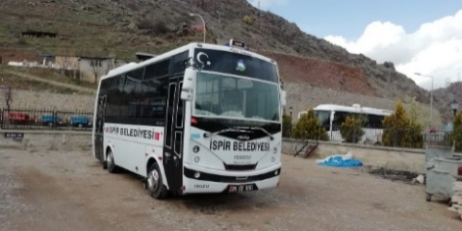
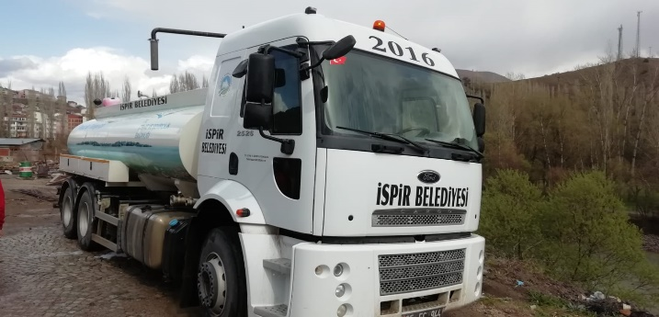
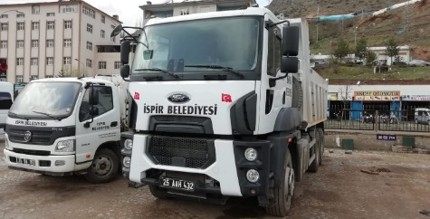
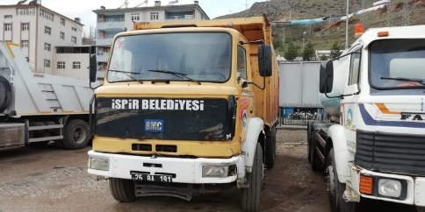
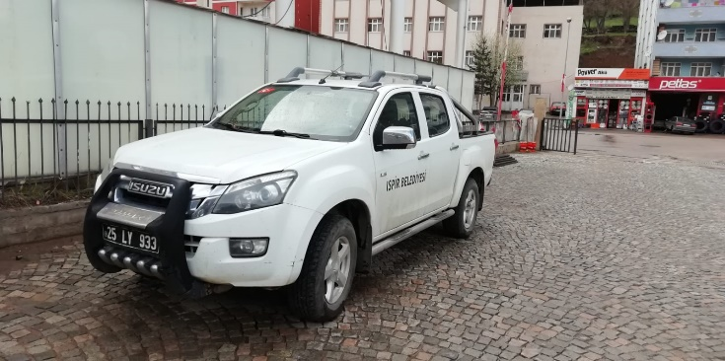

FAALİYETLERE İLİŞKİN BİLGİ VE DEĞERLENDİRMELER
PERFORMANS BİLGİLERİ:
  - Faaliyet ve Proje Bilgileri:

2019 – 2023 yıllarını kapsayan belediyemizin stratejik planında da belirtildiği üzere hedef, faaliyetlerimiz ve projelerimiz oluşturulmuştur:

  - Performans Sonuçları:

Müdürlüğümüz, belediyemizin stratejik planında belirtilen 2021 yılındaki hedef ve faaliyetlerinin tamamını gerçekleştirmiş olup; sürecinde devam eden faaliyet ve projemiz de bulunmamaktadır.
DİĞER FAALİYETLERİMİZ:
İlçe İçi ve Dışına Gönderilen Araçlar
NO | İŞİN ADI | ARAÇ SAYISI
1 | Cenaze Hizmeti | 1
2 | Okullara | 1
3 | Amatör Spor Kulüpleri | 0
4 | Diğer Sosyal Faaliyetler (Kültür Merkezi Programları) | 2

Belediyemizin hizmet araçlarının harcadığı 2023 yılı akaryakıt miktarı:
CİNSİ | HARCANAN (LT)
Motorin | 103.741,85

- Belediyemizce düzenlenen organizasyonların, tören yeri hazırlanma işleri ve gereken ikmal malzemelerin Müdürlüğümüz tarafından yapıldı.
- Ulusal Bayram törenlerinde, Tören alanlarında temizlik hazırlık onarım Müdürlüğümüz tarafından yapıldı.
- Halkımızdan hakka yürüyen vatandaşların akrabalarını evinde taziyelerde bulunduk
- Belediyemiz birimleri tarafından organize edilen programlarda verilen ikramlar müdürlüğümüz tarafından sağlandı.
- Belediyemiz hizmetlerinin sağlıklı yürütülmesi için tüm birimlerin her türlü araç, makine ve ihtiyaçları Müdürlüğümüz tarafından karşılandı.
- Gelen evrak; giden evrak kayıt işlemi yapıldı.
- Belediyemiz hizmetlerinde kullanılan araçların akaryakıtı müdürlüğümüz bünyesinde bulunan istasyonumuzdan verildi.
- Belediyemize bağlı hizmet veren resmi plakalı araçların, iş makinelerin bakımı, onarımı, sigorta işleri müdürlüğümüz tarafından takip edilerek yapılmıştır.
- Belediye merkez binası ve ek hizmet binalarının iç temizlikleri işçi personellerimizle yapıldı.
- Belediyemizce düzenlenen organizasyonların, tören yeri hazırlanma işleri Müdürlüğümüz tarafından yapıldı.
- Belediyemizin sosyal tesisleri ve diğer bütün birimlerinde kullanılan demirbaş, kırtasiye, temizlik ve sarf malzeme ihtiyaçları Müdürlüğümüz tarafından karşılandı.
- Belediyemiz hizmetlerinin sağlıklı yürütülmesi için tüm birimlerin her türlü araç, makine ve ihtiyaçları müdürlüğümüz tarafından karşılandı.
- Belediye hizmet binalarının tadilat ve tamirat işlemleri gerektiğinde tadilat bölgesinin temizlenmesi birimlerin hijyeni sağlanmıştır.
- Vatandaşlarımızın cenazelerine ulaşımı sağlandı.
- Taleplere göre vatandaşlarımızın cenazelerine ulaşımlarını, belediyemizin organize ettiği gezi ve organizasyon programlarına uygun olarak araçların hazır bulundurulmasını, bu organizasyonlara katılacakların istenen saatte belirlenen yere bırakılmasını ve organizasyon sonrasında yine belirlenen saatte belediyeye ve belirlenen yerlere bırakılmasını sağlanmıştır.
- Belediyemizin yapmış olduğu altyapı, asfalt, hafriyat, afiş asma, yıkım ve kazı gibi teknik çalışmaların tamamında iş makinelerimiz başta olmak üzere tüm diğer araçlarımız ile 7 gün 24 saat kesintisiz lojistik destek sağlanmıştır.
- Ana Hizmet Binasına ait kaloriferin yakılması, kombi-kazan tamiri ve bakımı, devreye alınması takip edilmektedir.
- Kül alımı, çöp alımı ve yol yıkanma işlemleri gerçekleştirildi.
- Depo kontrolü sağlanıp verilen malzeme takipleri yapıldı.

YAPILAN İŞLERE İLİŞKİN OLARAK GİDERLERİN KALEM BAZINDA DÖKÜMANI
1 | Kereste ve Kereste Ürünleri alımlarına 1.207.130,00 TL HARCANDI.
2 | Büro malzemesi alımları 150.810,00 TL harcandı.
3 | Baskı ve Cilt Giderleri alımlarına 20.440,00 TL HARCANDI.
4 | Temizlik malzemesi alımları 49.200,00 TL harcandı.
5 | Yakacak alımları 1.438.255,45 TL harcandı.
6 | Akaryakıt ve Yağ Alımları 5.860.928,80 TL harcandı.
7 | Yiyecek alımları 1.565.117,49 TL harcandı.
8 | Giyecek alımları 550.000,00 TL harcandı.
9 | Araçların sigorta giderleri 401.840,03 TL harcandı
10 | Taşıt kiralaması giderleri 798.000,00 harcandı.
11 | Is makinası kiralaması giderleri 2.346.000,00 TL harcandı.
12 | Büro ve Is yeri Mal ve Malzeme alımlarına 2.056.727,54 TL harcandı.
13 | Büro ve Is yeri Makine ve Teçhizat alımlarına 1.799.772,00 TL harcandı.
14 | Yangından Korunma malzemelerine 50.168,40 TL harcandı.
15 | Diğer Dayanıklı Mal ve Malzeme alımlarına 135.940,80 TL harcandı.
16 | Bilgisayar yazılım alımları 187.200,00 TL harcandı.
17 | Taşıt Bakım ve Onarım Giderleri 4.053.316,66 TL harcandı.
18 | Is makinası onarım giderleri 1.427.296,14 TL harcandı.
19 | Büro Bakım ve Onarımı Giderleri 30.055,00 TL harcandı.
20 | Diğer Hizmet Binası Bakım ve onarım 711.330,00 TL harcandı.
21 | Sosyal Tesis Bakım ve Onarımı 981.335,52 TL harcandı.
22 | Diğer Taşınmaz Yapım, Bakım ve Onarımı 1.151.175,80 TL harcandı.
23 | Metal ürün alımları 412.538,40 TL harcandı.
24 | Bilgisayar yazılımı alımları 302.400,00 TL harcandı.
25 | İnşaat malzemesi giderleri 10.881.026,49 TL harcandı.
 | Toplam bütçe 49.370.200,00 TL olup 38.635.976,46 TL harcanmış olup geriye kalan miktar 10.734.223,54 TL’dir.

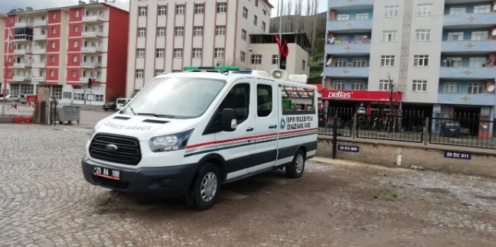

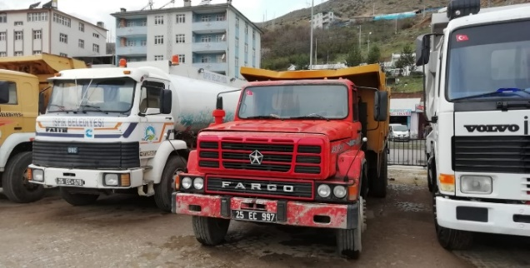

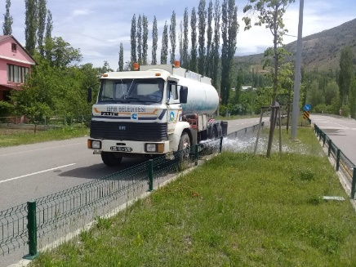

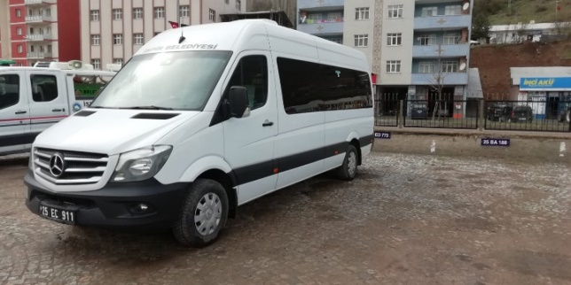

İMAR VE ŞEHİRCİLİK MÜDÜRLÜĞÜ

MÜDÜRLÜĞÜMÜZÜN İLİŞKİLİ OLDUĞU MEVZUATLAR

5216 Sayılı Büyükşehir Belediye Kanunu

5393 Sayılı Belediye Kanunu

5018 Kamu ve Mali Yönetim Kontrol Kanunu

775 Sayılı Gece Kondu Kanunu

2872 Sayılı Çevre Kanunu

3194 Sayılı İmar Kanunu

4734 Sayılı Kamu İhale Kanunu

4735 Sayılı Kamu İhale Sözleşmeleri Kanunu

3402 Sayılı Kadastro Kanunu

4708 Sayılı Yapı Denetim Kanunu

4982 Sayılı Bilgi Edinme Hakkı Kanunu

5326 Sayılı Kabahatler Kanunu

3194 Sayılı Kanunun Geçici 16.Maddesi Uyarınca İmar Barışı

Yapı Denetim Uygulama Yönetmeliği

Hali Hazır Harita ve İmar Planı Yapma Yönetmeliği

18.Madde Uygulama Yönetmeliği

Numarataj Yönetmeliği

Birime İlişkin Bilgiler:

Kurumsal Yapı:
Ahmet COŞKUN
İspir Belediye Başkanı

Mustafa ARSLAN
Belediye Başkan Yardımcısı
Serdal HAKİ
Belediye Başkan Yardımcısı

Ali Cihan YILMAZ
İmar ve Şehircilik Müdürü V.

Mustafa KANTAR
Harita Teknikeri

Misyon: Belediyemiz ve İlçemiz için Uygulama İmar planları yapmak, planların gerçekleştirilmesi için gereken disiplin ve öz veriyi göstermek, uygulama sırasında ortaya çıkan sorunları gidermek, sağlam estetik ve çağdaş bir yerleşim yapmaktır.
Vizyon: Gelişen teknolojik faaliyetleri takip ederek, ideal bir kent estetiği oluşturmak halkımızın isteklerini de göz önünde tutarak Herkesin Mutlu bir şekilde yaşaya bileceği Modern ve fen ve sanat kurallarına uygun yaşanabilir bir İspir oluşturmak.
Yetki, Görev ve Sorumlulukları:
- İmar ve Şehircilik Müdürlüğü İlçe Merkez ve Mahallerinde Uygulama İmar Planlarını ve Mevzi İmar Planlarının Uygulanmasını sağlamak.
- Mevcut Planlarının günün koşullarını karşılamaması halinde Uygulama İmar Planlarının revizyonunu yapmak, Uygulama ve Mevzi İmar Planlara göre imar durumu, istikamet rölevesi, parselasyon işlemlerini yapmak veya yaptırmak.
Yapı tanzim etmek ruhsatı tanzim aşamasında mimari, statik, mekanik, elektrik tesisat projeleri onayı, yapı denetim kuruluşları ile denetim faaliyetleri yapmak ve yaptırmak, imar uygulamaları yapmak, yaptırmak ve bunları denetlemek yapı kullanma izni belgesi tanzim etmek.
- Kaçak, Riskli veya ruhsat eklerine aykırı faaliyet gören inşaatları tespit ederek yapı tatil tutanağı tanzim etmek 3194 sayılı imar kanunun 32.maddesine göre Belediye Encümenine sevk etmek.

Bilgi ve Teknolojik Kaynaklar:
- Müdürlüğümüze ait Elektronik aletlerin ayrıntılı bilgileri aşağıdaki tabloda gösterilmiştir.

BİLGİ VE TEKNOLOJİK ALTYAPI DONANIMLARI TABLOSU

Donanım Türü | Adet
Masaüstü PC | 3
Monitör | 3
Yazıcı | 3
Netcad | 2
Klavye | 3
Mouse | 3
Sabit Telefon | 1
Corse Ölçüm Aleti | 1
Nivo Ölçüm Aleti | 1
Mira Ölçüm Aleti | 1
Total Station Ölçüm Aleti | 1
PC-Tarayıcı | 1

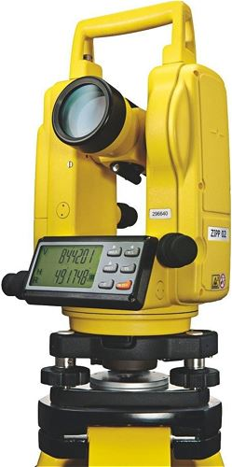

Sunulan Hizmetler:
- Plan tadilat, Revizyon ve İlaveler ile eksik İmar Planlarının tamamlanması.
- İnşaatlara İmar durumu, Yapı Ruhsatı ve Yapı Kullanma İzni Belgesi verilmesi.
- İnşaatların Yapı Denetim Kuruşu ile kontrolünün yapılması.
- Projelendirme aşamasında Bina cephelerinin belirlenmesi.
- Mimari, Statik, Mekanik, Elektrik vb. Projelerinin Kontrolünün ve Muayenesinin yapılması.
- Yeni yapılacak yapılara istikamet ve kot verilmesi.
- İmar uygulamalarının yapılması.
- Zemin Tespit ve Aplikasyon işlemlerinin yapılması.
- Parselasyon işlemlerinin yapılması.



İmar ve Şehircilik Müdürlüğü Performans Bilgileri:
Performans Bilgi Tablosu
Faaliyet | Birim | Miktar
Revizyon İmar Planı Çalışması | Adet | 1
Mevzi İmar Planı Çalışması | Adet | 4
Plan Değişikliği Çalışması | Adet | 7
İmar Durum Belgesi | Adet | 8
Zemin Tespit ve Aplikasyon | Adet | 45
Cins Değişikliği, Yola Terk, Tevhit, İhdas ve İfraz İşlemleri | Adet | 19
3194 Sayılı İmar Kanunun 18.Maddesi Uygulama İşlemi | Adet | 1
Plan, Proje Tasdik İşlemleri | Adet | 26
Yapı Ruhsatı (İnşaat Ruhsatları) | Adet | 11
Plansız Alanlar 27.Maddeye göre İzin verilen inşaatlar | Adet | 9
Yapı Kullanma İzni Belgeleri | Adet | 6
Kaçak Yapı Tespiti ve Durdurulması | Adet | 14
Riskli Yapı Tespiti | Adet | 5

İSPİR BELEDİYESİ ZABITA AMİRLİĞİ

I-GENEL BİLGİLER:

A. MİSYON VE VİZYON:

.1-Misyonumuz:

Belediyemiz sınırları ve mücavir alanları içerisinde, İlçemizin esenlik huzur, sağlık ve düzeninin sağlanması Belediyemiz kaynaklarının etkin, ekonomik ve verimli kullanılması, yasalar ve mevzuatlar çerçevesinde imkan ve yetkileri kullanarak yaşanabilir bir çevre şeffaf ve her işin merkezine insanı koyan bir yönetim, görev yetki ve sorumluluk bilinci ile katılımcı, çağdaş, birim hizmeti ile hızlı, güvenilir ve planlı çalışma ile hizmet verecek yenilikçi, ileri görüşlü, vatandaş ve kalite odaklı, takım çalışmasına inanan, insanlara değer veren, güvenen, öncü, dinamik, lider Amirlik olmak.

A.2-Vizyonumuz:

İnsan ve hizmet odaklı ilçe halkının beklentileri üzerinde, bilgili, nitelikli, yeniliklere açık ve kararlı hizmet veren, yasalara saygılı, mevzuat bilgisine sahip, cezacı değil, öğretici, insan haklarına saygılı, dürüst, ayırımcılık yapmayan, demokratik kurallara saygılı, etik ve ahlaki değerlere sahip, çevreye saygılı, örnek gösterilen, görüşlerine başvurulan, iletişime açık, uzlaşmacı, kurumsal güven, bilinç ve kültüre sahip, mükemmelliğe ulaşmaya çalışan, işbirliği anlayışına sahip, paylaşımcı, sorumluluk bilincinde, şeffaf, adil ve hoşgörülü, takdir edilen, yaratıcı ve yenilikçi bir birim olarak varlığını sürdürmektedir.

B. YETKİ, GÖREV VE SORUMLULUKLAR:

Zabıta Amirliği olarak yetki, görev ve sorumluluklarımıza ilişkin kanun ve yönetmelikler aşağıda dökümlenmiştir.

1- 5393 sayılı Belediye Kanunu ve ilişkili Yönetmelikler,
2- 5326 sayılı Kabahatler Kanunu
3- 2559 sayılı Polis Vazife Salahiyet Kanunu,
4-14.7.2005 tarihli ve 2005/9207 sayılı Bakanlar Kurulu Kararı ile yürürlüğe konulan İşyeri Açma ve Çalışma Ruhsatlarına İlişkin Yönetmelik,
5- Diğer ilgili kanun ve yönetmelikler.

C- İDAREYE İLİŞKİN BİLGİLER:

Fiziksel Yapı:
- Zabıta Amirliği Belediye Başkanlığı Binasının 1. Katında görevine devam etmektedir.

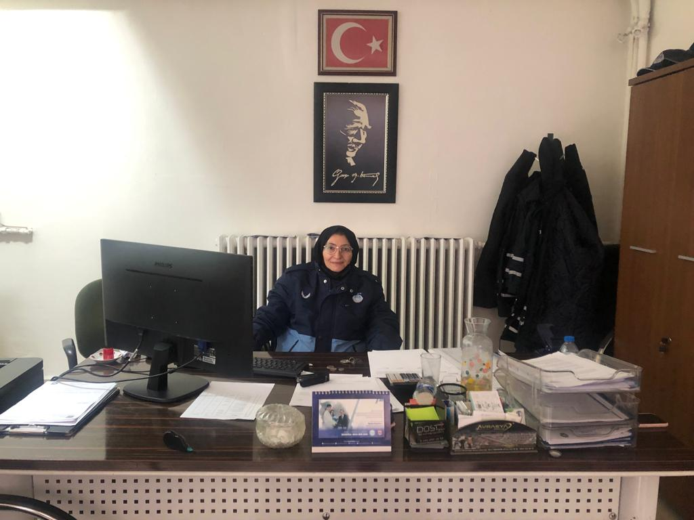

Personel Yapısı:

ZABITA AMİRLİĞİ PERSONEL ŞEMASI

AHMET COŞKUN
BELEDİYE BAŞKANI

SERDAL HAKİ
BELEDİYE BAŞKAN YARDIMCISI

NURCAN ÇAĞLAYAN
ZABITA AMİRİ

BARIŞ KOÇER
ZABITA

FİLİZ ALAKUŞ
ZABITA

H. MEHMET FEYİZOĞLU
ZABITA

S.OZAN AKTAŞ
ZABITA

Bilgi, Teknolojik ve Araç Kaynaklar:

- Amirliğimiz 2 Adet Bilgisayar, 1 Adet Çok fonksiyonlu yazıcı, 1 Adet 2006 Model Ford Transit araçtan oluşmaktadır.

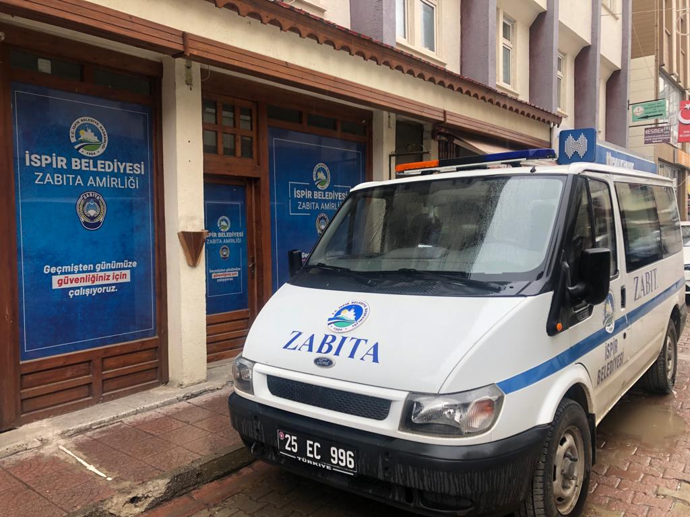

Sunulan Hizmetler:

- Belediye Meclisi, Encümeni ve Başkanının aldıkları kararları ve sözlü emirleri yerine getirmek.
- Ruhsat, işgal ve işyerlerinin denetimleri yapılarak, sonuçlarını takip etmek.
- Kültürel etkinliklerde aksatılmaksızın görev almak.
- Fiyat araştırmaları (Rayiç) ve Tebligatları sonuçlandırmak, cevaplandırılmak.
- Sözlü, Yazılı ve telefon ihbarı ile alınan şikayetleri anında değerlendirilerek, olumlu veya
olumsuz cevap vermek.
- Sosyal yardımlara başvuruda bulunanlar hakkında mahallinde gerekli araştırmayı yapmak, Yazı İşleri Müdürlüğüne göndermek.
-Zabıta Amirliğimize gelen evraklara zamanında cevap vermek.
- Dilenci denetimleri ile İlçemiz merkezinde dilencileri az olmasına rağmen takip etmek.
-Şehir-içi Trafik düzenleme çalışmaları, ihtiyaç hasıl olması veya Emniyet Müdürlüğünden gelen raporlar doğrultusunda sürdürmek.
- Halk pazarlarında düzenli bir şekilde kontrol ve denetimi sağlamak.
- 4207 sayılı Tütün mamulleri tüketim kontrolündeki komisyonda üye bulundurarak neticeleri takip edilmektedir.
- Fiyat Etiketi Yönetmeliği doğrultusunda kontrol ve denetimleri sürdürmek.
-Belediyemiz birimleri ve resmi kurumlarla koordineli bir şekilde çalışmalarımızı devam edilmektedir.
-İlçe Milli Eğitim Müdürlüğünce eğitim-öğretim ve öğrencilerin barınma hizmeti sunmak amacıyla yürütülen faaliyetleri incelemek ve izlemek amacıyla kurulan denetim komisyonunda üye bulundurarak neticelerini takip etmek.
- İlçe Tarım ve Hayvancılık Müdürlüğü ekipleri ile birlikte işyeri denetimlerini yapmak ve takip etmek.
-Resmi bayramlarda alan temizliğinin yaptırılması, ses sisteminin hazırlanması, Bayrakların asılması, protokolün hazırlanması, çelenk konulmasını sağlamak.
-5326 sayılı Kabahatler Kanunu çerçevesinde gerekli idari yaptırım karar tutanakları tanzim etmek.
-Belediyemiz fen İşleri elemanları ile birlikte İmar kanununa göre gerekli denetlemeler yapılarak, ruhsatsız olarak tespit edilen inşaatlar hakkında idari durum tespit tutanağı tanzim etmek.
-Günlük resmi kurumların Belediyemiz ilan vasıtaları ile ilan edilmesi için gönderilen yazıya istinaden ilan edilmesini sağlamak.
-Cenaze ilanları ses yayın cihazımız ve toplu SMS ile ilan etmek.
-Belediyemiz tarafından yapılan çalışmalarda yol güvenliğini sağlamak, trafiği yönlendirmek.
-İlçemizde ikamet eden vatandaşlarımızın vefatı halinde mezar kazma, yıkama, kefen, hasır, mertek, çadır kurma, cenaze aracı ve yakınlarını taşımak için araç temini yapmak.
-Müdürlüğümüzce hazırlanan Kayıp ve Buluntu Eşyalar Hakkındaki Yönetmelik gereği, İlçemizde bulunan çanta, cüzdan, alet, araç, para ve altın gümüş gibi değerli madenler ile her türlü eşyayı, kayıt altına alarak sahiplerine teslim etmek.

Yönetim ve İç Kontrol Sistemi:

Amirliğimiz bünyesinde Harcama Yetkisi bulunmamaktadır.

Yazı İşleri Faaliyetleri
Zabıta Amirliğimize gelen evrak sayısı 380 adet olup, Zabıta Müdürlüğümüzden çıkan evrak sayısı 255 olup toplam 635 adettir.

II-AMAÇ VE HEDEFLER:

Zabıta Amirliğinin Amaç ve Hedefleri:

Kanun ve yönetmelikler çerçevesinde zabıta hizmetlerinin yürütülmesi, zabıta personelinin eğitilmesi, trafik hizmetlerinin yürütülmesi, belediye suçlarının işlenmesini önleyici tedbir alınması ve kanunda belirlenmiş olan görevlerin takip edilmesi gibi konularda görev yapan Zabıta Amirliğinin 2020yılı amacı ve bu amaç doğrultusundaki hedefleri aşağıdaki gibidir.
AMAÇ: Kamu güvenliğine ilişkin sorunlara, yasal yetki ve sorumluluklar çerçevesinde en etkin biçimde müdahale ederek, emniyet güçleriyle işbirliği halinde halkın daha güvenli ve huzurlu bir ortamda yaşamasına fırsat sağlanması.
* Hedef: Her türlü denetim(Pazar yerleri, açık alanda satış yapan ve halk sağlığını tehdit eden tüm faaliyetlerin kontrol altına alınması) ve bu denetimlerin niteliğinin artırılması.
* Hedef: Zabıtanın varlığını ön plana çıkaracak etkinlikleri artırarak, kamu düzenini bozmaya eğilimli kişilerde denetim bilincini oluşturmak, vatandaşlarda zabıtaya güven ve işbirliği duygusunun geliştirilmesi.
* Hedef: Vatandaşlarda tüketici bilincini geliştirerek belediye zabıtasının etkinliğinin artırılması ve işyerleri üzerindeki oto kontrolün vatandaşlar aracılığıyla sağlanması.

AMAÇ: Şehirdeki tüm işyerlerinin ruhsat yönünden etkin bir şekilde denetlenerek kayıt altına alınması ve işgallerin azaltılması.
* Hedef: İşyerlerinde rutin ruhsat denetimlerinin yapılması.
* Hedef: Denetim sonrası tespit edilen ruhsatsız işyerlerinin ruhsatlandırılması.
* Hedef: Şehir içerisindeki ana ve ara caddelerdeki işgallerin kaldırılması.

III-FAALİYETLERE İLİŞKİN BİLGİ VE DEĞERLENDİRMELER:

1-Performans Bilgileri:

İlçemizin düzenini muhafaza eden, ilçe halkının esenlik, sağlık ve huzurunu koruyan, yetkili organların bu amaçla alacakları kararları uygulayan özel Zabıta kuvvetini ifade eder ve belediye zabıtası ilçe içerisinde esenlik, huzur, sağlık ve düzenin sağlanmasıyla görevli gereken emir ve yasaklarla bunlara uymayanlar hakkında mevzuatta öngörülen ceza ve yaptırımları uygular.
İlçemizde ticari faaliyette bulunan tüm işyerleri sürekli bir şekilde denetlenmiş ve işyerlerinde tespit edilen eksikliklerin giderilmesi için ilgili esnaflar hakkında gerekli işlemler ve takibatlar yapılmıştır.
Faaliyet alanlarımızla ilgili denetimlerimiz diğer kamu kurumlarının işbirliği ile gerçekleştirilmiştir.
Belediyemizin hizmetlerinde, Fen İşleri Müdürlüğü, Yazı İşleri Müdürlüğü ve Mali Hizmetler Müdürlüğü ile koordineli çalışarak hizmetlerimizin aksamamasına özen gösterilmiştir.

- Zabıta Amirliği ekiplerince İlçemizde faaliyet gösteren işyerlerimizin ruhsat kontrolü ve yeni işyeri açma ve çalışma ruhsatı alan işyerlerimizin bir ay içinde kontrollerimizi gerçekleştirdik.

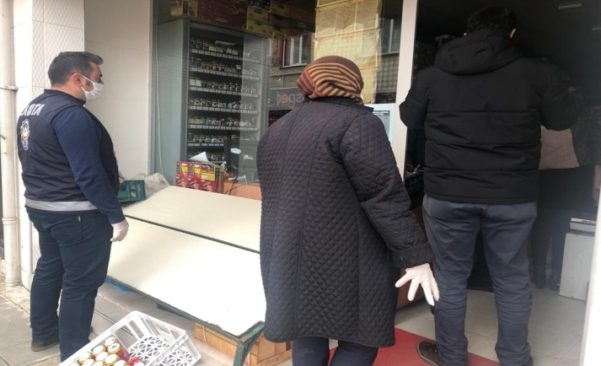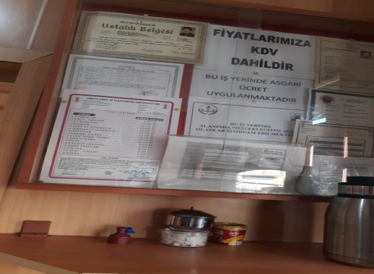

İŞYERİ RUHSATI DENETİMİ
 | Ölçü | 2024 Yılı
Denetlenen İşyeri Sayısı | Adet | 300
Ruhsatlandırılan İşyeri Sayısı | Adet | 8
Devir veya Kapatan İşyeri Sayısı | Adet | -
Tarafımızca Ruhsatsız Olduğu Tespit Edilen Ve Kapatılan İşyeri Sayısı | Adet | -

SEYYAR SATICILAR VE İŞGALLERE YÖNELİK DENETİMLER
 | Ölçü | 2024 yılı
Mani Olunan Seyyar Satıcı Sayısı | Adet | 70
Kaldırılan İşgal Sayısı | Adet | 30
Kabahatler Kanunun 38/1. Maddesine göre Uygulanan İdari Yaptırım Karar Tutanağı | Adet | 2
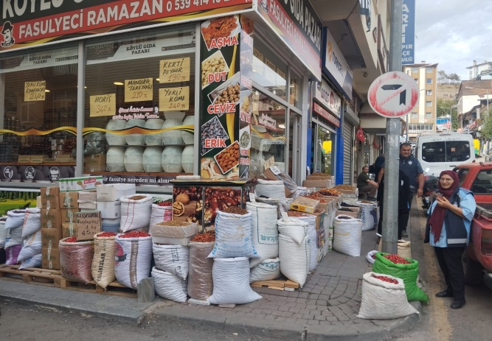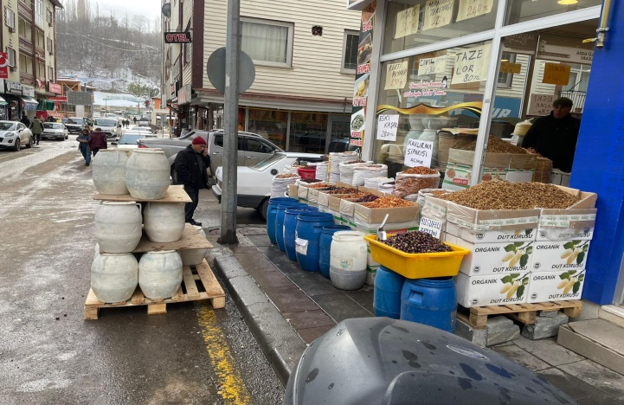

- İlçemizde dilencilik yapan şahısların pek fazla olmadığı fakat Ramazan Ayında il ve ilçelerden özellikle Suriye uyruklu şahısların dilencilik için geldiği tespit edilmiş olup, İlçemizin dışına kurulan çadırları İlçe Emniyet Müdürlüğü ekipleri ile birlikte kaldırılmış ve İlçemizin dışına gönderilmiştir. İspir-Erzurum arası taşımacılık yapan firmalar ile görüşülerek yabancı uyruklu şahısları hususunda uyarılmıştır. 2025 yılı Ramazan ayında özellikle iftardan sonra denetimleri artırarak dilencilik yapanların önüne geçilecektir.

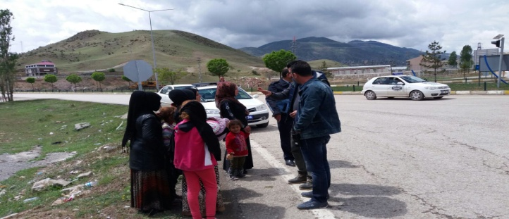

DİLENCİLERLE MÜCADELE DENETİMLERİ
 | Ölçü | 2024 yılı
Mani Olunan Dilenci Sayısı | Adet | 5
Kabahatler Kanununa Göre Uygulanan İdari Yaptırım Karar Tutanağı | Adet | -
- Ülkemizde son zamanlarda meydana gelen fiyat artışlarını engellemek ve denetlemek için Tüketici Kanunu ve Fiyat Etiketi Yönetmeliğine istinaden İlçemizde faaliyet gösteren işyerleri denetlenmiş olup, 2025 Yılında da titizlikle uygulamaya devam edilecektir.

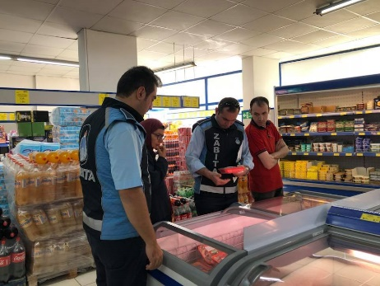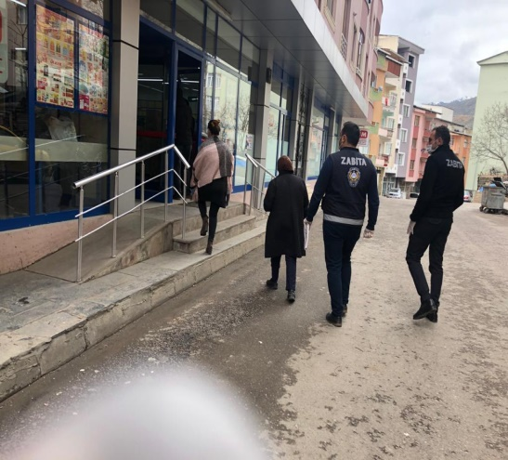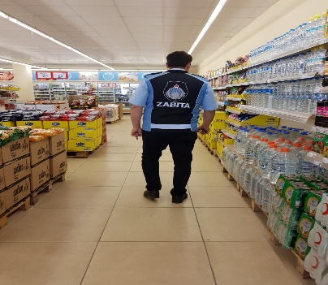

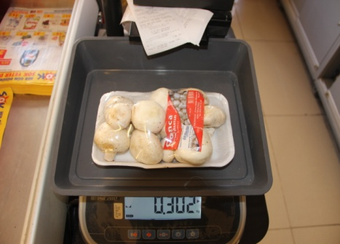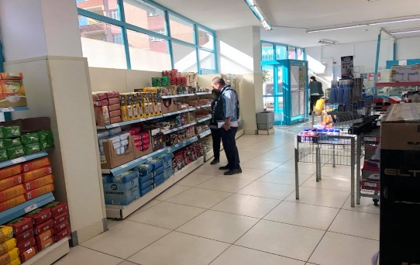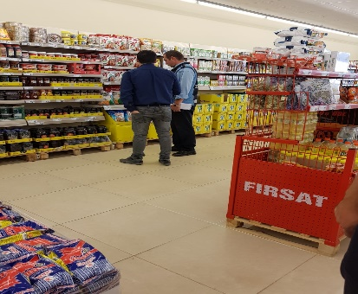

FİYAT ETKETİ KONTROLÜ
 | Ölçü | 2024 Yılı
Kontrol Edilen İşyeri Sayısı | Adet | 500
Fiyat Etiketi Yönetmeliğine göre Tanzim Edilen İdari Yaptırım Karar Tutanağı | Adet | -
- İlçemizde faaliyet gösteren ekmek fırınları ile unlu mamuller üretim yerleri İlçe Tarım ve Hayvancılık Müdürlüğü ekipleri ile birlikte gramaj ve temizlik kontrolü yapılmaktadır.

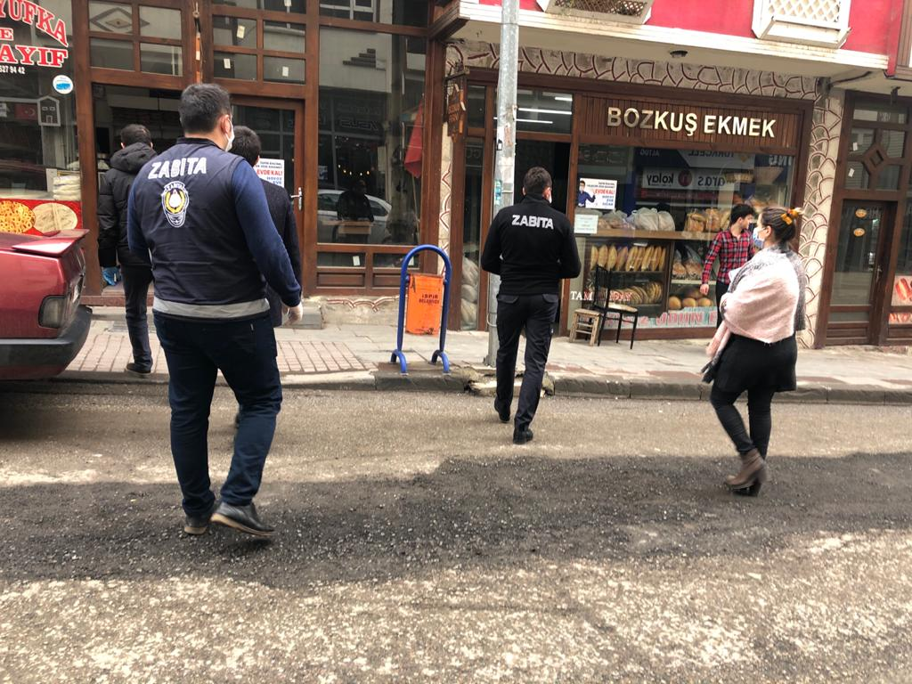
EKMEK FIRINLARI VE UNLU MAMÜL ÜRETİM YERLERİNİN DENETLENMESİ
 | Ölçü | 2024 Yılı
Denetlenen İşyeri Sayısı | Adet | 60
Tutanak Tanzim Edilen İşyeri Sayısı | Adet | -

- İlçemizde faaliyet gösteren kasap esnaflarının aylık hayvan kesim miktarları TUİK veri girişi yapılmaktadır. İlçemizdeki kasap ve et lokantalarında mühür denetimi yapılmakta; mühürsüz ve hastalıklı etler imha edilmektedir.
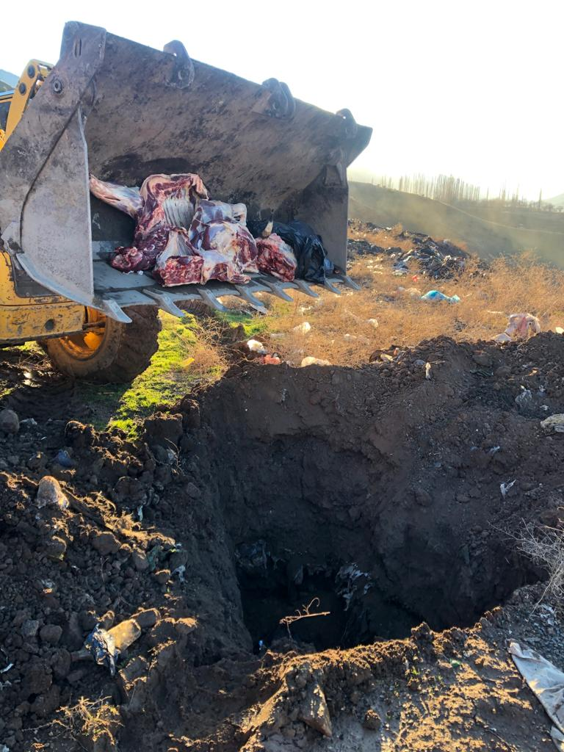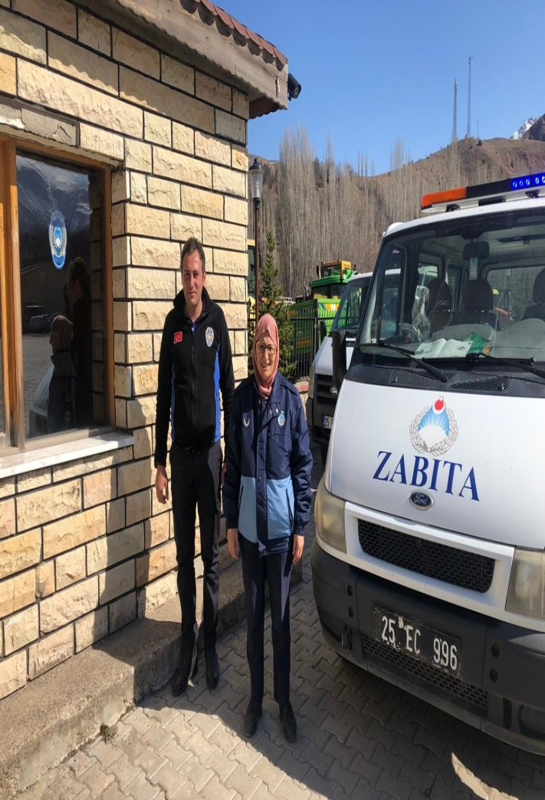

İLÇEMİZ MEZBAHASINDA YAPILAN KESİM HİZMETLERİ
 | Ölçü | 2024 Yılı
Büyükbaş Sayısı | Adet | 600
Küçükbaş Sayısı | Adet | 65
Hastalık Nedeniyle İmha Edilen Hayvan Sayısı | Adet | 1

KASAPLARIN KAÇAK KESİM VE TEMZİLİK YÖNÜNDEN DENETLENMESİ
 | Ölçü | 2024 Yılı
Denetlenen İşyeri Sayısı | Adet | 144
Tutanak Tanzim Edilen İşyeri Sayısı | Adet | -

- İlçemizde Cuma günü kurulan halk pazarı Zabıta Amirliği ekiplerince her hafta kontrol edilerek, yüksek fiyat artışına, hileli mal satışını engellemekte, halkımızın huzur ve esenlik içinde alışveriş yapmaları sağlanmaktadır. Balıkçılar İlçe Tarım ve Hayvancılık Müdürlüğü ekiplerince kontrol edildikten sonra satışlarına izin verilmektedir. Ayrıca çiftçilerimizin yetiştirdiği organik ürünler içinde ayrıca yer verilerek üretime katkı sağlamaktayız.

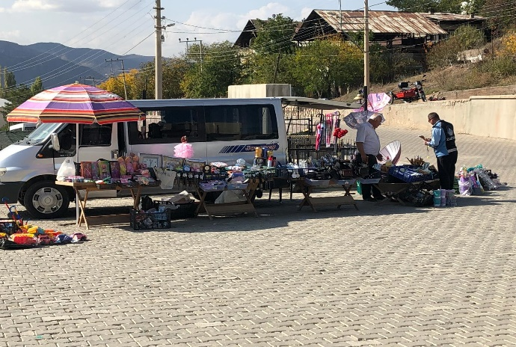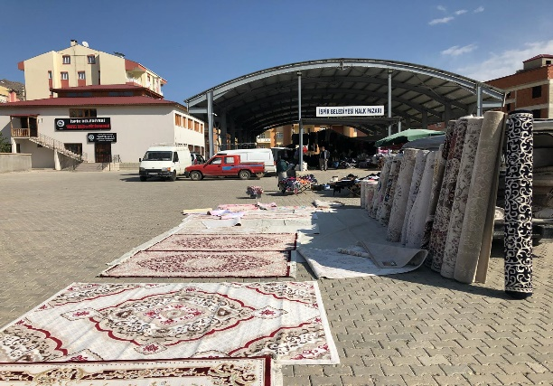

HALK PAZARI DENETİMLERİ
 | Ölçü | 2024 Yılı
Denetlenen Pazarcı Sayısı | Adet | 528
Tutanak Tanzim Edilen Pazarcı Sayısı | Adet | -

KAYIP BULUNTU EŞYALAR

- İlçemiz sınırları içinde bulunan ve Zabıta Amirliğimize teslim edilen buluntu eşyalar için Buluntu ve Kayıp Eşyalar Hakkında Yönetmelik gereği işlemlerimizi sürdürmekteyiz. Anahtar, kimlik vb. eşyalar Amirliğimize teslim edilmiş olup sahiplerine ulaşılan eşyaların teslimi yapılmıştır. Sahibi bulunamayan kimlikler ise üst yazı ile birlikte İlçe Nüfus Müdürlüğüne gönderilmiştir.

KABAHAT | Ölçü | 2024 Yılı
EMRE AYKIRI DAVRANIŞ | Adet | -
DİLENCİLİK | Adet | -
İŞGAL | Adet | 2
ÇEVREYİ KİRLETME | Adet | -
AFİŞ ASMA | Adet | -
GÜRÜLTÜ | Adet | -
İMAR KUNUNA GÖRE | Adet | -
FİYAT ETİKETİ YÖNT. | Adet | -
TOPLAM |  | 2

- İlçemiz genelinde yaptığımız kontroller sırasında görülen kabahatler uyarılmış, uyarılan iş yerleri ve esnaflarımız gerekli hassasiyeti göstererek kabahate son vermişlerdir.

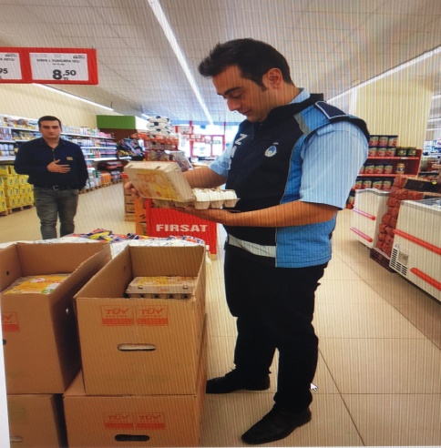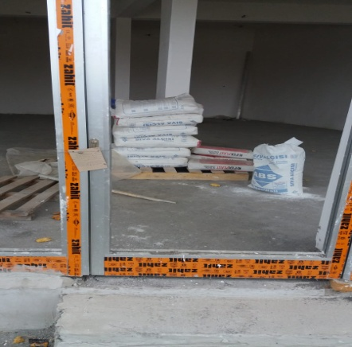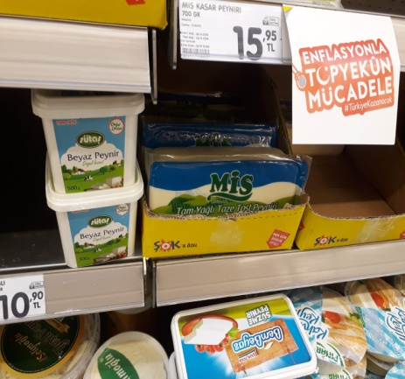

- Kışla mücadele kapsamında İlçemiz merkezin kar ve buzların temizlenmesi için cadde ve sokaklar kademeli olarak trafiğe kapatılarak, park halinde bulunan araçlar kaldırılmış, Belediyemiz Fen İşleri Müdürlüğü ve Temizlik İşleri ekipleri ile birlikte cadde ve sokaklarımızın kar temizliği yapılmıştır.

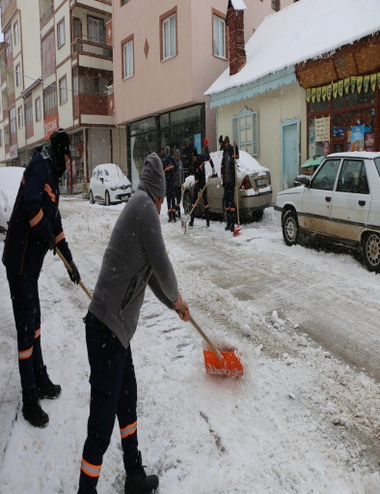
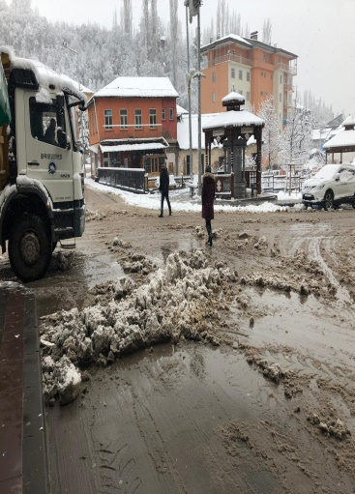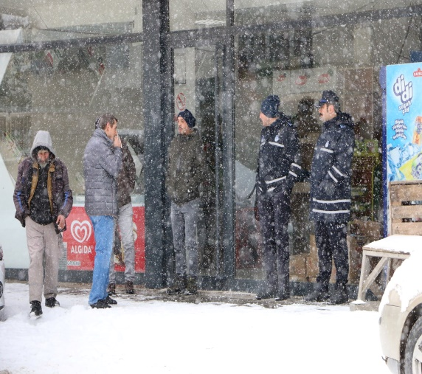

- Kış aylarında binalardan asılan buzların tehlike arz etmesinden dolayı merkezdeki buzların düşürülmesi için Erzurum Büyükşehir Belediyesi İtfaiye ekiplerinden destek istenerek gerekli tedbirler alındı.
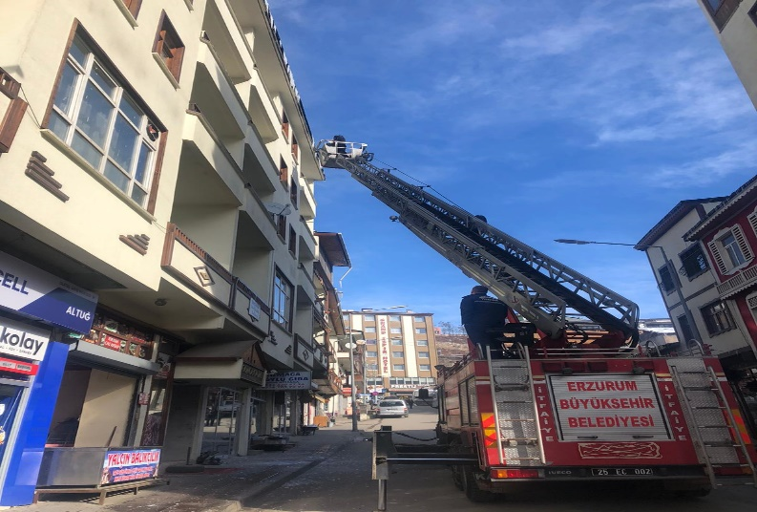

- Zabıta Amirliğimizce Doğal Afetlerde mağdur olan vatandaşlar için gelen yardımlar zabıta ekiplerimizce toplanmaktadır.

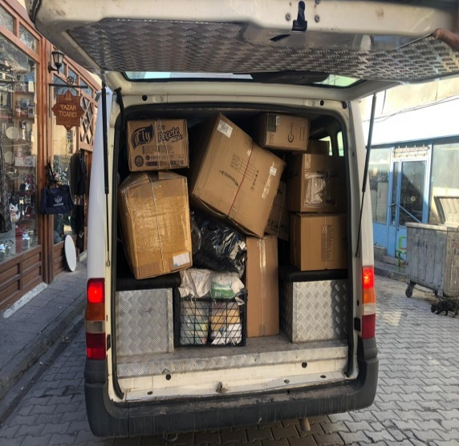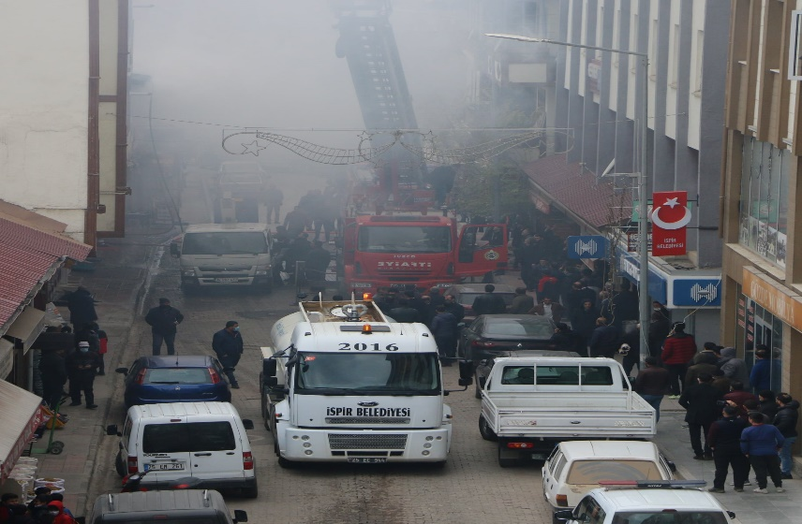

- Belediyemiz tarafından belirlenen hafriyat döküm alanı haricinde ki alanlara döküm yapılması zabıta Amirliğimizce engellenerek gelen araçlar hafriyat döküm sahasına yönlendirilmektedir.

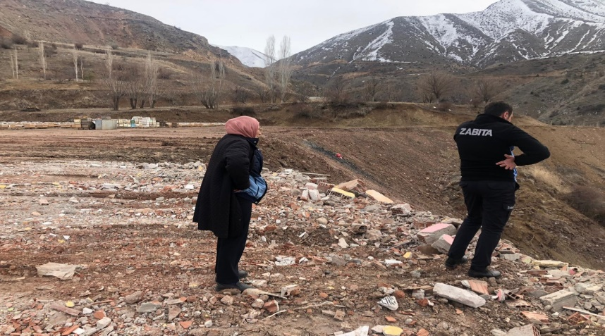

- Zabıta Amirliği olarak İlçemizde yapılan cadde temizliği çalışmalarında gerekli trafik önlemleri alınmaktadır.

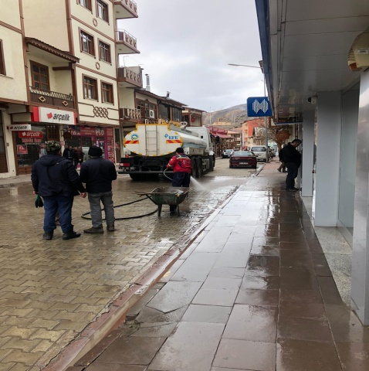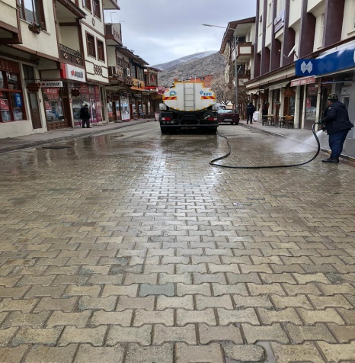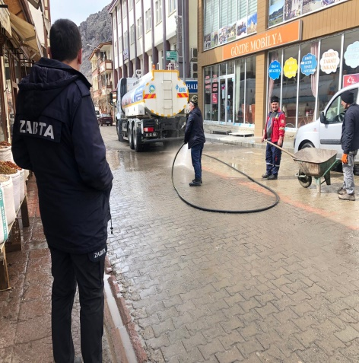

- İlçemizde düzenlenen Kurtuluş Günü Etkinlikleri ve Resmi Bayramlarda alanların flama ve bayrakların asılması, temizliği, protokolün yerleştirilmesi, çelenk koyma vb. faaliyetleri yerine getirmiştir.
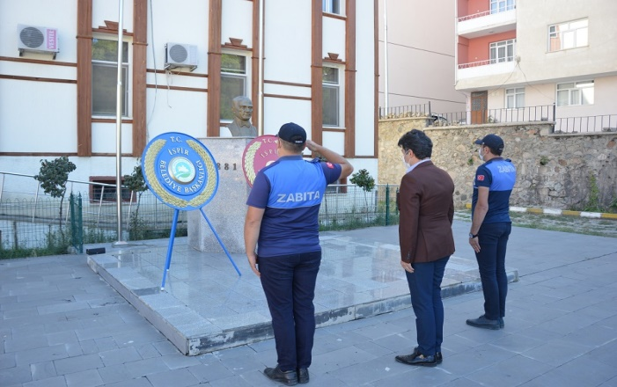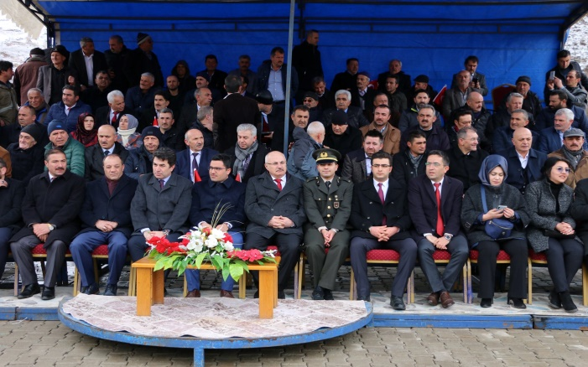

- Terminallerde yapılan denetimler kapsamında, zabıta ekiplerimizce nizam ve intizam sağlanarak, şehirlerarası yolcu taşımacılığı yapan işyerleri denetlenmiştir.
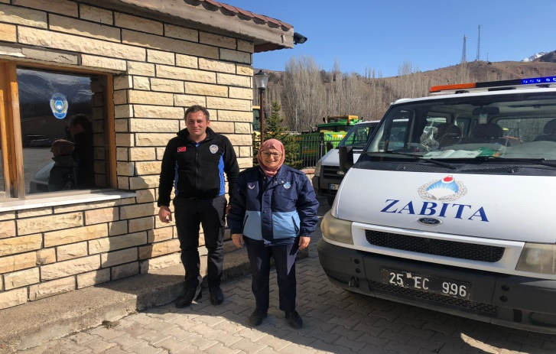
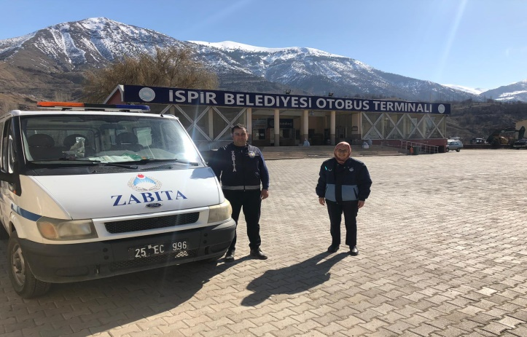

- Zabıta Amirliği olarak Belediyemiz İmar Birimi ile müşterek olarak kaçak inşaat ve metruk bina
tespiti yapılarak tutanak altına alınmıştır.

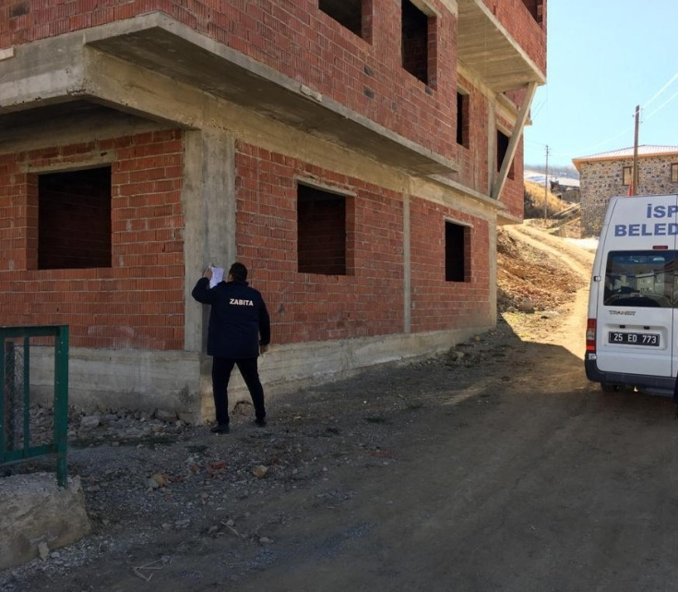
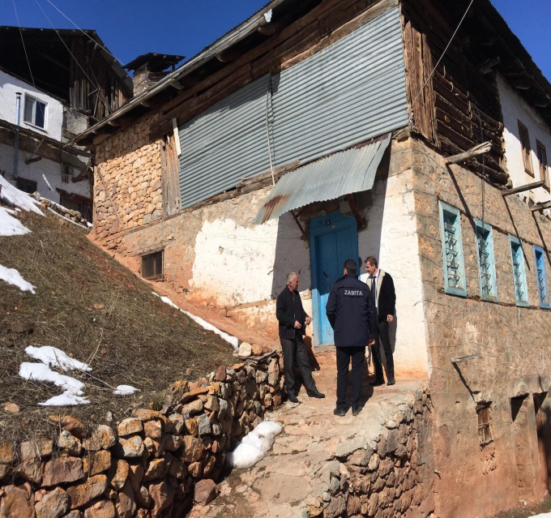

- İlçemizde düzenlenen Uluslararası Tarihi İspir Panayırı(DERİ) kapsamında panayır alanında gerekli düzenlemeler yapılmış olup, panayır süresince alanda stant açan esnafın halkımıza daha iyi hizmet verebilmesi maksadıyla gerekli kontroller ve denetimler yapılmıştır.

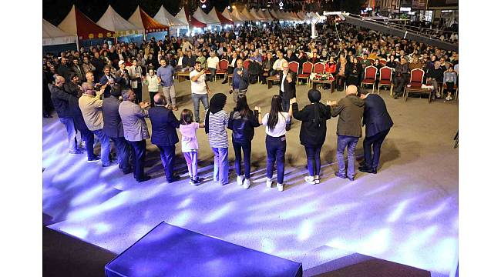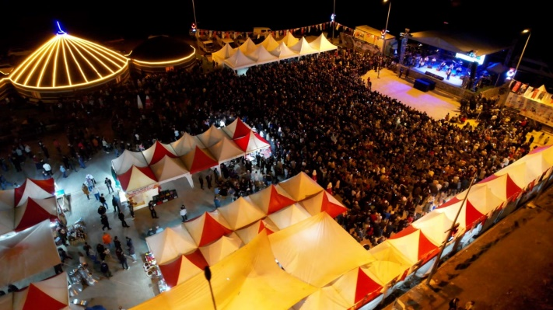

İÇ KONTROL GÜVENCE BEYANI

Üst yönetici olarak yetkim dahilinde;

Bu raporda yer alan bilgilerin güvenilir, tam ve doğru olduğunu beyan ederim. Bu raporda açıklanan faaliyetler için bütçe ile tahsis edilmiş kaynakların, planlanmış amaçlar doğrultusunda ve iyi mali yönetim ilkelerine uygun olarak kullanıldığını ve iç kontrol sisteminin işlemlerin yasallık ve düzenliliğine ilişkin yeterli güvenceyi sağladığını bildiririm. Bu güvence, üst yönetici olarak sahip olduğum bilgi ve değerlendirmeler, iç kontroller, iç denetçi raporları ile Sayıştay raporları gibi bilgim dahilindeki hususlara dayanmaktadır. Burada raporlanmayan, idarenin menfaatlerine zarar veren herhangi bir husus hakkında bilgim olmadığını beyan ederim.

Ahmet COŞKUN
İspir Belediye Başkanı
MALİ HİZMETLER BİRİM YÖNETİCİSİNİN BEYANI
Mali hizmetler birim yöneticisi olarak yetkim dahilinde;
Bu idarede, faaliyetlerin mali yönetim ve kontrol mevzuatı ile diğer mevzuata uygun olarak yürütüldüğünü, kamu kaynaklarının etkili, ekonomik ve verimli bir şekilde kullanılmasını temin etmek üzere iç kontrol süreçlerinin işletildiğini, izlendiğini ve gerekli tedbirlerin alınması için düşünce ve önerilerimin zamanında üst yöneticiye raporlandığını beyan ederim. İdaremizin 2024 yılı Faaliyet Raporunun “Mali Bilgiler” bölümünde yer alan bilgilerin güvenilir, tam ve doğru olduğunu teyit ederim.
Nafiz PEHLİVAN
Mali Hizmetler Müdürü V.
HARCAMA YETKİLİSİNİN İÇ KONTROL GÜVENCE BEYANI
Harcama yetkilisi olarak yetkim dahilinde;
Bu raporda yer alan bilgilerin güvenilir, tam ve doğru olduğunu beyan ederim. Bu raporda açıklanan faaliyetler için idare bütçesinden harcama birimimize tahsis edilmiş kaynakların etkili, ekonomik ve verimli bir şekilde kullanıldığını, görev ve yetki alanım çerçevesinde iç kontrol sisteminin idari ve mali kararlar ile bunlara ilişkin işlemlerin yasallık ve düzenliliği hususunda yeterli güvenceyi sağladığını ve harcama birimimizde süreç kontrolünün etkin olarak uygulandığını bildiririm. Bu güvence, harcama yetkilisi olarak sahip olduğum bilgi ve değerlendirmeler, iç kontroller, iç denetçi raporları ile Sayıştay raporları gibi bilgim dahilindeki hususlara dayanmaktadır. Burada raporlanmayan, idarenin menfaatlerine zarar veren herhangi bir husus hakkında bilgim olmadığını beyan ederim.

Nafiz PEHLİVAN
Mali Hizmetler Müdürü V.



